Acta
Sesión Ordinaria Junta Gobierno Local de 5-10-2020.

A C T A
DE LA SESIÓN ORDINARIA CELEBRADA POR LA JUNTA DE GOBIERNO LOCAL EL DÍA 5 DE OCTUBRE DE 2020.

SRES. ASISTENTES: En Candelaria, a 5 de octubre de dos mil veinte, siendo las 12 horas, se constituyó la Junta de
Alcaldesa-Presidenta Gobierno Local en primera convocatoria en la Dª María Concepción Brito Núñez Sala de reuniones de la Casa Consistorial bajo la presidencia de la Sra. Alcaldesa, Doña María
Tenientes de Alcalde: Concepción Brito Núñez, con asistencia de los Dª Hilaria Cecilia Otazo González Sres. Tenientes de Alcalde expresados al D. Jorge Baute Delgado margen, al objeto de celebrar sesión ordinaria y Dª Margarita Eva Tendero Barroso tratar de los asuntos comprendidos en el orden D. José Francisco Pinto Ramos del día de la convocatoria.

Secretario: Asiste el Secretario General del Ayuntamiento D.
D. Octavio Manuel Fernández Hernández. Octavio Manuel Fernández Hernández.



Cód. Validación: 3TJG7X6PFJAPYMX5DKG9QCL4Q | Verificación: https://candelaria.sedelectronica.es/
Documento firmado electrónicamente desde la plataforma esPublico Gestiona | Página 1 de 122

Declarada abierta la sesión por la Presidencia, se pasó al estudio de los temas objeto de la misma.

A) PARTE RESOLUTIVA

1.- Aprobación del acta de la sesión correspondiente al 21 de septiembre de 2020 y al 28 de septiembre de 2020.

Se aprobó por la unanimidad de los presentes.

Avenida Constitución Nº 7. Código postal: 38530, Candelaria. Teléfono: 922.500.800. www. candelaria. es

2.- Expediente 430/2020. Otorgamiento de subvención a favor de la Fundación Canaria Centro de Atención a la Familia de Tenerife con CIF G38055067.

Consta en el expediente propuesta de la Concejala delegada de Servicios Sociales, Igualdad y Sanidad, Dª Olivia Concepción Pérez Díaz, de fecha 28 de septiembre de 2020, que transcrito literalmente dice:

“PROPUESTA DE LA SRA CONCEJALA DELEGADA DE SERVICIOS SOCIALES E

IGUALDAD
Tramitado por esta Concejalía expediente de otorgamiento de subvención a favor de la Fundación Canaria Centro de Atención a la Familia de Tenerife con CIF G38055067, consta informe de los Servicios Jurídicos adscritos a la misma, de fecha 25 de septiembre de 2020, del tenor literal siguiente:

“INFORME JURÍDICO
Cód. Validación: 3TJG7X6PFJAPYMX5DKG9QCL4Q | Verificación: https://candelaria.sedelectronica.es/
Documento firmado electrónicamente desde la plataforma esPublico Gestiona | Página 2 de 122

En relación con expediente de otorgamiento de subvención a la Fundación Canaria Centro de Atención a la Familia de Tenerife, se emite el siguiente,

INFORME
Presentada en fecha 17 de enero de 2020 solicitud de subvención por la Fundación Canaria Centro de Atención a la Familia de Tenerife con CIF G38055067 conforme al programa
“Intervención en Prevención de Factores de Desprotección Infantil” ejercicio 2020, en el que se hace constar presupuesto de la actividad por importe total de 12.000,00€
Incoado expediente para el otorgamiento de subvención de conformidad con el artículo
22.2 a de la Ley 38/2003 de 17 de noviembre, General de Subvenciones y 65 del Real Decreto 887/2006, de 21 de julio, por el que se aprueba el Reglamento de la Ley 38/2003 de 17 de noviembre, General de Subvenciones, atendida su consignación expresa en el estado de gastos del presupuesto vigente bajo la rúbrica 23101.48001, denominada “Fundación Centro de la Familia Intervención en prevención de factores de desprotección infantil”, por importe de
12.000,00 Euros.
Por la Técnica del Servicio en fecha 04 de marzo de 2020 se emite informe del tenor literal siguiente:
“Visto expediente de solicitud de subvención en el ámbito social a entidades sin ánimo de lucro presentada por doña Iluminada Díaz González con Documento Nacional de Identidad (DNI) número ***95.03** y en representación de la “Fundación Canaria Centro de Atención a la Familia de Tenerife” con CIF G389055067, relativo al proyecto “Intervención en prevención de factores de desprotección infantil”, en el que consta la siguiente documentación:
- Solicitud de Subvención.
- Proyecto.
- Plan de financiación.
- Declaración responsable de no encontrarse en ninguna circunstancia que imposibiliten la condición de beneficiario de la presente subvención, que no ha solicitado y/o recibido ayudas o subvenciones con el mismo objeto, que ha procedido a la justificación de las subvenciones concedidas con anterioridad, y que no se halla inhabilitada para recibir ayudas o subvenciones de la Administración Pública de Canarias.
Cód. Validación: 3TJG7X6PFJAPYMX5DKG9QCL4Q | Verificación: https://candelaria.sedelectronica.es/
Documento firmado electrónicamente desde la plataforma esPublico Gestiona | Página 3 de 122
- Certificados de la Agencia Estatal de la Administración Tributaria, Tesorería General de la Seguridad Social y las correspondientes a las obligaciones tributarias con la Comunidad Autónoma de Canarias.
Considerando que el Proyecto contempla como objetivos generales dar respuesta a una necesidad importante, relacionada con las competencias personales, detectada en la población infantojuvenil del municipio, especialmente en el ámbito familiar, acompañar a menores y familias en el crecimiento personal, en las relaciones con los demás miembros de la familia, en los ámbitos escolares y en las relaciones sociales y atender situaciones de vulnerabilidad debido a desestructuración y carencia de habilidades.
Visto que el mencionado Proyecto cuenta con una metodología, unos objetivos específicos, recursos humanos y materiales y un sistema de evaluación del Proyecto.
Dado que el mencionado Proyecto contempla para la prevención de factores de desprotección infantil, la atención a familias en situación de vulnerabilidad, con escasos recursos materiales y personales, a personas que presentan carencias y dificultades para resolver la problemática habitual, tanto en las relaciones de pareja, en las relaciones familiares, como, y sobre todo en la educación adecuada de sus hijos e hijas, atendiendo tanto a madres, como padres, como niños, niñas y adolescentes y otros miembros de la unidad familiar con dificultades para el desarrollo normalizado de sus competencias y precisen de un acompañamiento psicoterapéutico.
Dado que el municipio de Candelaria, cuenta con escasos recursos sociosanitarios municipales que puedan dar cobertura a las necesidades de las familias y los/as menores a su cargo, desde el ámbito de la salud mental, o los que existen son recursos privados, que las familias deben costear.
Dado que se ha apreciado un aumento de las situaciones en la que se evidencian problemas de comportamiento que incrementan los factores de desprotección infantil, que afectan a las familias en este Municipio, siendo atendidas por recursos pertenecientes al Servicio Canario de Salud que se ubican fuera del término municipal, por lo que el desarrollo de este proyecto puntual puede prevenir o retrasar la aparición de estas situaciones.
Todo lo anteriormente expuesto viene a fundamentar que la concesión de esta subvención nominativa para el desarrollo y ejecución de este Proyecto derivará en un beneficio social para los niños, niñas, adolescentes y sus familias, residentes en el municipio de Candelaria, como medida de prevención de posibles situaciones de desprotección infantil futuras, quedando acreditado el interés social del mismo.”

Acreditada la existencia de crédito presupuestario adecuado y suficiente, se ha formalizado documento contable (provisional) de reconocimiento de la obligación con cargo a la aplicación presupuestaria 2020.23101.48001 y nº de operación 2.20.0.01591, por importe de 12.000,00€, a efectos de fiscalización previa por la Intervención.
Cód. Validación: 3TJG7X6PFJAPYMX5DKG9QCL4Q | Verificación: https://candelaria.sedelectronica.es/
Documento firmado electrónicamente desde la plataforma esPublico Gestiona | Página 4 de 122

A los antecedentes expuestos resulta de aplicación los siguientes:

FUNDAMENTOS JURIDICOS
Con la promulgación de la nueva Ley de Servicios Sociales de Canarias, Ley 16/2020 de 2 de mayo, por la que se configura un nuevo modelo de sistema público que dirige su atención tanto a las situaciones y necesidades de cada persona a lo largo de su vida como a los diferentes espacios sociales y comunitarios en los que esta se desarrolla, se reconoce expresamente la importante labor que las entidades del tercer sector de acción social vienen desarrollando en la prestación de los servicios.
Considerando que de conformidad con el art 2 de la Ley 38/2003, de 17 de noviembre, General de Subvenciones, se entiende por subvención, a los efectos de esta Ley, toda disposición dineraria a favor de personas públicas o privadas, y que cumpla los siguientes requisitos:
- Que la entrega se realice sin contraprestación directa de los beneficiarios.
- Que la entrega esté sujeta al cumplimiento de un determinado objetivo, la ejecución de
un proyecto, la realización de una actividad, la adopción de un comportamiento singular, ya realizados o por desarrollar, o la concurrencia de una situación, debiendo el beneficiario cumplir las obligaciones materiales y formales que se hubieran establecido.
- Que el proyecto, la acción, conducta o situación financiada tenga por objeto el fomento
de una actividad de utilidad pública o interés social o de promoción de una finalidad pública.
De conformidad con el art 22 de la Ley 38/2003, de 17 de noviembre, General de Subvenciones, el procedimiento ordinario de concesión de subvenciones se tramitará en régimen de concurrencia competitiva.
Sin embargo, podrán concederse de forma directa, entre otras, las subvenciones previstas nominativamente en los Presupuestos Generales del Estado, de las Comunidades Autónomas o de las Entidades Locales, en los términos recogidos en los Convenios y en la Normativa reguladora de estas subvenciones.
Cód. Validación: 3TJG7X6PFJAPYMX5DKG9QCL4Q | Verificación: https://candelaria.sedelectronica.es/
Documento firmado electrónicamente desde la plataforma esPublico Gestiona | Página 5 de 122
A tal efecto y como señala el artículo 65 del RD 887/2006 son subvenciones previstas nominativamente en los Presupuestos Generales del estado, de las Comunidades Autónomas o de las Entidades Locales, aquellas cuyo objeto, dotación presupuestaria y beneficio aparecen determinados expresamente en el estado de gastos del presupuesto. Asimismo, y en lo que afecta al procedimiento para el pago de estas subvenciones, viene a señalar que el procedimiento para la concesión de estas subvenciones se iniciará de oficio por el centro gestor del crédito presupuestario al que se imputa la subvención o a instancia del interesado, y terminará con la resolución de concesión o el convenio. Señalando expresamente que en cualquiera de los supuestos previstos en este apartado, el acto de concesión o el convenio tendrá el carácter de bases reguladoras de la concesión a los efectos de lo dispuesto en la Ley General de Subvenciones.
Considerando que el artículo 28 de la Ley 38/2003, de 17 de noviembre, que regula la concesión directa, señala en sus diferentes apartados:
- La resolución de concesión y, en su caso, los convenios a través de los cuales se canalicen estas subvenciones establecerán las condiciones y compromisos aplicables de conformidad con lo dispuesto en esta Ley.
-Los convenios serán el instrumento habitual para canalizar las subvenciones previstas nominativamente en los Presupuestos Generales del Estado, o en los de las corporaciones locales, sin perjuicio de lo que a este respecto establezca su normativa reguladora.
En iguales términos se prevé en las Bases Reguladoras del Presupuesto vigente al establecer en la base 31.C.b) reguladora de la “Tramitación de subvenciones, convenios y premios” el procedimiento en la concesión y justificación de subvenciones mediante “convenios de colaboración:
(….)
“b)1.- El órgano competente aprobará el convenio de Colaboración que regulara: el objeto a subvencionar, la entidad que podrá beneficiarse de la ayuda, la contraprestación que realizara la entidad, los requisitos que deberán cumplir dichas entidades, la documentación que deben presentar para justificar la subvención, los modelos de impresos si los hubiere, el plazo de ejecución, plazo de justificación y las obligaciones. El Centro Gestor adjuntará a la propuesta de aprobación del convenio, el documento "AD" previo de Autorización y disposición del gasto por el total del citado convenio.
Cód. Validación: 3TJG7X6PFJAPYMX5DKG9QCL4Q | Verificación: https://candelaria.sedelectronica.es/
Documento firmado electrónicamente desde la plataforma esPublico Gestiona | Página 6 de 122

b).2.- En el supuesto de pago anticipado a su justificación, se formalizará el documento “O” de reconocimiento de la obligación por el Centro Gestor dando cuenta a la Intervención de Fondos para su fiscalización, y el derecho de abono al beneficiario mediante resolución del Presidente u órgano en quien delegue, librándose los correspondientes documentos “O” y en su caso “P”.

b).3.- La justificación de las subvenciones anticipadas se realizará en las formas y plazos previstos en las Bases reguladoras o en las convocatorias, en el convenio o acuerdo de concesión, que en todo caso no podrá ser superior a tres meses desde la finalización de la actividad o finalidad para la que se concedió. El retraso en el plazo de la justificación sin inicio de expediente de reintegro por falta de justificación constituye una infracción administrativa que será sancionada conforme a la normativa de aplicación (en todo caso la falta de justificación conlleva a la perdida de subvención para ejercicios o convocatorias posteriores).

b).4.- Presentados todos los documentos justificativos a través del Registro Municipal se informará por el Técnico competente y será conformado por el Concejal delegado correspondiente en cada caso, dándose traslado al órgano competente que aprobará la justificación, la finalidad, y la ejecución correcta del gasto, y se procederá a formalizar el documento "O" de reconocimiento de la obligación, formalizándose los correspondientes documentos contables por el Centro Gestor dando cuenta a la Intervención para su fiscalización. En el caso de obras el técnico municipal adjuntará a la justificación su informe del estado de la obra ejecutada y resto de condiciones ya vistas para las subvenciones.”
Por lo cual y de acuerdo con los preceptos citados, la resolución o, en su caso, el convenio deberá incluir los siguientes extremos:
- Determinación del objeto de la subvención y de sus beneficiarios, de acuerdo con la asignación presupuestaria.
- Crédito presupuestario al que se imputa el gasto y cuantía de la subvención, individualizada, en su caso, para cada beneficiario si fuesen varios.
- Compatibilidad o incompatibilidad con otras subvenciones, ayudas, ingresos o recursos para la misma finalidad, procedentes de cualesquiera Administraciones o entes públicos o privados, nacionales, de la Unión Europea o de organismos internacionales.
- Plazos y modos de pago de la subvención, posibilidad de efectuar pagos anticipados y abonos a cuenta, así como el régimen de garantías que, en su caso, deberán aportar los beneficiarios.
- Plazo y forma de justificación por parte del beneficiario del cumplimiento de la finalidad para la que se concedió la subvención y de la aplicación de los fondos percibidos.
La característica fundamental del procedimiento de concesión directa, aplicable únicamente en los supuestos previstos en la Ley, es la no exigencia del cumplimiento de los principios de publicidad y concurrencia. Eso sí, teniendo en cuanta la obligación de publicar la concesión de todas las subvenciones en la BDNS, recogida en el artículo 20.8.b) de la Ley 38/2003, de 17 de noviembre, General de Subvenciones, la Ley 19/2013, de 9 de diciembre, de transparencia, acceso a la información pública y buen gobierno y en la normativa europea en la materia desarrollada por Real Decreto 130/2019, de 8 de marzo por el que se regula la Base de Datos Nacional de Subvenciones y la publicidad de las subvenciones y demás ayudas públicas
Cód. Validación: 3TJG7X6PFJAPYMX5DKG9QCL4Q | Verificación: https://candelaria.sedelectronica.es/
Documento firmado electrónicamente desde la plataforma esPublico Gestiona | Página 7 de 122
Por último, en atención a la solicitud expresa del beneficiario, de abono de subvención de manera anticipada, por no poder desarrollar el proyecto sin la entrega anticipada de la subvención, de conformidad con el artículo 88.2 del Real Decreto 887/2006 por el que se aprueba el Reglamento de desarrollo de la Ley General de Subvenciones,” (…) se realizarán pagos anticipados en los términos y condiciones previstos en el artículo 34.4 de la Ley General de Subvenciones en los supuestos de subvenciones destinadas a financiar proyectos o programas de acción social…….siempre que no dispongan de recursos suficientes para financiar transitoriamente la ejecución de la actividad subvencionada”

En consecuencia, de conformidad con lo establecido en el artículo 175 del Real Decreto 2568/1986, de 28 de noviembre, por el que se aprueba el Reglamento de Organización, Funcionamiento y Régimen Jurídico de las Entidades Locales, la que suscribe eleva la siguiente propuesta de resolución, que somete a la fiscalización previa de la Intervención.

PRIMERO. Conceder subvención nominativa a la Fundación Canaria Centro de Atención a la Familia de Tenerife con CIF G38055067, por importe de 12.000,00€, para la implementación del programa “Intervención en Prevención de Factores de Desprotección Infantil” para el ejercicio 2020.

SEGUNDO. Aprobar el Convenio entre la Fundación Canaria Centro de Atención a la Familia de Tenerife con CIF G38055067 y este Iltre. Ayuntamiento, para el otorgamiento de subvención nominativa por importe de 12.000,00€, con destino a la ejecución del programa
“Intervención en Prevención de Factores de Desprotección Infantil” para el ejercicio 2020, del tenor literal siguiente:
Cód. Validación: 3TJG7X6PFJAPYMX5DKG9QCL4Q | Verificación: https://candelaria.sedelectronica.es/
Documento firmado electrónicamente desde la plataforma esPublico Gestiona | Página 8 de 122

CONVENIO DE COLABORACIÓN DEL ILUSTRE AYUNTAMIENTO DE CANDELARIA CON LA
ENTIDAD “FUNDACIÓN CANARIA CENTRO DE ATENCIÓN A LA FAMILIA DE TENERIFE”

En Candelaria a de de 2020

REUNIDOS

De una parte, Dª María Concepción Brito Núñez, Alcaldesa Presidenta del Ayuntamiento de Candelaria, que interviene en representación de dicha Corporación, ejerciendo su competencia en virtud de las facultades atribuidas por el artículo 21.1 de la Ley7/85 de Bases de Régimen Local, asistido por el Secretario General, D. Octavio Manuel Fernández Hernández.

De otra, Dª Iluminada Díaz González con DNI ***9503**, en nombre y representación de la Fundación Canaria Centro de Atención a la Familia de Tenerife con CIF G38055067, (en adelante, la persona beneficiaria), con domicilio en Calle Las Olas nº9 Las Veredillas, 38107 Santa Cruz, Provincia de Santa Cruz de Tenerife, en calidad de Presidenta de la Fundación, según manifestación de la misma y acuerdo adoptado.

Intervienen en el ejercicio de sus cargos y, en la representación que ostentan, se reconocen entre sí la capacidad legal para suscribir el presente convenio y a tal efecto

MANIFIESTAN

Que la finalidad del presente convenio es canalizar a favor de la persona beneficiaria la subvención que figura en el vigente Presupuesto de esta Entidad dentro del crédito consignado en el capítulo 4 Transferencias corrientes con el siguiente literal: «Fundación Centro de la Familia Intervención en Prevención de Factores de desprotección infantil» siendo el importe de la dotación de 12.000,00 euros, así como establecer las condiciones y compromisos que asume la persona beneficiaria.
Cód. Validación: 3TJG7X6PFJAPYMX5DKG9QCL4Q | Verificación: https://candelaria.sedelectronica.es/
Documento firmado electrónicamente desde la plataforma esPublico Gestiona | Página 9 de 122

Que la Entidad “Fundación Canaria Centro de Atención a la Familia de Tenerife” es una institución social que viene desarrollando una intervención para prevenir factores de desprotección infantil en la población del municipio de Candelaria, dirigida a familias y menores que son atendidos por el servicio de menores y familia que precisan de una atención especializada para evitar el agravamiento de la situación y prevenir declaraciones de riesgo o desamparos.

Que el Presupuesto General del Ayuntamiento de Candelaria anualidad 2020, prevé la concesión de subvención nominativa a favor de “Fundación Canaria Centro de Atención a la Familia de Tenerife” por importe de 12.000,00 euros.

Que ambas instituciones coinciden en dar respuesta eficaz y coordinada al complejo fenómeno de la familia y la infancia en el actual modelo de la sociedad, articulando para ello la puesta en marcha de aquellos programas y servicios que respondan a las distintas necesidades que plantea el referido colectivo, valorándose muy positivamente la trayectoria de la fundación en su larga vida de existencia, por lo que deciden suscribir un Convenio Subvención.

A estos efectos, la ley 38/2003 de 17 de noviembre, General de Subvenciones dispone en su art 22.2 que podrán concederse de forma directa entre otras las subvenciones previstas nominativamente en los Presupuesto de la Entidad Local, en los términos recogidos en los convenios y en la normativa reguladora de estas subvenciones.

Por su parte, el Reglamento de la Ley 38/2003, General de Subvenciones, aprobado por Real Decreto 887/2006, en su art 65 prevé que a efectos de lo dispuesto en el art 22.2 de la Ley General de Subvenciones, son subvenciones previstas nominativamente en los Presupuestos de las Entidades Locales, aquellas cuyo objeto, dotación presupuestaria y beneficiario aparecen determinados expresamente en el estado de gastos del presupuesto. Y señalando expresamente que el acto de concesión o el convenio tendrá el carácter de bases reguladoras de la concesión a los efectos de lo dispuesto en la Ley General de Subvenciones.
Cód. Validación: 3TJG7X6PFJAPYMX5DKG9QCL4Q | Verificación: https://candelaria.sedelectronica.es/
Documento firmado electrónicamente desde la plataforma esPublico Gestiona | Página 10 de 122
Así pues, de conformidad con lo establecido en las citadas disposiciones, ambas partes acuerdan suscribir el presente convenio, el cual se regirá por las siguientes,

CLAUSULAS

Objeto de la subvención y personas beneficiarias.

El presente Convenio tiene por objeto establecer las condiciones y compromisos aplicables a la concesión directa de una subvención nominativa a la entidad beneficiaria Fundación Canaria Centro de Atención a la Familia de Tenerife, para la realización del programa “Intervención en
Prevención de Factores de Desprotección Infantil” con un presupuesto de 12.000,00€.
La finalidad de este programa será la de dar respuesta a una necesidad importante, relacionada con las competencias personales, detectada en la población infantojuvenil del municipio, especialmente en el ámbito familiar, acompañar a menores y familia en el crecimiento personal, en las relaciones con los demás miembros de la familia, en los ámbitos escolares y en las relaciones sociales y atender situaciones de vulnerabilidad debido a la desestructuración y carencia de habilidades.
En el expediente de referencia, que se incorpora formadon parte del Convenio, se describe y desarrolla el contenido de este proyecto y la metodología utilizada por “Fundación Canaria Centro de Atención a la Familia de Tenerife” para su ejecución.
El crédito presupuestario que ampara la concesión de la subvención nominativa a la Entidad “Fundación Canaria Centro de Atención a la Familia de Tenerife” es un crédito del capítulo 4 «Transferencias corrientes» por lo que no podrán aplicarse los fondos a gastos de distinta naturaleza y finalidad a la que es propia de los gastos imputables a dicho crédito. En consecuencia, ambas partes convienen que la subvención se destinará a financiar las siguientes actividades a desarrollar por la persona beneficiaria:
• Atención psicoterapéutica

Cuantía y crédito presupuestario
La cuantía de la subvención asciende a 12.000 euros, que es el importe total del crédito presupuestario autorizado. A dicho crédito, designado en la aplicación 23101.48001 del vigente Presupuesto General, se imputará la cuantía otorgada.
Cód. Validación: 3TJG7X6PFJAPYMX5DKG9QCL4Q | Verificación: https://candelaria.sedelectronica.es/
Documento firmado electrónicamente desde la plataforma esPublico Gestiona | Página 11 de 122

Compromisos de las partes
La entidad beneficiaria se compromete a desarrollar las funciones y acciones previstas en este Convenio y poner a disposición del mismo los recursos humanos y medios materiales para la realización de las actividades
Asimismo, deberá encontrarse al corriente del pago de las obligaciones tributarias, incluidas las Municipales, así como las de la Seguridad Social.
Por su parte el Ayuntamiento de Candelaria a través de sus Servicios Sociales, asumirá el pago de subvención y seguimiento y control del cumplimiento del objeto del Convenio.

Compatibilidad o incompatibilidad con otras subvenciones, ayudas, ingresos o recursos para la misma finalidad
La subvención será compatible con otras subvenciones, ayudas, ingresos o recursos para la misma finalidad, procedentes de cualesquiera Administraciones o Entes públicos o privados, nacionales, de la Unión Europea o de organismos internacionales, siempre que no se exceda en tal caso del 100% del coste de la actividad subvencionada.

Vigencia y extinción del Convenio
El presente Convenio surtirá efectos desde la fecha de suscripción hasta el 31 de diciembre de 2020. No obstante, serán imputables al presente Convenio los gastos que respondan de manera indubitada a la naturaleza de la subvención, y realizados con anterioridad a la formalización del mismo, siempre que estén debidamente justificadas, se haya realizado a partir del 1 de enero de 2020 y dentro del ejercicio.
El convenio concluirá a la finalización del periodo de su vigencia o se extinguirá anticipadamente por alguna de las siguientes causas: acuerdo entre las partes o denuncia de cualquiera de las mismas cuando sobreviniesen causas que impidiesen o dificultasen en gran manera el cumplimiento del Convenio. En este caso, la parte afectada lo comunicará a la otra parte con un mes de anticipación como mínimo.
En el caso de extinción anticipada, la entidad beneficiaria deberá presentar la justificación de los gastos habidos con cargo a la subvención regulada en el presente convenio en el plazo de tres meses contados desde la fecha de su conclusión y en los términos establecidos en este documento, procediéndose, en su caso, a iniciar el correspondiente expediente de reintegro de la cantidad que no haya sido ejecutada, de acuerdo con lo dispuesto en la cláusula decimotercera.
Cód. Validación: 3TJG7X6PFJAPYMX5DKG9QCL4Q | Verificación: https://candelaria.sedelectronica.es/
Documento firmado electrónicamente desde la plataforma esPublico Gestiona | Página 12 de 122

Modificación del Convenio
De acuerdo con lo previsto en el artículo 64 del Real Decreto 887/2006, de 21 de julio, por el que se aprueba el Reglamento de la Ley General de Subvenciones, podrá modificarse la subvención concedida cuando se produzcan circunstancias de índole operativa, o sucesos imprevisibles o fortuitos, siempre que dicha modificación no suponga cambios del proyecto subvencionado que alteren esencialmente la naturaleza u objetivos de la subvención. En tal caso, la propuesta de modificación habrá de comunicarse con carácter inmediato a la aparición de las circunstancias que la justifiquen, al órgano gestor, estando sujeta a autorización administrativa previa.

Plazos y modos de pago de la subvención. Régimen de garantías
La aportación económica municipal para el desarrollo del Convenio se abonará en un pago único por importe de 12.000 € tras la firma del Convenio.
El pago de la subvención se realizará de manera anticipada, por concurrir razones de interés público que lo justifican y haber manifestado el beneficiario que no puede desarrollar el proyecto o actuación subvencionada sin la entrega anticipada de la subvención.
No será exigible la prestación de garantía por parte de la persona beneficiaria por cuanto no se aprecia riesgo de que incumpla las obligaciones asumidas en virtud de este convenio.

Recursos Humanos
La entidad “Fundación Canaria Centro de Atención a la Familia de Tenerife”, aportará al programa los medios humanos que se especifican en el Proyecto. El personal en ningún caso tendrá vinculación jurídico-laboral ni de ningún otro tipo con el Ayuntamiento de Candelaria y ello con independencia de las labores de control e inspección que legalmente corresponden al mismo.

Cód. Validación: 3TJG7X6PFJAPYMX5DKG9QCL4Q | Verificación: https://candelaria.sedelectronica.es/
Documento firmado electrónicamente desde la plataforma esPublico Gestiona | Página 13 de 122

Seguimiento, informes y memorias
El Ayuntamiento de Candelaria realizará el seguimiento del proyecto, por lo que la entidad beneficiaria facilitará la verificación de la realización y gestión del mismo a cualquier responsable del Ayuntamiento o a las personas designadas por el mismo.
La Entidad “Fundación Canaria Centro de Atención a la Familia de Tenerife” deberá atenerse a cuantas reuniones, visitas o comprobaciones le sean requeridas por el Área de Servicios Sociales, proporcionando en todo momento la información que le sea solicitada.

Los técnicos del Ayuntamiento de Candelaria podrán también contactar con la entidad beneficiaria siempre que lo consideren necesario, con los medios y de la forma que se estimen adecuados (llamadas telefónicas, correo electrónico, fax...).

La entidad beneficiaria estará obligada a:

- Enviar al Ayuntamiento de Candelaria, al menos una vez al trimestre, todos los datos de la gestión del proyecto, bien a través de servicios Web, bien mediante envío de ficheros electrónicos, de forma que el Ayuntamiento pueda realizar las exploraciones que se consideren necesarias para el control y seguimiento.
- Elaborar una memoria anual, de las concretas actividades objeto del presente Convenio, que pondrá a disposición del Área de Servicios Sociales.
La Concejalía solicitará la remisión de cuantos documentos considere necesarios para medir el grado de cumplimiento de los objetivos previstos.
Del envío de datos e informes por la entidad beneficiaria a través de medios electrónicos y/o telemáticos se dejará constancia de su presentación y contenido.

Justificación de la aplicación de la subvención
En el plazo máximo de tres meses desde el término de vigencia del convenio, la “Fundación Canaria Centro de Atención a la Familia de Tenerife” queda obligada a justificar los gastos ejecutados para el desarrollo del Convenio hasta el cómputo de la aportación económica municipal.
Asimismo, la entidad beneficiaria deberá presentar documentación acreditativa de que los rendimientos financieros que se generen por los fondos librados han sido destinados al proyecto para el que se concedió la subvención. En el supuesto de que no se hubieran generado rendimientos financieros se aportará declaración responsable al respecto.
Cód. Validación: 3TJG7X6PFJAPYMX5DKG9QCL4Q | Verificación: https://candelaria.sedelectronica.es/
Documento firmado electrónicamente desde la plataforma esPublico Gestiona | Página 14 de 122
- Contenido de la cuenta justificativa. -
La acreditación de la realización del proyecto o actividad subvencionada, así como la justificación de que los fondos recibidos han sido aplicados a la finalidad para la cual fueron concedidos, se efectuará mediante la entrega de la siguiente documentación:
  - - Memoria evaluativa de la actividad subvencionada, suscrita por quien ostente la representación legal, que describirá los objetivos y resultados conseguidos conforme a la subvención concedida, las actividades realizadas, con descripción detallada de aquellas que han sido financiadas con la subvención y su coste, así como resumen sumario de aquellas otras que hayan sido financiadas con fondos propios u otras subvenciones, según modelo que se anexa al presente Convenio como Anexo I.

  - Certificado de la entidad perceptora de que ha sido cumplida la finalidad para la cual se otorgó la subvención conforme al presupuesto concedido y proyecto presentado, así como importe, procedencia y aplicación de subvenciones distintas a la municipal que han financiado actividades objeto del proyecto, según modelo que se anexa al presente Convenio como Anexo II.

  - Relación numerada secuencialmente de los gastos realizados, ordenada por concepto presupuestario, acompañada de la totalidad de los recibos, facturas, nóminas, tributos y cuotas a la Seguridad Social y demás documentos de valor probatorio equivalente con validez en el tráfico jurídico mercantil o con eficacia administrativa, cuyo importe haya sido abonado con cargo a la subvención concedida. En los casos en que de los documentos citados anteriormente no se desprendiera la acreditación del pago, deberá presentarse además la documentación necesaria para verificarlo.
La entidad deberá entregar original y copia de la documentación a justificar, y una vez comprobada y compulsada por el órgano gestor, éste devolverá los originales, los cuales deberán permanecer depositados en la entidad beneficiaria durante un período de al menos cuatro años.
Cuando la justificación deba realizarse con facturas y demás documentos de valor probatorio equivalente con validez en el tráfico jurídico mercantil o con eficacia administrativa, al objeto de proceder al debido control de la concurrencia de subvenciones, se deberá proceder al estampillado de todos los justificantes originales en los que se harán constar, al menos, los siguientes datos:
Cód. Validación: 3TJG7X6PFJAPYMX5DKG9QCL4Q | Verificación: https://candelaria.sedelectronica.es/
Documento firmado electrónicamente desde la plataforma esPublico Gestiona | Página 15 de 122
    - El número de expediente administrativo.
    - La denominación del proyecto subvencionado.
    - Ejercicio económico de la concesión de la subvención.
    - Órgano concedente de la subvención.
    - Porcentaje de financiación imputable a la subvención.
Las facturas habrán de reunir los requisitos que exige el Reglamento que regula las obligaciones de facturación, aprobado por el Real Decreto 1619/2012 de 30 de noviembre.
- Otros gastos subvencionables. –
Los gastos financieros, los gastos de asesoría jurídica o financiera, los gastos notariales y registrales y los gastos periciales para la realización del proyecto subvencionado y los de administración específicos serán subvencionables si están directamente relacionados con la actividad subvencionada y son indispensables para la adecuada preparación o ejecución de la misma.
Serán imputables al Convenio aquellos gastos realizados en el plazo de su vigencia que de manera indubitada respondan a la naturaleza de la actividad subvencionada y cuyo pago se realice en el año 2020 con anterioridad a la presentación de la cuenta justificativa.

Todos los documentos que conformen la cuenta justificativa, deberán remitirse a la Intervención para su fiscalización.
Dicha justificación, una vez fiscalizada, deberá ser aprobada por el órgano competente.

Procedimiento de reintegro
Las cantidades no justificadas debidamente deberán ser reintegradas, dentro del plazo previsto para la justificación, con sujeción a lo dispuesto en los artículos 36 y siguientes de la Ley General de Subvenciones.
El procedimiento de reintegro se regirá por lo dispuesto en la Ley General de Subvenciones y las Bases de Ejecución del presupuesto municipal vigente, siendo el órgano competente para exigir el reintegro el concedente de la subvención, mediante la resolución del procedimiento regulado en la citada ley.
Cód. Validación: 3TJG7X6PFJAPYMX5DKG9QCL4Q | Verificación: https://candelaria.sedelectronica.es/
Documento firmado electrónicamente desde la plataforma esPublico Gestiona | Página 16 de 122
El órgano competente para iniciar y resolver el procedimiento de reintegro deberá dar traslado a la Intervención General de las resoluciones que adopte respecto a la incoación, medidas cautelares y finalización del procedimiento.

Publicidad
La entidad beneficiaria deberá dar la adecuada publicidad del carácter público municipal de la financiación del proyecto objeto de subvención. El incumplimiento de esta obligación será causa de reintegro de la totalidad de la subvención.
En los centros y dependencias destinados a la realización de este convenio se colocará en lugar visible un panel o placa de acuerdo con los modelos aprobados de la imagen corporativa del Ayuntamiento de Candelaria, que se diseñará y realizará por cuenta de la entidad, y bajo la supervisión y autorización de la Concejalía de Servicios Sociales e Igualdad, siendo el gasto imputable al presente Convenio.
En la difusión y publicidad que se haga de cualquiera de las actividades llevadas a cabo en
el marco de este Convenio, aparecerán las dos instituciones.

Protección de datos de carácter personal
La entidad beneficiaria es responsable directo del tratamiento de datos de carácter personal relativos a los usuarios que atiende, y está obligada al cumplimiento de las prescripciones de la Ley Orgánica 3/2018 de Protección de Datos Personales y Garantía de los Derechos Digitales, y Reglamento aprobado por Real Decreto 1720/2007, de 21 de diciembre, Reglamento (UE) 2016/679 del Parlamento Europeo y del Consejo, de 27 de abril de 2016, relativo a la protección de las personas físicas en lo que respecta al tratamiento de datos personales y a la libre circulación de estos datos y por el que se deroga la Directiva 95/46/CE (Reglamento general de protección de datos), Real Decreto-ley 5/2018, de 27 de julio, de medidas urgentes para la adaptación del Derecho español a la normativa de la Unión Europea en materia de protección de datos, comprometiéndose específicamente a:
- Recabar el consentimiento del interesado para tratar automatizadamente datos de carácter personal.
- Utilizar los datos personales para los fines para los que han sido recogidos.
Cód. Validación: 3TJG7X6PFJAPYMX5DKG9QCL4Q | Verificación: https://candelaria.sedelectronica.es/
Documento firmado electrónicamente desde la plataforma esPublico Gestiona | Página 17 de 122
- Adoptar las medidas de seguridad necesarias que eviten su alteración y tratamiento o acceso no autorizado.
- Atender las solicitudes de los interesados para ejercitar sus derechos de acceso, rectificación, cancelación y oposición de sus datos, en tiempo y forma. Así como de portabilidad de los mismos de una entidad a otra, y limitación o suspensión temporal del tratamiento de los datos.
- Registro de actividades de tratamiento por el responsable o su representante con el contenido mínimo del art 30 del Reglamento General de Protección de Datos)

Personal voluntario
En el supuesto de contar con personal voluntario para apoyar las actividades que se desarrollen en el marco del Convenio, la entidad beneficiaria deberá haber suscrito una póliza adecuada para el voluntariado. Asimismo, en ninguna circunstancia se establecerá relación de dependencia entre dicho voluntariado y el Ayuntamiento de Candelaria

Régimen jurídico
El régimen jurídico del presente Convenio está integrado la Ley 7/1985, de 2 de abril, Reguladora de las Bases de Régimen Local, por , la Ley 7/2015 de 1 de abril de los Municipios de Canarias; nueva Ley de Servicios Sociales de Canarias, Ley 16/2020 de 2 de mayo, La ley 40/2015 de 1 de octubre de régimen Jurídico del Sector Público, la Ley 38/2003, de 17 de noviembre, General de Subvenciones; el Real Decreto 887/2006, de 21 de julio, por el que se aprueba el Reglamento de la Ley General de Subvenciones, las Bases de Ejecución del Presupuesto del Ayuntamiento de Candelaria, y demás normativa estatal o autonómica que resulte de aplicación.

Resolución de conflictos
Las cuestiones litigiosas surgidas sobre la interpretación, modificación, resolución y efectos que pudieran derivarse de la aplicación de este Convenio, deberán solventarse de mutuo acuerdo entre las partes y, en defecto de acuerdo, el conocimiento de estas cuestiones corresponderá a la Jurisdicción Contencioso-Administrativa.

Y para que así conste y en prueba de conformidad, las dos partes suscriben el presente Convenio y su Anexo en el lugar y fecha arriba indicados.
Cód. Validación: 3TJG7X6PFJAPYMX5DKG9QCL4Q | Verificación: https://candelaria.sedelectronica.es/
Documento firmado electrónicamente desde la plataforma esPublico Gestiona | Página 18 de 122

La Alcaldesa-Presidenta La Presidenta

María Concepción Brito Núñez Iluminada Díaz González

Ante mí
El Secretario General

Octavio Manuel Fernández Hernández

ANEXO I MEMORIA JUSTIFICATIVA

Finalizado el proyecto objeto de subvención, el beneficiario debe presentar una memoria al órgano que concedió la subvención
(Esta memoria debe señalar las desviaciones producidas entre el proyecto objeto de subvención y el proyecto finalmente realizado).

- Denominación

(Denominación del proyecto o actividad para el que se solicitó la subvención)

- Objetivos

Objetivos Propuestos en la Memoria Descriptiva
(Se procederá a reproducir un extracto de la Memoria Descriptiva del proyecto presentado en la solicitud de subvención)

Objetivos Alcanzados una vez Finalizado
(Explicación detallada del grado de cumplimiento de los objetivos inicialmente previstos)
Cód. Validación: 3TJG7X6PFJAPYMX5DKG9QCL4Q | Verificación: https://candelaria.sedelectronica.es/
Documento firmado electrónicamente desde la plataforma esPublico Gestiona | Página 19 de 122

Objetivos NO Alcanzados. Justificación

3. Actividades

Actividades realizadas (explicación detallada de cada una de las actividades desarrolladas en el marco del proyecto subvencionado: denominación de la actividad, en qué consistió, lugar de realización, fecha exacta de realización, número de participantes)

Actividades NO contempladas y ejecutadas

Actividades NO ejecutadas. Justificación

- Metodología y plan de trabajo

  - Relación de actuaciones desarrolladas para llevar a cabo el proyecto o actividad.
  - Temporalización de cada una de esas actuaciones.
.
- Equipo Técnico y Profesional

(Insertar tantas filas como personas hayan sido contratadas o participado de forma voluntaria) Personal laboral contratado para la ejecución del proyecto
Nombre | DNI | Categoría profesional | Función/es | Total horas semanales
 |  |  | Total

Personal voluntario que ha participado
Nombre | DNI | Categoría profesional | Función/es | Total horas semanales
 |  |  | Total

Otros Profesionales contratados con cargo a la subvención
Cód. Validación: 3TJG7X6PFJAPYMX5DKG9QCL4Q | Verificación: https://candelaria.sedelectronica.es/
Documento firmado electrónicamente desde la plataforma esPublico Gestiona | Página 20 de 122
Nombre | DNI | Categoría profesional | Función/es | Total horas semanales
 |  |  | Total

- Recursos materiales
(Recursos utilizados en el desarrollo del proyecto. Descripción de las instalaciones, maquinaria y resto de activos utilizados para realizar la actividad)

- Seguimiento y Evaluación

- ¿Qué procedimientos y herramientas se han aplicado para el seguimiento y evaluación del pro-yecto?:

(marcar con una ‘X’ la opción que proceda):
  - Encuestas.
  - Indicadores de gestión y resultados
  - Dinámicas grupales y análisis de casos.
  - Tratamiento y análisis de fuentes estadísticas y documentales.
  - Sistematización de experiencias.
Otros…………………………………………………

- Indicadores previstos para evaluar el programa
Objetivo | Indicador | Resultado Esperado | Resultado Obtenido

- Indicar, en su caso, los resultados de otros indicadores de interés que no estaban previstos y se han contemplado en la evaluación del proyecto.

- Comentarios / Observaciones/ Información adicional de interés.

- Beneficiarios/as

(Alcance final de la acción con indicación de la población a la que se ha dirigido el proyecto y número de beneficiarios reales, así como el ámbito territorial de aplicación)

Beneficiarios/as previstos/as
Beneficiarios/as finales

- Duración

(Tiempo empleado en la realización del proyecto o actividad)
Cód. Validación: 3TJG7X6PFJAPYMX5DKG9QCL4Q | Verificación: https://candelaria.sedelectronica.es/
Documento firmado electrónicamente desde la plataforma esPublico Gestiona | Página 21 de 122
- Entidades que han colaborado en el desarrollo del trabajo

- Acciones de difusión del proyecto

(Descripción materiales elaborados para la ejecución del proyecto y aportación, en su caso, de los soportes editados).

- Resultados

(Resultados y beneficios obtenidos al realizar el proyecto. Hacer una valoración global de lo que se pretendía en un principio y lo realizado finalmente)

- Relación de gastos

(Especificar los gastos / inversiones finalmente realizados, señalando, si las hubiera, las posibles desviaciones entre las partidas inicialmente solicitadas y finalmente justificadas)

Gastos corrientes
Nº doc | fecha | proveedor | DNI NIE | concepto | IMPORTE  Solicitado Justificado |  | Fecha de pago
 |  |  |  | Total

Gastos relativos a personal contratado por la entidad
Cód. Validación: 3TJG7X6PFJAPYMX5DKG9QCL4Q | Verificación: https://candelaria.sedelectronica.es/
Documento firmado electrónicamente desde la plataforma esPublico Gestiona | Página 22 de 122
Nombre Apellidos | DNI NIE | Categoría profesional | IMPORTE  Bruto nómina Solicitado/justificado |  | IMPORTE Seg Soc empresa  Solicitado/ justificado |  | Fecha de pago
 |  | Total

14. Facturas

(Adjuntar facturas justificativas del gasto)

15. Otros aspectos

(Otros aspectos relevantes no incluidos en los apartados anteriores.

16. Comprobante

(Carteles, folletos, videos, fotografías etc elaborados y que reflejan la veracidad de lo expuesto en la memoria.)

Don/Dña......................................................................................................., representante legal de la entidad solicitante, declara la veracidad de los datos obrantes en el presente Anexo.

…………………………………, a…….. de………………….de………………………………...de 2020

Firmado: Firma y sello

(Persona responsable del proyecto) (Representante Legal de la Entidad)

Nota:

El formato que se facilita es orientativo. Por esta razón, se podrá incluir cuantos datos e informaciones se considere convenientes.

ANEXO II
Cód. Validación: 3TJG7X6PFJAPYMX5DKG9QCL4Q | Verificación: https://candelaria.sedelectronica.es/
Documento firmado electrónicamente desde la plataforma esPublico Gestiona | Página 23 de 122

D./Dña._________________________________________________________ con DNI__________________ como ________________________de__________con
CIF__________________, beneficiario/a de la subvención para el desarrollo del PROYECTO ___________________________________ en el año 2020, por importe total de ___________________________________ Euros, en cumplimiento de lo previsto en la acuerdo de concesión de la Junta de Gobierno Local adoptado en sesión de fecha __________________y a efectos de justificación, CERTIFICO:

Que ha sido cumplida la finalidad para la cual se otorgó la subvención.

Que en el desarrollo de las actividades comprendidas en el proyecto se han generado los gastos subvencionables señalados en la memoria adjunta, a cuyos efectos se acompaña las facturas originales correspondientes a estos gastos, con un coste total de ejecución de
_________________€.

Que en relación con la aplicación de la subvención recibida a la finalidad y concepto para la que se otorgó:
(marcar con una ‘X’ la opción que proceda):
- SE HA APLICADO INTEGRAMENTE
- SE HA APLICADO PARCIALMENTE O NO SE HA APLICADO, por lo que se ha procedido al reintegro de la cantidad de ________________ Euros, según la carta de pago y liquidación que se acompañan al presente.

Que, en relación con la obtención de otros ingresos o subvenciones, para la misma actividad y conceptos:
(marcar con una ‘X’ la opción que proceda)
- No se han recibido subvenciones ni ayudas públicas o privadas de otras administraciones o entidades para esta actividad
- Las ayudas o subvenciones concedidas por otras administraciones o entidades privadas para esta actividad han sido las siguientes
(se rellenará una línea por cada concepto subvencionado)
Cód. Validación: 3TJG7X6PFJAPYMX5DKG9QCL4Q | Verificación: https://candelaria.sedelectronica.es/
Documento firmado electrónicamente desde la plataforma esPublico Gestiona | Página 24 de 122
Persona o entidad concedente | concepto | importe
 | total

La veracidad de los datos que se contienen en la memoria adjunta.

a…….. ……………………………….de………………………………………...de 20
Firma y sello

(Representante Legal de la Entidad)
Nota:El formato que se facilita es orientativo. Por esta razón, se podrá incluir cuantos datos e informaciones se considere convenientes.

TERCERO. Reconocer la obligación y ordenar el abono que comporta el mencionado convenio, a favor de la Fundación Canaria Centro de Atención a la Familia de Tenerife, con CIF G389055067 por importe de 12.000,00€, conforme documento contable (provisional) de reconocimiento de la obligación con cargo a la aplicación presupuestaria 23101.48001 y nº de operación 2.20.0.01591
CUARTO. Facultar a la Alcaldía Presidencia para la formalización de cuantos tramites resulten necesarios para la puesta en práctica y ejecución del presente acuerdo, así como a la firma del referido Convenio de Colaboración
QUINTO. Publicar el presente otorgamiento de subvención en La Base de Datos Nacional de Subvenciones, y en el Portal de Transparencia de este Ayuntamiento.
SEXTO. Dar traslado del presente acuerdo a los Servicios Económicos.
SÉPTIMO. Notificar el presente acuerdo al interesado, emplazándole para la aceptación de la misma y firma del Convenio.”
Cód. Validación: 3TJG7X6PFJAPYMX5DKG9QCL4Q | Verificación: https://candelaria.sedelectronica.es/
Documento firmado electrónicamente desde la plataforma esPublico Gestiona | Página 25 de 122
Vista la propuesta anterior, informada favorablemente por la Intervención de Fondos de esta Entidad, esta Concejalía fórmula propuesta de acuerdo a adoptar por la Junta de Gobierno Local en iguales términos.”

No obstante, la Junta de Gobierno Local acordará lo más procedente.

Consta en el expediente Informe Jurídico emitido por Doña Amelia María Riudavets De León, que desempeña el puesto de Jurista, de 25 de septiembre de 2020, debidamente conformado por Don Nicolás Rojo Garnica, Interventor Municipal, de 25 de septiembre de 2020, del siguiente tenor literal:

“INFORME JURÍDICO

En relación con expediente de otorgamiento de subvención a la Fundación Canaria Centro de Atención a la Familia de Tenerife, se emite el siguiente,

INFORME
Presentada en fecha 17 de enero de 2020 solicitud de subvención por la Fundación Canaria Centro de Atención a la Familia de Tenerife con CIF G38055067 conforme al programa
“Intervención en Prevención de Factores de Desprotección Infantil” ejercicio 2020, en el que se hace constar presupuesto de la actividad por importe total de 12.000,00€
Incoado expediente para el otorgamiento de subvención de conformidad con el artículo 22.2 a de la Ley 38/2003 de 17 de noviembre, General de Subvenciones y 65 del Real Decreto 887/2006, de 21 de julio, por el que se aprueba el Reglamento de la Ley 38/2003 de 17 de noviembre, General de Subvenciones, atendida su consignación expresa en el estado de gastos del presupuesto vigente bajo la rúbrica 23101.48001, denominada “Fundación Centro de la Familia Intervención en prevención de factores de desprotección infantil”, por importe de 12.000,00 Euros.
Por la Técnica del Servicio en fecha 04 de marzo de 2020 se emite informe del tenor literal siguiente:
Cód. Validación: 3TJG7X6PFJAPYMX5DKG9QCL4Q | Verificación: https://candelaria.sedelectronica.es/
Documento firmado electrónicamente desde la plataforma esPublico Gestiona | Página 26 de 122
“Visto expediente de solicitud de subvención en el ámbito social a entidades sin ánimo de lucro presentada por doña Iluminada Díaz González con Documento Nacional de Identidad (DNI) número ***9503** y en representación de la “Fundación Canaria Centro de Atención a la Familia de Tenerife” con CIF G389055067, relativo al proyecto “Intervención en prevención de factores de desprotección infantil”, en el que consta la siguiente documentación:
- Solicitud de Subvención.
- Proyecto.
- Plan de financiación.
- Declaración responsable de no encontrarse en ninguna circunstancia que imposibiliten la condición de beneficiario de la presente subvención, que no ha solicitado y/o recibido ayudas o subvenciones con el mismo objeto, que ha procedido a la justificación de las subvenciones concedidas con anterioridad, y que no se halla inhabilitada para recibir ayudas o subvenciones de la Administración Pública de Canarias.
- Certificados de la Agencia Estatal de la Administración Tributaria, Tesorería General de la Seguridad Social y las correspondientes a las obligaciones tributarias con la Comunidad Autónoma de Canarias.
Considerando que el Proyecto contempla como objetivos generales dar respuesta a una necesidad importante, relacionada con las competencias personales, detectada en la población infantojuvenil del municipio, especialmente en el ámbito familiar, acompañar a menores y familias en el crecimiento personal, en las relaciones con los demás miembros de la familia, en los ámbitos escolares y en las relaciones sociales y atender situaciones de vulnerabilidad debido a desestructuración y carencia de habilidades.
Visto que el mencionado Proyecto cuenta con una metodología, unos objetivos específicos, recursos humanos y materiales y un sistema de evaluación del Proyecto.
Dado que el mencionado Proyecto contempla para la prevención de factores de desprotección infantil, la atención a familias en situación de vulnerabilidad, con escasos recursos materiales y personales, a personas que presentan carencias y dificultades para resolver la problemática habitual, tanto en las relaciones de pareja, en las relaciones familiares, como, y sobre todo en la educación adecuada de sus hijos e hijas, atendiendo tanto a madres, como padres, como niños, niñas y adolescentes y otros miembros de la unidad familiar con dificultades para el desarrollo normalizado de sus competencias y precisen de un acompañamiento psicoterapéutico.
Dado que el municipio de Candelaria, cuenta con escasos recursos sociosanitarios municipales que puedan dar cobertura a las necesidades de las familias y los/as menores a su cargo, desde el ámbito de la salud mental, o los que existen son recursos privados, que las familias deben costear.
Dado que se ha apreciado un aumento de las situaciones en la que se evidencian problemas de comportamiento que incrementan los factores de desprotección infantil, que afectan a las familias en este Municipio, siendo atendidas por recursos pertenecientes al Servicio Canario de Salud que se ubican fuera del término municipal, por lo que el desarrollo de este proyecto puntual puede prevenir o retrasar la aparición de estas situaciones.
Cód. Validación: 3TJG7X6PFJAPYMX5DKG9QCL4Q | Verificación: https://candelaria.sedelectronica.es/
Documento firmado electrónicamente desde la plataforma esPublico Gestiona | Página 27 de 122
Todo lo anteriormente expuesto viene a fundamentar que la concesión de esta subvención nominativa para el desarrollo y ejecución de este Proyecto derivará en un beneficio social para los niños, niñas, adolescentes y sus familias, residentes en el municipio de Candelaria, como medida de prevención de posibles situaciones de desprotección infantil futuras, quedando acreditado el interés social del mismo.”

Acreditada la existencia de crédito presupuestario adecuado y suficiente, se ha formalizado documento contable (provisional) de reconocimiento de la obligación con cargo a la aplicación presupuestaria 2020.23101.48001 y nº de operación 2.20.0.01591, por importe de 12.000,00€, a efectos de fiscalización previa por la Intervención.

A los antecedentes expuestos resulta de aplicación los siguientes:

FUNDAMENTOS JURIDICOS
Con la promulgación de la nueva Ley de Servicios Sociales de Canarias, Ley 16/2020 de 2 de mayo, por la que se configura un nuevo modelo de sistema público que dirige su atención tanto a las situaciones y necesidades de cada persona a lo largo de su vida como a los diferentes espacios sociales y comunitarios en los que esta se desarrolla, se reconoce expresamente la importante labor que las entidades del tercer sector de acción social vienen desarrollando en la prestación de los servicios.
Considerando que de conformidad con el art 2 de la Ley 38/2003, de 17 de noviembre, General de Subvenciones, se entiende por subvención, a los efectos de esta Ley, toda disposición dineraria a favor de personas públicas o privadas, y que cumpla los siguientes requisitos:
Cód. Validación: 3TJG7X6PFJAPYMX5DKG9QCL4Q | Verificación: https://candelaria.sedelectronica.es/
Documento firmado electrónicamente desde la plataforma esPublico Gestiona | Página 28 de 122
- Que la entrega se realice sin contraprestación directa de los beneficiarios.
- Que la entrega esté sujeta al cumplimiento de un determinado objetivo, la ejecución de
un proyecto, la realización de una actividad, la adopción de un comportamiento singular, ya realizados o por desarrollar, o la concurrencia de una situación, debiendo el beneficiario cumplir las obligaciones materiales y formales que se hubieran establecido.
- Que el proyecto, la acción, conducta o situación financiada tenga por objeto el fomento
de una actividad de utilidad pública o interés social o de promoción de una finalidad pública.
De conformidad con el art 22 de la Ley 38/2003, de 17 de noviembre, General de Subvenciones, el procedimiento ordinario de concesión de subvenciones se tramitará en régimen de concurrencia competitiva.
Sin embargo, podrán concederse de forma directa, entre otras, las subvenciones previstas nominativamente en los Presupuestos Generales del Estado, de las Comunidades Autónomas o de las Entidades Locales, en los términos recogidos en los Convenios y en la Normativa reguladora de estas subvenciones.
A tal efecto y como señala el artículo 65 del RD 887/2006 son subvenciones previstas nominativamente en los Presupuestos Generales del estado, de las Comunidades Autónomas o de las Entidades Locales, aquellas cuyo objeto, dotación presupuestaria y beneficio aparecen determinados expresamente en el estado de gastos del presupuesto. Asimismo, y en lo que afecta al procedimiento para el pago de estas subvenciones, viene a señalar que el procedimiento para la concesión de estas subvenciones se iniciará de oficio por el centro gestor del crédito presupuestario al que se imputa la subvención o a instancia del interesado, y terminará con la resolución de concesión o el convenio. Señalando expresamente que en cualquiera de los supuestos previstos en este apartado, el acto de concesión o el convenio tendrá el carácter de bases reguladoras de la concesión a los efectos de lo dispuesto en la Ley General de Subvenciones.
Considerando que el artículo 28 de la Ley 38/2003, de 17 de noviembre, que regula la concesión directa, señala en sus diferentes apartados:
- La resolución de concesión y, en su caso, los convenios a través de los cuales se canalicen estas subvenciones establecerán las condiciones y compromisos aplicables de conformidad con lo dispuesto en esta Ley.
-Los convenios serán el instrumento habitual para canalizar las subvenciones previstas nominativamente en los Presupuestos Generales del Estado, o en los de las corporaciones locales, sin perjuicio de lo que a este respecto establezca su normativa reguladora.
Cód. Validación: 3TJG7X6PFJAPYMX5DKG9QCL4Q | Verificación: https://candelaria.sedelectronica.es/
Documento firmado electrónicamente desde la plataforma esPublico Gestiona | Página 29 de 122
En iguales términos se prevé en las Bases Reguladoras del Presupuesto vigente al establecer en la base 31.C.b) reguladora de la “Tramitación de subvenciones, convenios y premios” el procedimiento en la concesión y justificación de subvenciones mediante “convenios de colaboración:
(….)
“b)1.- El órgano competente aprobará el convenio de Colaboración que regulara: el objeto a subvencionar, la entidad que podrá beneficiarse de la ayuda, la contraprestación que realizara la entidad, los requisitos que deberán cumplir dichas entidades, la documentación que deben presentar para justificar la subvención, los modelos de impresos si los hubiere, el plazo de ejecución, plazo de justificación y las obligaciones. El Centro Gestor adjuntará a la propuesta de aprobación del convenio, el documento "AD" previo de Autorización y disposición del gasto por el total del citado convenio.

b).2.- En el supuesto de pago anticipado a su justificación, se formalizará el documento “O” de reconocimiento de la obligación por el Centro Gestor dando cuenta a la Intervención de Fondos para su fiscalización, y el derecho de abono al beneficiario mediante resolución del Presidente u órgano en quien delegue, librándose los correspondientes documentos “O” y en su caso “P”.

b).3.- La justificación de las subvenciones anticipadas se realizará en las formas y plazos previstos en las Bases reguladoras o en las convocatorias, en el convenio o acuerdo de concesión, que en todo caso no podrá ser superior a tres meses desde la finalización de la actividad o finalidad para la que se concedió. El retraso en el plazo de la justificación sin inicio de expediente de reintegro por falta de justificación constituye una infracción administrativa que será sancionada conforme a la normativa de aplicación (en todo caso la falta de justificación conlleva a la perdida de subvención para ejercicios o convocatorias posteriores).

b).4.- Presentados todos los documentos justificativos a través del Registro Municipal se informará por el Técnico competente y será conformado por el Concejal delegado correspondiente en cada caso, dándose traslado al órgano competente que aprobará la justificación, la finalidad, y la ejecución correcta del gasto, y se procederá a formalizar el documento "O" de reconocimiento de la obligación, formalizándose los correspondientes documentos contables por el Centro Gestor dando cuenta a la Intervención para su fiscalización. En el caso de obras el técnico municipal adjuntará a la justificación su informe del estado de la obra ejecutada y resto de condiciones ya vistas para las subvenciones.”
Por lo cual y de acuerdo con los preceptos citados, la resolución o, en su caso, el convenio deberá incluir los siguientes extremos:
- Determinación del objeto de la subvención y de sus beneficiarios, de acuerdo con la asignación presupuestaria.
Cód. Validación: 3TJG7X6PFJAPYMX5DKG9QCL4Q | Verificación: https://candelaria.sedelectronica.es/
Documento firmado electrónicamente desde la plataforma esPublico Gestiona | Página 30 de 122
- Crédito presupuestario al que se imputa el gasto y cuantía de la subvención, individualizada, en su caso, para cada beneficiario si fuesen varios.
- Compatibilidad o incompatibilidad con otras subvenciones, ayudas, ingresos o recursos para la misma finalidad, procedentes de cualesquiera Administraciones o entes públicos o privados, nacionales, de la Unión Europea o de organismos internacionales.
- Plazos y modos de pago de la subvención, posibilidad de efectuar pagos anticipados y abonos a cuenta, así como el régimen de garantías que, en su caso, deberán aportar los beneficiarios.
- Plazo y forma de justificación por parte del beneficiario del cumplimiento de la finalidad para la que se concedió la subvención y de la aplicación de los fondos percibidos.
La característica fundamental del procedimiento de concesión directa, aplicable únicamente en los supuestos previstos en la Ley, es la no exigencia del cumplimiento de los principios de publicidad y concurrencia. Eso sí, teniendo en cuanta la obligación de publicar la concesión de todas las subvenciones en la BDNS, recogida en el artículo 20.8.b) de la Ley 38/2003, de 17 de noviembre, General de Subvenciones, desarrollada en el artículo cuarto.2 de la Resolución de 9 de diciembre de 2015, de la Intervención General de la Administración del Estado, que establece que esta información se debe remitir a la BDNS de forma continuada a medida que se vayan produciendo los hechos registrables; en cualquier caso, debe aportarse antes de que finalice el mes natural siguiente al de su producción.
Asimismo, debe tenerse en cuenta la obligación establecida en el artículo Sexto de la Resolución de 10 de diciembre de 2015, de la Intervención General de la Administración del Estado: «En aquellas subvenciones o ayudas públicas en las que no sea preceptiva la convocatoria, el órgano concedente registrará en la BDNS los datos estructurados inmediatamente después de que se publique la disposición reguladora si se trata de subvenciones o ayudas con destinatarios indeterminados, o en el momento de la concesión, en el resto de los casos. El SNPS dará publicidad inmediata de tales datos sin que sea de aplicación el plazo de 72 horas previsto en la disposición quinta. Tampoco será necesaria la publicación del extracto en el diario oficial».

Igualmente, de conformidad con lo establecido en el art 29 de la Ley 12/2014 de Transparencia y Acceso a la Información Pública de Canarias, el Convenio formalizado deberá publicarse en el Portal de Transparencia de esta Entidad, con identificación expresa de:
Cód. Validación: 3TJG7X6PFJAPYMX5DKG9QCL4Q | Verificación: https://candelaria.sedelectronica.es/
Documento firmado electrónicamente desde la plataforma esPublico Gestiona | Página 31 de 122
  - Partes firmantes
  - Objeto, con indicación de actuaciones comprometidas y órganos encargados de la ejecución
  - Financiación, con indicación de las cantidades que corresponden a cada una de las partes firmantes.
  - Plazo y condiciones de vigencia
  - Objeto y fecha de las modificaciones durante su vigencia

Por último, en atención a la solicitud expresa del beneficiario, de abono de subvención de manera anticipada, por no poder desarrollar el proyecto sin la entrega anticipada de la subvención, de conformidad con el artículo 88.2 del Real Decreto 887/2006 por el que se aprueba el Reglamento de desarrollo de la Ley General de Subvenciones,” (…) se realizarán pagos anticipados en los términos y condiciones previstos en el artículo 34.4 de la Ley General de Subvenciones en los supuestos de subvenciones destinadas a financiar proyectos o programas de acción social…….siempre que no dispongan de recursos suficientes para financiar transitoriamente la ejecución de la actividad subvencionada”

En consecuencia, de conformidad con lo establecido en el artículo 175 del Real Decreto 2568/1986, de 28 de noviembre, por el que se aprueba el Reglamento de Organización, Funcionamiento y Régimen Jurídico de las Entidades Locales, la que suscribe eleva la siguiente propuesta de resolución, que somete a la fiscalización previa de la Intervención.

PRIMERO. Conceder subvención nominativa a la Fundación Canaria Centro de Atención a la Familia de Tenerife con CIF G38055067, por importe de 12.000,00€, para la implementación del programa “Intervención en Prevención de Factores de Desprotección Infantil” para el ejercicio 2020.

SEGUNDO. Aprobar el Convenio entre la Fundación Canaria Centro de Atención a la Familia de Tenerife con CIF G38055067 y este Iltre. Ayuntamiento, para el otorgamiento de subvención nominativa por importe de 12.000,00€, con destino a la ejecución del programa
Cód. Validación: 3TJG7X6PFJAPYMX5DKG9QCL4Q | Verificación: https://candelaria.sedelectronica.es/
Documento firmado electrónicamente desde la plataforma esPublico Gestiona | Página 32 de 122
“Intervención en Prevención de Factores de Desprotección Infantil” para el ejercicio 2020, del tenor literal siguiente:

CONVENIO DE COLABORACIÓN DEL ILUSTRE AYUNTAMIENTO DE CANDELARIA CON LA
ENTIDAD “FUNDACIÓN CANARIA CENTRO DE ATENCIÓN A LA FAMILIA DE TENERIFE”

En Candelaria a de de 2020

REUNIDOS

De una parte, Dª María Concepción Brito Núñez, Alcaldesa Presidenta del Ayuntamiento de Candelaria, que interviene en representación de dicha Corporación, ejerciendo su competencia en virtud de las facultades atribuidas por el artículo 21.1 de la Ley7/85 de Bases de Régimen Local, asistido por el Secretario General, D. Octavio Manuel Fernández Hernández.

De otra, Dª Iluminada Díaz González con DNI ***9503**, en nombre y representación de la Fundación Canaria Centro de Atención a la Familia de Tenerife con CIF G38055067, (en adelante, la persona beneficiaria), con domicilio en Calle Las Olas nº9 Las Veredillas, 38107 Santa Cruz, Provincia de Santa Cruz de Tenerife, en calidad de Presidenta de la Fundación, según manifestación de la misma y acuerdo adoptado.

Intervienen en el ejercicio de sus cargos y, en la representación que ostentan, se reconocen entre sí la capacidad legal para suscribir el presente convenio y a tal efecto

MANIFIESTAN
Que la finalidad del presente convenio es canalizar a favor de la persona beneficiaria la subvención que figura en el vigente Presupuesto de esta Entidad dentro del crédito consignado en el capítulo 4 Transferencias corrientes con el siguiente literal: «Fundación Centro de la Familia Intervención en Prevención de Factores de desprotección infantil» siendo el importe de la dotación de 12.000,00 euros, así como establecer las condiciones y compromisos que asume la persona beneficiaria.
Cód. Validación: 3TJG7X6PFJAPYMX5DKG9QCL4Q | Verificación: https://candelaria.sedelectronica.es/
Documento firmado electrónicamente desde la plataforma esPublico Gestiona | Página 33 de 122

Que la Entidad “Fundación Canaria Centro de Atención a la Familia de Tenerife” es una institución social que viene desarrollando una intervención para prevenir factores de desprotección infantil en la población del municipio de Candelaria, dirigida a familias y menores que son atendidos por el servicio de menores y familia que precisan de una atención especializada para evitar el agravamiento de la situación y prevenir declaraciones de riesgo o desamparos.

Que el Presupuesto General del Ayuntamiento de Candelaria anualidad 2020, prevé la concesión de subvención nominativa a favor de “Fundación Canaria Centro de Atención a la Familia de Tenerife” por importe de 12.000,00 euros.

Que ambas instituciones coinciden en dar respuesta eficaz y coordinada al complejo fenómeno de la familia y la infancia en el actual modelo de la sociedad, articulando para ello la puesta en marcha de aquellos programas y servicios que respondan a las distintas necesidades que plantea el referido colectivo, valorándose muy positivamente la trayectoria de la fundación en su larga vida de existencia, por lo que deciden suscribir un Convenio Subvención.

A estos efectos, la ley 38/2003 de 17 de noviembre, General de Subvenciones dispone en su art 22.2 que podrán concederse de forma directa entre otras las subvenciones previstas nominativamente en los Presupuesto de la Entidad Local, en los términos recogidos en los convenios y en la normativa reguladora de estas subvenciones.

Por su parte, el Reglamento de la Ley 38/2003, General de Subvenciones, aprobado por Real Decreto 887/2006, en su art 65 prevé que a efectos de lo dispuesto en el art 22.2 de la Ley General de Subvenciones, son subvenciones previstas nominativamente en los Presupuestos de las Entidades Locales, aquellas cuyo objeto, dotación presupuestaria y beneficiario aparecen determinados expresamente en el estado de gastos del presupuesto. Y señalando expresamente que el acto de concesión o el convenio tendrá el carácter de bases reguladoras de la concesión a los efectos de lo dispuesto en la Ley General de Subvenciones.
Cód. Validación: 3TJG7X6PFJAPYMX5DKG9QCL4Q | Verificación: https://candelaria.sedelectronica.es/
Documento firmado electrónicamente desde la plataforma esPublico Gestiona | Página 34 de 122

Así pues, de conformidad con lo establecido en las citadas disposiciones, ambas partes acuerdan suscribir el presente convenio, el cual se regirá por las siguientes,

CLAUSULAS

Objeto de la subvención y personas beneficiarias.

El presente Convenio tiene por objeto establecer las condiciones y compromisos aplicables a la concesión directa de una subvención nominativa a la entidad beneficiaria Fundación Canaria Centro de Atención a la Familia de Tenerife, para la realización del programa “Intervención en
Prevención de Factores de Desprotección Infantil” con un presupuesto de 12.000,00€.
La finalidad de este programa será la dar respuesta a una necesidad importante, relacionada con las competencias personales, detectada en la población infantojuvenil del municipio, especialmente en el ámbito familiar, acompañar a menores y familia en el crecimiento personal, en las relaciones con los demás miembros de la familia, en los ámbitos escolares y en las relaciones sociales y atender situaciones de vulnerabilidad debido a la desestructuración y carencia de habilidades.
En el expediente de referencia, que se incorpora formado parte del Convenio, se describe y desarrolla el contenido de este proyecto y la metodología utilizada por “Fundación Canaria Centro de Atención a la Familia de Tenerife” para su ejecución.
El crédito presupuestario que ampara la concesión de la subvención nominativa a la Entidad “Fundación Canaria Centro de Atención a la Familia de Tenerife” es un crédito del capítulo 4 «Transferencias corrientes» por lo que no podrán aplicarse los fondos a gastos de distinta naturaleza y finalidad a la que es propia de los gastos imputables a dicho crédito. En consecuencia, ambas partes convienen que la subvención se destinará a financiar las siguientes actividades a desarrollar por la persona beneficiaria:
• Atención psicoterapéutica

Cód. Validación: 3TJG7X6PFJAPYMX5DKG9QCL4Q | Verificación: https://candelaria.sedelectronica.es/
Documento firmado electrónicamente desde la plataforma esPublico Gestiona | Página 35 de 122

Cuantía y crédito presupuestario

La cuantía de la subvención asciende a 12.000 euros, que es el importe total del crédito presupuestario autorizado. A dicho crédito, designado en la aplicación 23101.48001 del vigente Presupuesto General, se imputará la cuantía otorgada.

Compromisos de las partes
La entidad beneficiaria se compromete a desarrollar las funciones y acciones previstas en este Convenio y poner a disposición del mismo los recursos humanos y medios materiales para la realización de las actividades
Asimismo, deberá encontrarse al corriente del pago de las obligaciones tributarias, incluidas las Municipales, así como las de la Seguridad Social.
Por su parte el Ayuntamiento de Candelaria a través de sus Servicios Sociales, asumirá el pago de subvención y seguimiento y control del cumplimiento del objeto del Convenio.

Compatibilidad o incompatibilidad con otras subvenciones, ayudas, ingresos o recursos para la misma finalidad
La subvención será compatible con otras subvenciones, ayudas, ingresos o recursos para la misma finalidad, procedentes de cualesquiera Administraciones o Entes públicos o privados, nacionales, de la Unión Europea o de organismos internacionales, siempre que no se exceda en tal caso del 100% del coste de la actividad subvencionada.

Vigencia y extinción del Convenio
El presente Convenio surtirá efectos desde la fecha de suscripción hasta el 31 de diciembre de 2020. Serán imputables al presente Convenio los gastos que respondan de manera indubitada a la naturaleza de la subvención, y se hayan realizado dentro de este periodo.
El convenio concluirá a la finalización del periodo de su vigencia o se extinguirá anticipadamente por alguna de las siguientes causas: acuerdo entre las partes o denuncia de cualquiera de las mismas cuando sobreviniesen causas que impidiesen o dificultasen en gran manera el cumplimiento del Convenio. En este caso, la parte afectada lo comunicará a la otra parte con un mes de anticipación como mínimo.
En el caso de extinción anticipada, la entidad beneficiaria deberá presentar la justificación de los gastos habidos con cargo a la subvención regulada en el presente convenio en el plazo de tres meses contados desde la fecha de su conclusión y en los términos establecidos en este documento, procediéndose, en su caso, a iniciar el correspondiente expediente de reintegro de la cantidad que no haya sido ejecutada, de acuerdo con lo dispuesto en la cláusula decimotercera.
Cód. Validación: 3TJG7X6PFJAPYMX5DKG9QCL4Q | Verificación: https://candelaria.sedelectronica.es/
Documento firmado electrónicamente desde la plataforma esPublico Gestiona | Página 36 de 122

Modificación del Convenio
De acuerdo con lo previsto en el artículo 64 del Real Decreto 887/2006, de 21 de julio, por el que se aprueba el Reglamento de la Ley General de Subvenciones, podrá modificarse la subvención concedida cuando se produzcan circunstancias de índole operativa, o sucesos imprevisibles o fortuitos, siempre que dicha modificación no suponga cambios del proyecto subvencionado que alteren esencialmente la naturaleza u objetivos de la subvención. En tal caso, la propuesta de modificación habrá de comunicarse con carácter inmediato a la aparición de las circunstancias que la justifiquen, al órgano gestor, estando sujeta a autorización administrativa previa.

Plazos y modos de pago de la subvención. Régimen de garantías
La aportación económica municipal para el desarrollo del Convenio se abonará en un pago único por importe de 12.000 € tras la firma del Convenio.
El pago de la subvención se realizará de manera anticipada, por concurrir razones de interés público que lo justifican y haber manifestado el beneficiario que no puede desarrollar el proyecto o actuación subvencionada sin la entrega anticipada de la subvención.
No será exigible la prestación de garantía por parte de la persona beneficiaria por cuanto no se aprecia riesgo de que incumpla las obligaciones asumidas en virtud de este convenio.

Recursos Humanos
La entidad “Fundación Canaria Centro de Atención a la Familia de Tenerife”, aportará al programa los medios humanos que se especifican en el Proyecto. El personal en ningún caso tendrá vinculación jurídico-laboral ni de ningún otro tipo con el Ayuntamiento de Candelaria y ello con independencia de las labores de control e inspección que legalmente corresponden al mismo.

Cód. Validación: 3TJG7X6PFJAPYMX5DKG9QCL4Q | Verificación: https://candelaria.sedelectronica.es/
Documento firmado electrónicamente desde la plataforma esPublico Gestiona | Página 37 de 122

Seguimiento, informes y memorias
El Ayuntamiento de Candelaria realizará el seguimiento del proyecto, por lo que la entidad beneficiaria facilitará la verificación de la realización y gestión del mismo a cualquier responsable del Ayuntamiento o a las personas designadas por el mismo.
La Entidad “Fundación Canaria Centro de Atención a la Familia de Tenerife” deberá atenerse a cuantas reuniones, visitas o comprobaciones le sean requeridas por el Área de Servicios Sociales, proporcionando en todo momento la información que le sea solicitada.

Los técnicos del Ayuntamiento de Candelaria podrán también contactar con la entidad beneficiaria siempre que lo consideren necesario, con los medios y de la forma que se estimen adecuados (llamadas telefónicas, correo electrónico, fax...).

La entidad beneficiaria estará obligada a:

- Enviar al Ayuntamiento de Candelaria, al menos una vez al trimestre, todos los datos de la gestión del proyecto, bien a través de servicios Web, bien mediante envío de ficheros electrónicos, de forma que el Ayuntamiento pueda realizar las exploraciones que se consideren necesarias para el control y seguimiento.
- Elaborar una memoria anual, de las concretas actividades objeto del presente Convenio, que pondrá a disposición del Área de Servicios Sociales.
La Concejalía solicitará la remisión de cuantos documentos considere necesarios para medir el grado de cumplimiento de los objetivos previstos.
Del envío de datos e informes por la entidad beneficiaria a través de medios electrónicos y/o telemáticos se dejará constancia de su presentación y contenido.

Justificación de la aplicación de la subvención
En el plazo máximo de tres meses desde el término de vigencia del convenio, la “Fundación Canaria Centro de Atención a la Familia de Tenerife” queda obligada a justificar los gastos ejecutados para el desarrollo del Convenio hasta el cómputo de la aportación económica municipal.
Asimismo, la entidad beneficiaria deberá presentar documentación acreditativa de que los rendimientos financieros que se generen por los fondos librados han sido destinados al proyecto para el que se concedió la subvención. En el supuesto de que no se hubieran generado rendimientos financieros se aportará declaración responsable al respecto.
Cód. Validación: 3TJG7X6PFJAPYMX5DKG9QCL4Q | Verificación: https://candelaria.sedelectronica.es/
Documento firmado electrónicamente desde la plataforma esPublico Gestiona | Página 38 de 122
- Contenido de la cuenta justificativa. -
La acreditación de la realización del proyecto o actividad subvencionada, así como la justificación de que los fondos recibidos han sido aplicados a la finalidad para la cual fueron concedidos, se efectuará mediante la entrega de la siguiente documentación:
  - - Memoria evaluativa de la actividad subvencionada, suscrita por quien ostente la representación legal, que describirá los objetivos y resultados conseguidos conforme a la subvención concedida, las actividades realizadas, con descripción detallada de aquellas que han sido financiadas con la subvención y su coste, así como resumen sumario de aquellas otras que hayan sido financiadas con fondos propios u otras subvenciones, según modelo que se anexa al presente Convenio como Anexo I.

  - Certificado de la entidad perceptora de que ha sido cumplida la finalidad para la cual se otorgó la subvención conforme al presupuesto concedido y proyecto presentado, así como importe, procedencia y aplicación de subvenciones distintas a la municipal que han financiado actividades objeto del proyecto, según modelo que se anexa al presente Convenio como Anexo II.

  - Relación numerada secuencialmente de los gastos realizados, ordenada por concepto presupuestario, acompañada de la totalidad de los recibos, facturas, nóminas, tributos y cuotas a la Seguridad Social y demás documentos de valor probatorio equivalente con validez en el tráfico jurídico mercantil o con eficacia administrativa, cuyo importe haya sido abonado con cargo a la subvención concedida. En los casos en que de los documentos citados anteriormente no se desprendiera la acreditación del pago, deberá presentarse además la documentación necesaria para verificarlo.
La entidad deberá entregar original y copia de la documentación a justificar, y una vez comprobada y compulsada por el órgano gestor, éste devolverá los originales, los cuales deberán permanecer depositados en la entidad beneficiaria durante un período de al menos cuatro años.
Cuando la justificación deba realizarse con facturas y demás documentos de valor probatorio equivalente con validez en el tráfico jurídico mercantil o con eficacia administrativa, al objeto de proceder al debido control de la concurrencia de subvenciones, se deberá proceder al estampillado de todos los justificantes originales en los que se harán constar, al menos, los siguientes datos:
Cód. Validación: 3TJG7X6PFJAPYMX5DKG9QCL4Q | Verificación: https://candelaria.sedelectronica.es/
Documento firmado electrónicamente desde la plataforma esPublico Gestiona | Página 39 de 122
    - El número de expediente administrativo.
    - La denominación del proyecto subvencionado.
    - Ejercicio económico de la concesión de la subvención.
    - Órgano concedente de la subvención.
    - Porcentaje de financiación imputable a la subvención.
Las facturas habrán de reunir los requisitos que exige el Reglamento que regula las obligaciones de facturación, aprobado por el Real Decreto 1619/2012 de 30 de noviembre.
- Otros gastos subvencionables. –
Los gastos financieros, los gastos de asesoría jurídica o financiera, los gastos notariales y registrales y los gastos periciales para la realización del proyecto subvencionado y los de administración específicos serán subvencionables si están directamente relacionados con la actividad subvencionada y son indispensables para la adecuada preparación o ejecución de la misma.
Serán imputables al Convenio aquellos gastos realizados en el plazo de su vigencia que de manera indubitada respondan a la naturaleza de la actividad subvencionada y cuyo pago se realice en el año 2020 con anterioridad a la presentación de la cuenta justificativa.

Todos los documentos que conformen la cuenta justificativa, deberán remitirse a la Intervención para su fiscalización.
Dicha justificación, una vez fiscalizada, deberá ser aprobada por el órgano competente.

Procedimiento de reintegro
Las cantidades no justificadas debidamente deberán ser reintegradas, dentro del plazo previsto para la justificación, con sujeción a lo dispuesto en los artículos 36 y siguientes de la Ley General de Subvenciones.
El procedimiento de reintegro se regirá por lo dispuesto en la Ley General de Subvenciones y las Bases de Ejecución del presupuesto municipal vigente, siendo el órgano competente para exigir el reintegro el concedente de la subvención, mediante la resolución del procedimiento regulado en la citada ley.
Cód. Validación: 3TJG7X6PFJAPYMX5DKG9QCL4Q | Verificación: https://candelaria.sedelectronica.es/
Documento firmado electrónicamente desde la plataforma esPublico Gestiona | Página 40 de 122
El órgano competente para iniciar y resolver el procedimiento de reintegro deberá dar traslado a la Intervención General de las resoluciones que adopte respecto a la incoación, medidas cautelares y finalización del procedimiento.

Publicidad
La entidad beneficiaria deberá dar la adecuada publicidad del carácter público municipal de la financiación del proyecto objeto de subvención. El incumplimiento de esta obligación será causa de reintegro de la totalidad de la subvención.
En los centros y dependencias destinados a la realización de este convenio se colocará en lugar visible un panel o placa de acuerdo con los modelos aprobados de la imagen corporativa del Ayuntamiento de Candelaria, que se diseñará y realizará por cuenta de la entidad, y bajo la supervisión y autorización de la Concejalía de Servicios Sociales e Igualdad, siendo el gasto imputable al presente Convenio.
En la difusión y publicidad que se haga de cualquiera de las actividades llevadas a cabo en el marco de este Convenio, aparecerán las dos instituciones.

Protección de datos de carácter personal
La entidad beneficiaria es responsable directo del tratamiento de datos de carácter personal relativos a los usuarios que atiende, y está obligada al cumplimiento de las prescripciones de la Ley Orgánica 3/2018 de Protección de Datos Personales y Garantía de los Derechos Digitales, y Reglamento aprobado por Real Decreto 1720/2007, de 21 de diciembre, Reglamento (UE) 2016/679 del Parlamento Europeo y del Consejo, de 27 de abril de 2016, relativo a la protección de las personas físicas en lo que respecta al tratamiento de datos personales y a la libre circulación de estos datos y por el que se deroga la Directiva 95/46/CE (Reglamento general de protección de datos), Real Decreto-ley 5/2018, de 27 de julio, de medidas urgentes para la adaptación del Derecho español a la normativa de la Unión Europea en materia de protección de datos, comprometiéndose específicamente a:
- Recabar el consentimiento del interesado para tratar automatizadamente datos de carácter personal.
Cód. Validación: 3TJG7X6PFJAPYMX5DKG9QCL4Q | Verificación: https://candelaria.sedelectronica.es/
Documento firmado electrónicamente desde la plataforma esPublico Gestiona | Página 41 de 122
- Utilizar los datos personales para los fines para los que han sido recogidos.
- Adoptar las medidas de seguridad necesarias que eviten su alteración y tratamiento o acceso no autorizado.
- Atender las solicitudes de los interesados para ejercitar sus derechos de acceso, rectificación, cancelación y oposición de sus datos, en tiempo y forma. Así como de portabilidad de los mismos de una entidad a otra, y limitación o suspensión temporal del tratamiento de los datos.
- Registro de actividades de tratamiento por el responsable o su representante con el contenido mínimo del art 30 del Reglamento General de Protección de Datos)

Personal voluntario
En el supuesto de contar con personal voluntario para apoyar las actividades que se desarrollen en el marco del Convenio, la entidad beneficiaria deberá haber suscrito una póliza adecuada para el voluntariado. Asimismo, en ninguna circunstancia se establecerá relación de dependencia entre dicho voluntariado y el Ayuntamiento de Candelaria

Régimen jurídico
El régimen jurídico del presente Convenio está integrado la Ley 7/1985, de 2 de abril, Reguladora de las Bases de Régimen Local, por , la Ley 7/2015 de 1 de abril de los Municipios de Canarias; nueva Ley de Servicios Sociales de Canarias, Ley 16/2020 de 2 de mayo, La ley 40/2015 de 1 de octubre de régimen Jurídico del Sector Público, la Ley 38/2003, de 17 de noviembre, General de Subvenciones; el Real Decreto 887/2006, de 21 de julio, por el que se aprueba el
Reglamento de la Ley General de Subvenciones, las Bases de Ejecución del Presupuesto del Ayuntamiento de Candelaria, y demás normativa estatal o autonómica que resulte de aplicación.

Resolución de conflictos
Las cuestiones litigiosas surgidas sobre la interpretación, modificación, resolución y efectos que pudieran derivarse de la aplicación de este Convenio, deberán solventarse de mutuo acuerdo entre las partes y, en defecto de acuerdo, el conocimiento de estas cuestiones corresponderá a la Jurisdicción Contencioso-Administrativa.
Cód. Validación: 3TJG7X6PFJAPYMX5DKG9QCL4Q | Verificación: https://candelaria.sedelectronica.es/
Documento firmado electrónicamente desde la plataforma esPublico Gestiona | Página 42 de 122

Y para que así conste y en prueba de conformidad, las dos partes suscriben el presente Convenio y su Anexo en el lugar y fecha arriba indicados.

La Alcaldesa-Presidenta La Presidenta

María Concepción Brito Núñez Iluminada Díaz González

Ante mí
El Secretario General
Octavio Manuel Fernández Hernández

ANEXO I MEMORIA JUSTIFICATIVA

Finalizado el proyecto objeto de subvención, el beneficiario debe presentar una memoria al órgano que concedió la subvención
(Esta memoria debe señalar las desviaciones producidas entre el proyecto objeto de subvención y el proyecto finalmente realizado).

- Denominación

(Denominación del proyecto o actividad para el que se solicitó la subvención)

- Objetivos

Objetivos Propuestos en la Memoria Descriptiva
(Se procederá a reproducir un extracto de la Memoria Descriptiva del proyecto presentado en la solicitud de subvención)

Objetivos Alcanzados una vez Finalizado
(Explicación detallada del grado de cumplimiento de los objetivos inicialmente previstos)
Cód. Validación: 3TJG7X6PFJAPYMX5DKG9QCL4Q | Verificación: https://candelaria.sedelectronica.es/
Documento firmado electrónicamente desde la plataforma esPublico Gestiona | Página 43 de 122
Objetivos NO Alcanzados. Justificación

- Actividades

Actividades realizadas (explicación detallada de cada una de las actividades desarrolladas en el marco del proyecto subvencionado: denominación de la actividad, en qué consistió, lugar de realización, fecha exacta de realización, número de participantes)

Actividades NO contempladas y ejecutadas

Actividades NO ejecutadas. Justificación

- Metodología y plan de trabajo

  - Relación de actuaciones desarrolladas para llevar a cabo el proyecto o actividad.
  - Temporalización de cada una de esas actuaciones.
.
- Equipo Técnico y Profesional

(Insertar tantas filas como personas hayan sido contratadas o participado de forma voluntaria)

Personal laboral contratado para la ejecución del proyecto
Nombre | DNI | Categoría profesional | Función/es | Total horas semanales
 |  |  | Total

Personal voluntario que ha participado
Nombre | DNI | Categoría profesional | Función/es | Total horas semanales
 |  |  | Total

Otros Profesionales contratados con cargo a la subvención
Nombre | DNI | Categoría profesional | Función/es | Total horas semanales
 |  |  | Total

Cód. Validación: 3TJG7X6PFJAPYMX5DKG9QCL4Q | Verificación: https://candelaria.sedelectronica.es/
Documento firmado electrónicamente desde la plataforma esPublico Gestiona | Página 44 de 122
- Recursos materiales
(Recursos utilizados en el desarrollo del proyecto. Descripción de las instalaciones, maquinaria y resto de activos utilizados para realizar la actividad)

- Seguimiento y Evaluación

- ¿Qué procedimientos y herramientas se han aplicado para el seguimiento y evaluación del pro-yecto?:

(marcar con una ‘X’ la opción que proceda):
  - Encuestas.
  - Indicadores de gestión y resultados
  - Dinámicas grupales y análisis de casos.
  - Tratamiento y análisis de fuentes estadísticas y documentales.
  - Sistematización de experiencias.
Otros…………………………………………………

- Indicadores previstos para evaluar el programa
Objetivo | Indicador | Resultado Esperado | Resultado Obtenido

- Indicar, en su caso, los resultados de otros indicadores de interés que no estaban previstos y se han contemplado en la evaluación del proyecto.

- Comentarios / Observaciones/ Información adicional de interés.

- Beneficiarios/as

(Alcance final de la acción con indicación de la población a la que se ha dirigido el proyecto y número de beneficiarios reales, así como el ámbito territorial de aplicación)

Beneficiarios/as previstos/as
Beneficiarios/as finales

- Duración

(Tiempo empleado en la realización del proyecto o actividad)
Cód. Validación: 3TJG7X6PFJAPYMX5DKG9QCL4Q | Verificación: https://candelaria.sedelectronica.es/
Documento firmado electrónicamente desde la plataforma esPublico Gestiona | Página 45 de 122
- Entidades que han colaborado en el desarrollo del trabajo

- Acciones de difusión del proyecto

(Descripción materiales elaborados para la ejecución del proyecto y aportación, en su caso, de los soportes editados).

- Resultados

(Resultados y beneficios obtenidos al realizar el proyecto. Hacer una valoración global de lo que se pretendía en un principio y lo realizado finalmente)

- Relación de gastos

(Especificar los gastos / inversiones finalmente realizados, señalando, si las hubiera, las posibles desviaciones entre las partidas inicialmente solicitadas y finalmente justificadas)

Gastos corrientes
Nº doc | fecha | proveedor | DNI NIE | concepto | IMPORTE  Solicitado Justificado |  | Fecha de pago
 |  |  |  | Total

Gastos relativos a personal contratado por la entidad
Cód. Validación: 3TJG7X6PFJAPYMX5DKG9QCL4Q | Verificación: https://candelaria.sedelectronica.es/
Documento firmado electrónicamente desde la plataforma esPublico Gestiona | Página 46 de 122
Nombre Apellidos | DNI NIE | Categoría profesional | IMPORTE  Bruto nómina Solicitado/justificado |  | IMPORTE Seg Soc empresa  Solicitado/ justificado |  | Fecha de pago
 |  | Total

14. Facturas

(Adjuntar facturas justificativas del gasto)

15. Otros aspectos

(Otros aspectos relevantes no incluidos en los apartados anteriores.

16. Comprobante

(Carteles, folletos, videos, fotografías etc elaborados y que reflejan la veracidad de lo expuesto en la memoria.)

Don/Dña......................................................................................................., representante legal de la entidad solicitante, declara la veracidad de los datos obrantes en el presente Anexo.

…………………………………, a…….. de………………….de………………………………...de 2020

Firmado: Firma y sello

(Persona responsable del proyecto) (Representante Legal de la Entidad)

Nota:

El formato que se facilita es orientativo. Por esta razón, se podrá incluir cuantos datos e informaciones se considere convenientes.

ANEXO II
Cód. Validación: 3TJG7X6PFJAPYMX5DKG9QCL4Q | Verificación: https://candelaria.sedelectronica.es/
Documento firmado electrónicamente desde la plataforma esPublico Gestiona | Página 47 de 122
D./Dña._________________________________________________________ con DNI__________________ como ________________________de__________con
CIF__________________, beneficiario/a de la subvención para el desarrollo del PROYECTO ___________________________________ en el año 2020, por importe total de ___________________________________ Euros, en cumplimiento de lo previsto en la acuerdo de concesión de la Junta de Gobierno Local adoptado en sesión de fecha __________________y a efectos de justificación, CERTIFICO:

Que ha sido cumplida la finalidad para la cual se otorgó la subvención.

Que en el desarrollo de las actividades comprendidas en el proyecto se han generado los gastos subvencionables señalados en la memoria adjunta, a cuyos efectos se acompaña las facturas originales correspondientes a estos gastos, con un coste total de ejecución de
_________________€.

Que en relación con la aplicación de la subvención recibida a la finalidad y concepto para
la que se otorgó:
(marcar con una ‘X’ la opción que proceda):
- SE HA APLICADO INTEGRAMENTE
- SE HA APLICADO PARCIALMENTE O NO SE HA APLICADO, por lo que se ha procedido al reintegro de la cantidad de ________________ Euros, según la carta de pago y liquidación que se acompañan al presente.

Que, en relación con la obtención de otros ingresos o subvenciones, para la misma actividad y conceptos:
(marcar con una ‘X’ la opción que proceda)
- No se han recibido subvenciones ni ayudas públicas o privadas de otras administraciones o entidades para esta actividad
- Las ayudas o subvenciones concedidas por otras administraciones o entidades privadas para esta actividad han sido las siguientes
(se rellenará una línea por cada concepto subvencionado)
Cód. Validación: 3TJG7X6PFJAPYMX5DKG9QCL4Q | Verificación: https://candelaria.sedelectronica.es/
Documento firmado electrónicamente desde la plataforma esPublico Gestiona | Página 48 de 122
Persona o entidad concedente | concepto | importe
 | total

La veracidad de los datos que se contienen en la memoria adjunta.

a…….. ……………………………….de………………………………………...de 20
Firma y sello

(Representante Legal de la Entidad)
Nota:El formato que se facilita es orientativo. Por esta razón, se podrá incluir cuantos datos e informaciones se considere convenientes.

TERCERO. Reconocer la obligación y ordenar el abono que comporta el mencionado convenio, a favor de la Fundación Canaria Centro de Atención a la Familia de Tenerife, con CIF G389055067 por importe de 12.000,00€, conforme documento contable (provisional) de reconocimiento de la obligación con cargo a la aplicación presupuestaria 23101.48001 y nº de operación 2.20.0.01591
CUARTO. Facultar a la Alcaldía Presidencia para la formalización de cuantos tramites resulten necesarios para la puesta en práctica y ejecución del presente acuerdo, así como a la firma del referido Convenio de Colaboración
QUINTO. Publicar el presente otorgamiento de subvención en La Base de Datos Nacional de Subvenciones, y en el Portal de Transparencia de este Ayuntamiento.
SEXTO. Dar traslado del presente acuerdo a los Servicios Económicos.
SÉPTIMO. Notificar el presente acuerdo al interesado, emplazándole para la aceptación de la misma y firma del Convenio.”

No obstante, la Junta de Gobierno Local acordará lo más procedente.

Cód. Validación: 3TJG7X6PFJAPYMX5DKG9QCL4Q | Verificación: https://candelaria.sedelectronica.es/
Documento firmado electrónicamente desde la plataforma esPublico Gestiona | Página 49 de 122

La Junta de Gobierno Local, previo debate y por unanimidad de los miembros presentes, acuerda:

PRIMERO. Conceder subvención nominativa a la Fundación Canaria Centro de Atención a la Familia de Tenerife con CIF G38055067, por importe de 12.000,00€, para la implementación del programa “Intervención en Prevención de Factores de Desprotección Infantil” para el ejercicio 2020.

SEGUNDO. Aprobar el Convenio entre la Fundación Canaria Centro de Atención a la Familia de Tenerife con CIF G38055067 y este Iltre. Ayuntamiento, para el otorgamiento de subvención nominativa por importe de 12.000,00€, con destino a la ejecución del programa
“Intervención en Prevención de Factores de Desprotección Infantil” para el ejercicio 2020.

TERCERO. Reconocer la obligación y ordenar el abono que comporta el mencionado convenio, a favor de la Fundación Canaria Centro de Atención a la Familia de Tenerife, con CIF
G389055067 por importe de 12.000,00€, conforme documento contable (provisional) de reconocimiento de la obligación con cargo a la aplicación presupuestaria 23101.48001 y nº de operación 2.20.0.01591
CUARTO. Facultar a la Alcaldía Presidencia para la formalización de cuantos tramites resulten necesarios para la puesta en práctica y ejecución del presente acuerdo, así como a la firma del referido Convenio de Colaboración
QUINTO. Publicar el presente otorgamiento de subvención en La Base de Datos Nacional de Subvenciones, y en el Portal de Transparencia de este Ayuntamiento.
SEXTO. Dar traslado del presente acuerdo a los Servicios Económicos.
SÉPTIMO. Notificar el presente acuerdo al interesado, emplazándole para la aceptación de la misma y firma del Convenio.

Cód. Validación: 3TJG7X6PFJAPYMX5DKG9QCL4Q | Verificación: https://candelaria.sedelectronica.es/
Documento firmado electrónicamente desde la plataforma esPublico Gestiona | Página 50 de 122

3.- Expediente 5634/2020. Inventario e Inscripción Registral de la edificación municipal en Rambla los Menceyes, nº 9 (antigua estación de guaguas).

Consta en el expediente Informe Jurídico emitido por Doña Maria del Pilar Chico Delgado, que desempeña el puesto de Técnico de la Administración, de 1 de octubre de 2020, debidamente conformado por Don Octavio Manuel Fernández Hernández, Secretario General, de 1 de octubre de 2020, del siguiente tenor literal:

“INFORME JURIDICO

La Técnico de Administración General, Mª del Pilar Chico Delgado, en relación con el expediente arriba indicado, emite el siguiente informe con la conformidad del Secretario General, Octavio Manuel Fernández Hernández.

ANTECEDENTES

Visto el expediente iniciado para llevar a cabo la actualización del Inventario de bienes del Ayuntamiento de Candelaria y a la incorporación en el mismo de la edificación municipal en rambla Los Menceyes, 9 (antigua estación de guaguas).
Cód. Validación: 3TJG7X6PFJAPYMX5DKG9QCL4Q | Verificación: https://candelaria.sedelectronica.es/
Documento firmado electrónicamente desde la plataforma esPublico Gestiona | Página 51 de 122

Visto que las entidades locales están obligadas a formar inventario valorado de todos los bienes y derechos que les pertenecen y que será objeto de actualización continua de conformidad con lo dispuesto en los artículos 32 y ss. del Real Decreto 1372/1986, de 13 de junio, por el que se aprueba el Reglamento de Bienes de las Entidades Locales y el artículo 86 del Texto Refundido de las Disposiciones Legales Vigentes en Materia de Régimen Local aprobado por Real Decreto Legislativo 781/1986, de 18 de abril.

Se han realizado los trabajos y trámites necesarios para aprobar la ficha de la edificación municipal en rambla Los Menceyes, 9 (antigua estación de guaguas) para incluirla en el Inventario de Bienes del Ayuntamiento de Candelaria.

Consta en el expediente el informe emitido por la Oficina técnica de fecha 29/09/2020, cuyo tenor literal es el siguiente:

“...Visto el expediente antedicho, en relación a la inscripción registral de la edificación municipal en rambla Los Menceyes, 9 (antigua estación de guaguas) en el Inventario Municipal de Bienes y Derechos, en cumplimiento con el artículo 20 del RD 1372/1986, de 13 de junio, Alicia Torres Díaz, geógrafa de la Oficina Técnica Municipal, con el conforme de la arquitecta técnica Alicia Lobato Santos, emite el siguiente informe:

1. DENOMINACIÓN
Edificación municipal en rambla Los Menceyes, 9 (antigua estación de guaguas).

2. NATURALEZA DEL BIEN
Localización: Rambla Los Menceyes, nº9. C.P:38530

Referencia catastral: 5982956CS6358S0001XR
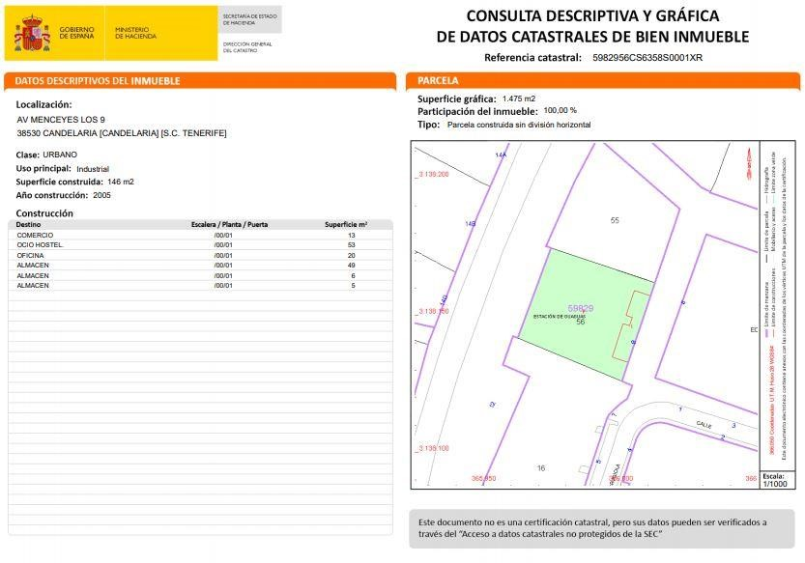
Cód. Validación: 3TJG7X6PFJAPYMX5DKG9QCL4Q | Verificación: https://candelaria.sedelectronica.es/
Documento firmado electrónicamente desde la plataforma esPublico Gestiona | Página 52 de 122

3. LINDEROS

Norte | Parcela catastral 5982955CS6358S
Sur | Calle Océano
Este | Calle Crugiola
Oeste | Rambla Los Menceyes

4. SUPERFICIE
Superficie total de la parcela según levantamiento topográfico de fecha 4 de agosto de 2020 | 1486,37 m²
Cód. Validación: 3TJG7X6PFJAPYMX5DKG9QCL4Q | Verificación: https://candelaria.sedelectronica.es/
Documento firmado electrónicamente desde la plataforma esPublico Gestiona | Página 53 de 122
Superficies construidas según proyecto técnico
Instalación de limpieza | 4,30 m²
Cocina | 5,55 m²
Bar cafetería | 43,40 m²
Kiosco prensa | 12 m²
Almacén | 5,40 m²
Oficina y venta de billetes | 25,55 m²
Área de máquinas expendedoras | 5,60 m²
Área para cajeros automáticos | 3,10 m²
Vestíbulo aseos | 7,65 m²
Aseos masculino | 12,55 m²
Aseos femeninos | 10,35 m²
Aseo minusválidos | 4,35 m²
Total superficie construida según proyecto técnico | 139,8 m²

5. | DESCRIPCIÓN GENERAL
La edificación se compone de tres elementos principales: una gran explanada donde se sitúan 5 dársenas para la parada de guaguas, un edificio para albergar los servicios de la estación y una gran marquesina cuadrada. Esta última le da unidad al conjunto.
El edificio es de planta rectangular y está situado al fondo de la parcela. El resto lo conforman las dársenas de paradas de guaguas con áreas de espera con sombra y asiento.
El acceso principal de vehículos y de peatones se realiza por la rambla Los Menceyes, aunque existe una escalera que permite el acceso desde la calle Crugiola.
Además, existe una gran marquesina cuadra que rodea todo el perímetro de la parcela, a excepción de la zona donde se encuentra la edificación, tramo en el que la marquesina se sitúa por delante de la construcción.
En la zona de espera existe una jardinera con disposición longitudinal a lo largo de todo el lateral de esa parte de la parcela

Originariamente, la edificación estaba destinada a:
- Local de venta de bonos, cambio de moneda, atención al público y oficina.
- Local para cajeros automáticos y máquinas expendedoras.
- Kiosco de prensa.
- Bar-cafetería.
- Aseos.

Posteriormente, entre los años 2012 y 2016 el espacio estuvo acondicionado para albergar la Concejalía de Desarrollo Rural y Pesquero y Medio Ambiente.

A fecha del presente informe, las dependencias están en desuso y únicamente se utilizan puntualmente los aseos y la zona de dársenas para el estacionamiento de vehículos de transporte a la demanda, de Protección Civil y para la guagua municipal del CERI.
Cód. Validación: 3TJG7X6PFJAPYMX5DKG9QCL4Q | Verificación: https://candelaria.sedelectronica.es/
Documento firmado electrónicamente desde la plataforma esPublico Gestiona | Página 54 de 122
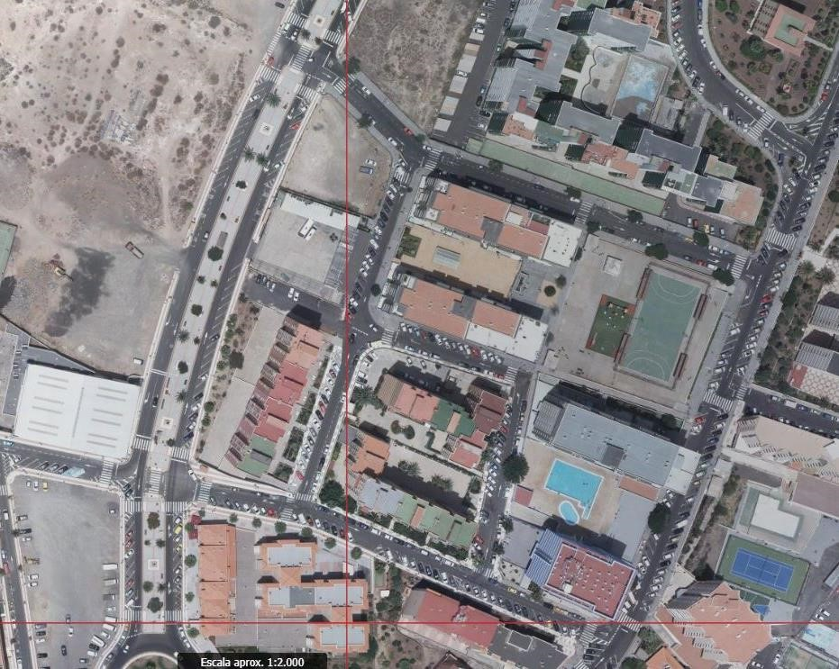

6. NATURALEZA DEL DERECHO
Bien inmueble de dominio público y de servicio público.

7. TÍTULO
El terreno es una cesión gratuita otorgada por ALSACA S.A, mediante escritura pública con número de protocolo 2105 ante el Notario Eva Mateo y González, de fecha 19 de noviembre de 1997.

En el año 2001, el Cabildo de Tenerife redactó el “Proyecto de parada preferente en la avenida de Los Menceyes” con número de visado 004794, de fecha 6 de noviembre de 2001.

Notificación del Servicio Administrativo de Movilidad del Cabildo de Tenerife, con registro de entrada nº25555, relativo al cese de la actividad de la estación de guaguas a partir del 31 de octubre de 2011, indicando que la administración local puede disponer libremente del inmueble para los usos que estimase necesario.

8. DESTINO Y ACUERDO QUE LO HUBIERE DISPUESTO Destino: Dotacional. Estación de Guagua

No obstante, con fecha 28 de septiembre de 2011 el Servicio Administrativo de Movilidad del Cabildo de Tenerife notificó al Ayuntamiento de Candelaria, con registro de entrada nº25555, que cesaba sus actividades en la estación de guaguas a partir del 31 de octubre de 2011, indicando que la administración local podía disponer libremente del inmueble para los usos que estimase necesario.
Cód. Validación: 3TJG7X6PFJAPYMX5DKG9QCL4Q | Verificación: https://candelaria.sedelectronica.es/
Documento firmado electrónicamente desde la plataforma esPublico Gestiona | Página 55 de 122
9. | RÉGIMEN URBANÍSTICO DE APLICACIÓN
INSTRUMENTO DE PLANEAMIENTO: El presente informe se emite respecto al documento de PLAN GENERAL DE ORDENACION DE CANDELARIA, planeamiento municipal en vigor, con publicaciones en B.O.C. de fecha 10 de mayo de 2007 y B.O.P. de fecha 17 de mayo de 2007 y Modificaciones Puntuales, aprobadas definitivamente por acuerdo del Ayuntamiento Pleno, en sesiones ordinarias de fecha 26 de marzo de 2009 y 29 de diciembre de 2011 y publicada en el BOP de Santa Cruz de Tenerife de fecha 17 de junio de 2009 y 3 de febrero de 2012, respectivamente.

10. CLASIFICACIÓN, CATEGORIZACIÓN Y CALIFICACIÓN DEL SUELO
CLASIFICACION DEL SUELO | Suelo Urbano
CATEGORIZACIÓN DEL SUELO | Suelo Urbano Consolidado
CALIFICACIÓN DEL SUELO | Dotacional
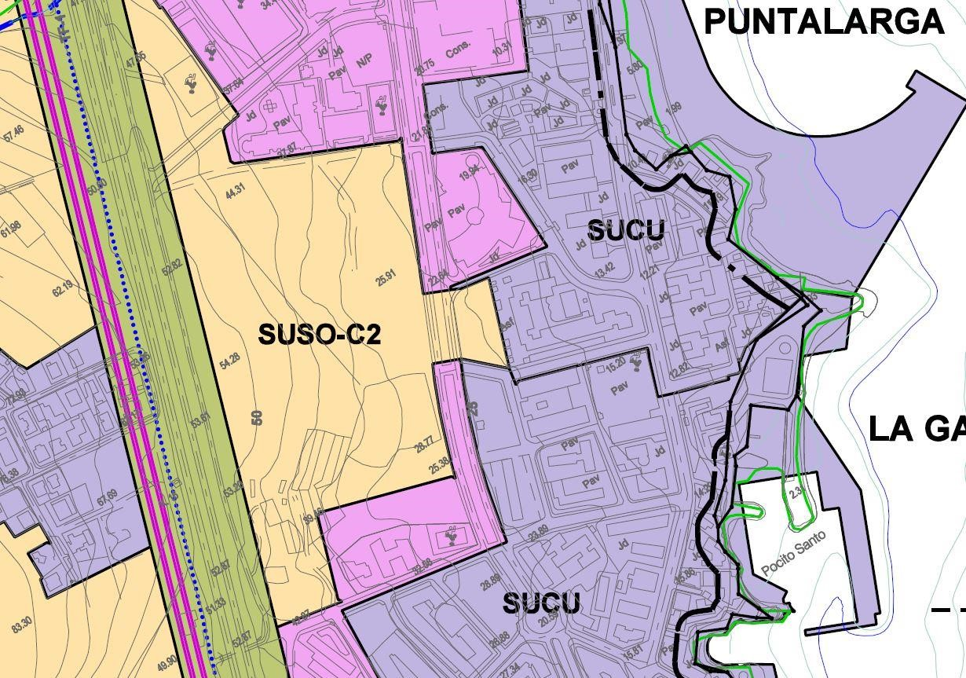

Plano de Ordenación Estructural 01: clase y categorización del territorio

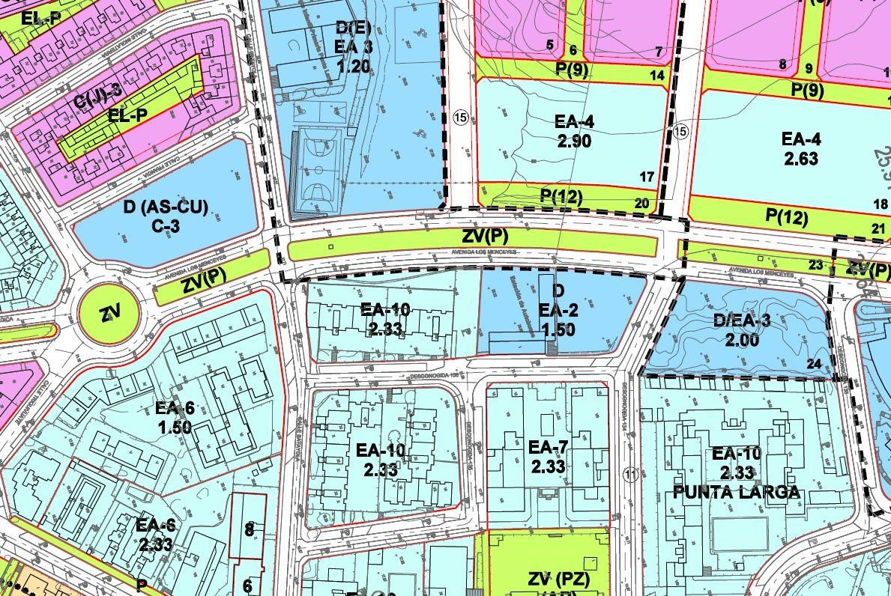

4

Cód. Validación: 3TJG7X6PFJAPYMX5DKG9QCL4Q | Verificación: https://candelaria.sedelectronica.es/
Documento firmado electrónicamente desde la plataforma esPublico Gestiona | Página 56 de 122

Plano de Ordenación Detallada Costa de Candelaria nº16

11. COORDENADAS UTM

 | COORDENADAS UTM
Punto | X | Y
1 | 365972.5342 | 3138175.4114
2 | 365971.8495 | 3138173.7654
3 | 365970.2017 | 3138169.6141
4 | 365964.5520 | 3138155.4974
5 | 365961.2864 | 3138146.2416
6 | 365960.1235 | 3138143.1489
7 | 365998.5357 | 3138126.8601
8 | 366009.5303 | 3138158.1362
9 | 366010.9517 | 3138162.1829
1 | 365972.5342 | 3138175.4114

12. FOTOGRAFÍAS
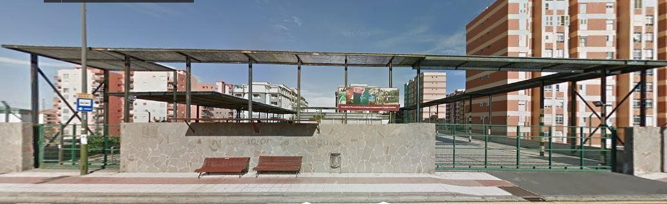

Fachada desde la rambla Los Menceyes

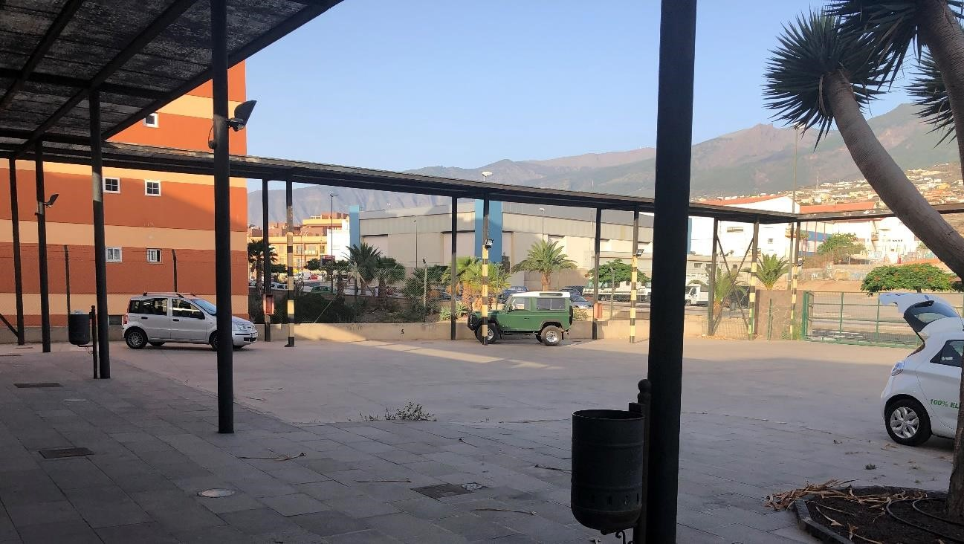
Cód. Validación: 3TJG7X6PFJAPYMX5DKG9QCL4Q | Verificación: https://candelaria.sedelectronica.es/
Documento firmado electrónicamente desde la plataforma esPublico Gestiona | Página 57 de 122

Vista de la zona de dársena

Vista de la zona de dársenas

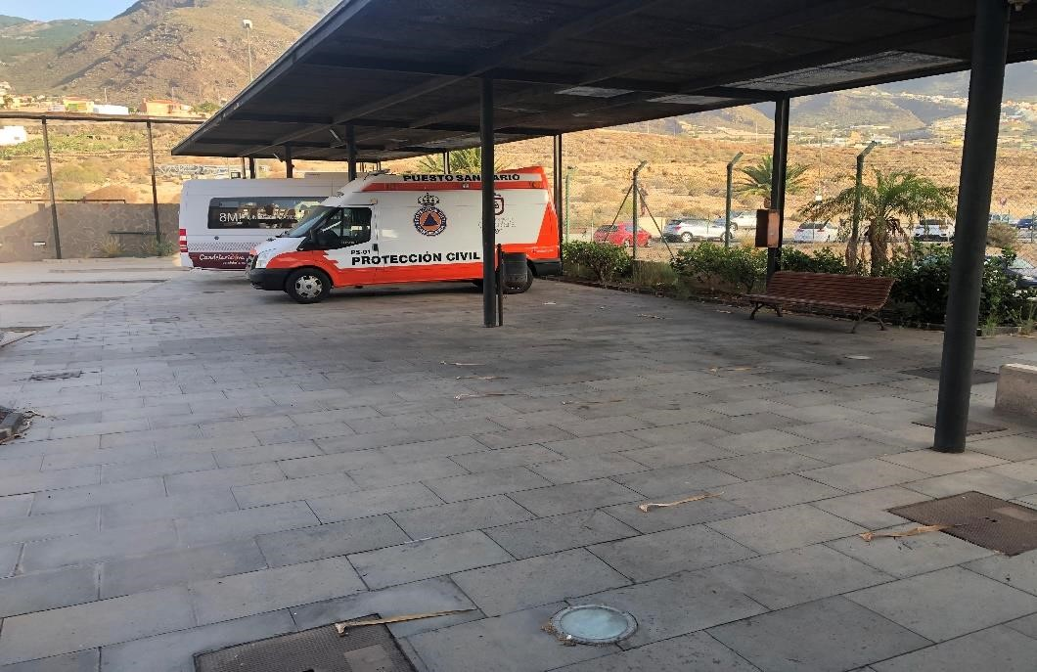

Vista de la zona de espera
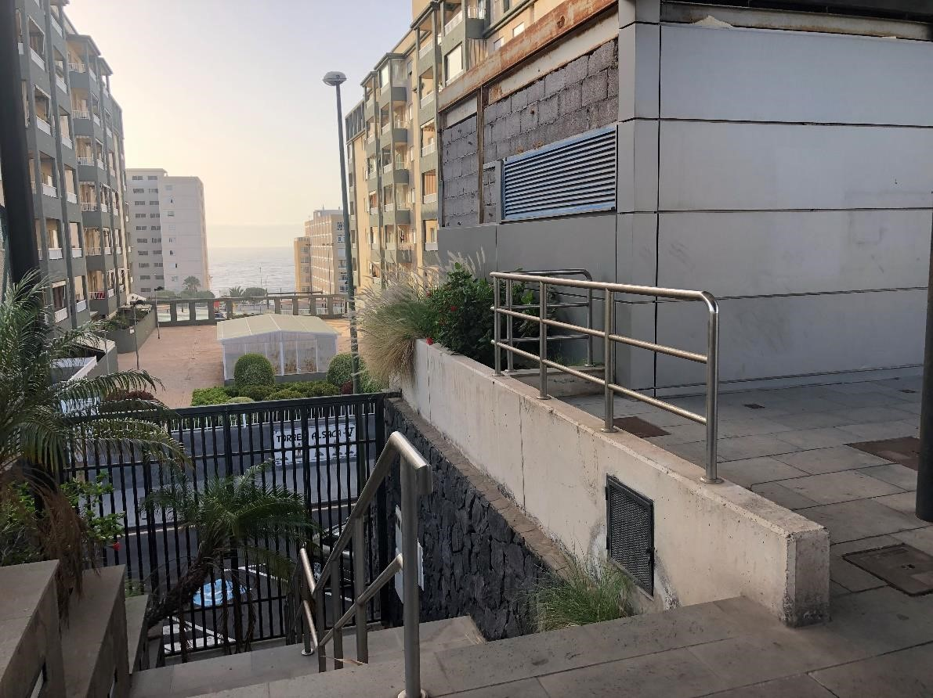
Cód. Validación: 3TJG7X6PFJAPYMX5DKG9QCL4Q | Verificación: https://candelaria.sedelectronica.es/
Documento firmado electrónicamente desde la plataforma esPublico Gestiona | Página 58 de 122

Escalera de acceso desde la calle Crugiola

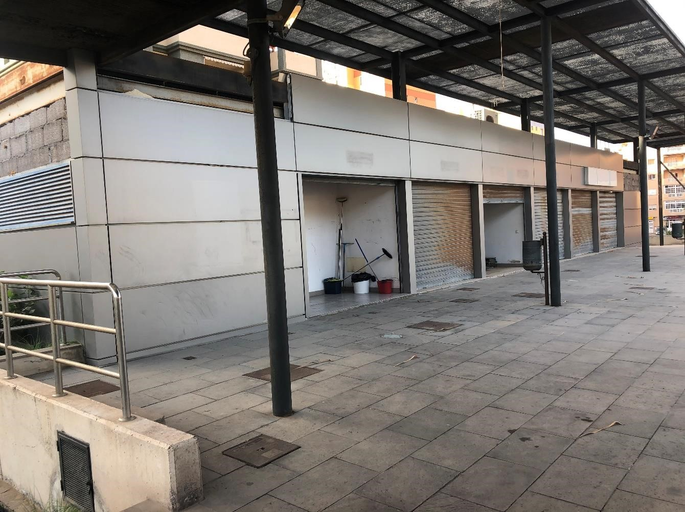
Cód. Validación: 3TJG7X6PFJAPYMX5DKG9QCL4Q | Verificación: https://candelaria.sedelectronica.es/
Documento firmado electrónicamente desde la plataforma esPublico Gestiona | Página 59 de 122

Edificación para albergar los servicios

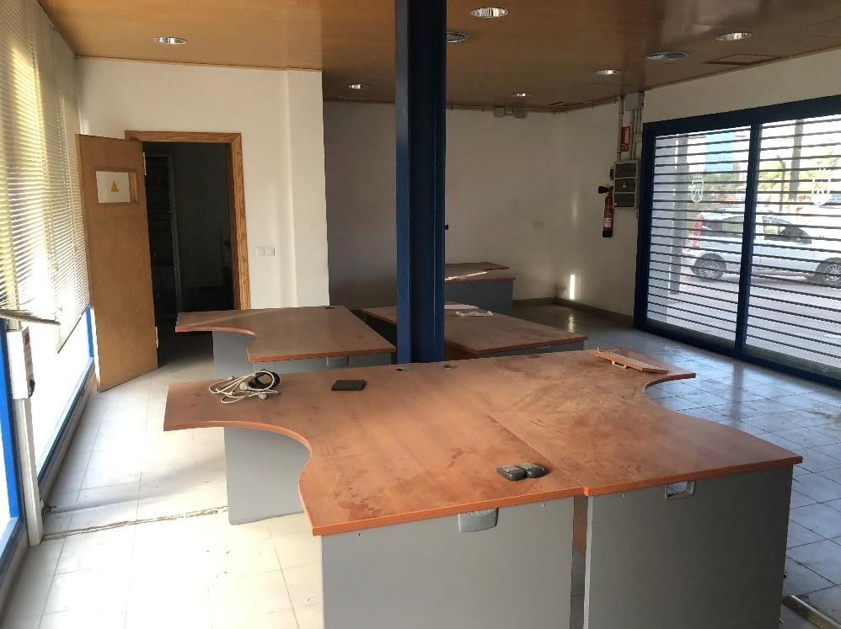
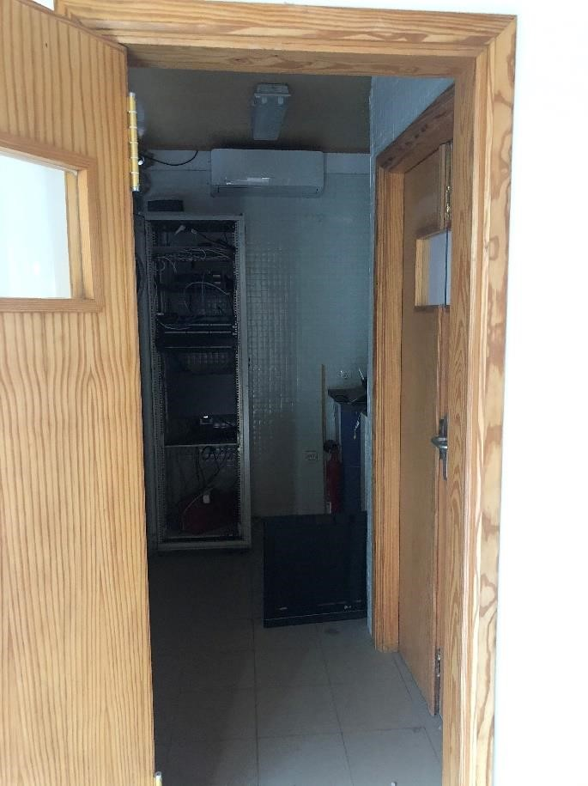

Bar cafetería y cocina

Cocina

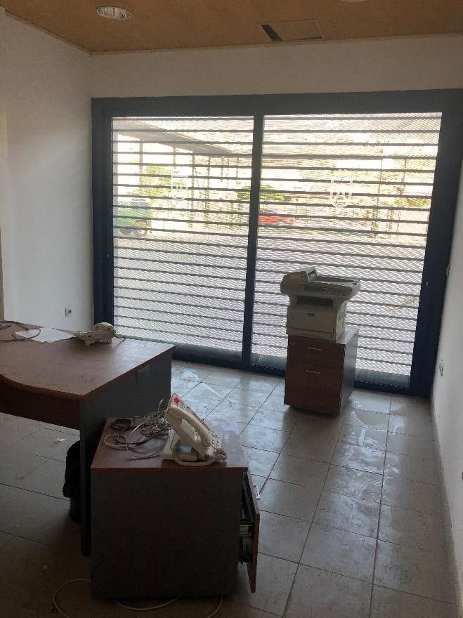
Cód. Validación: 3TJG7X6PFJAPYMX5DKG9QCL4Q | Verificación: https://candelaria.sedelectronica.es/
Documento firmado electrónicamente desde la plataforma esPublico Gestiona | Página 60 de 122
kiosco

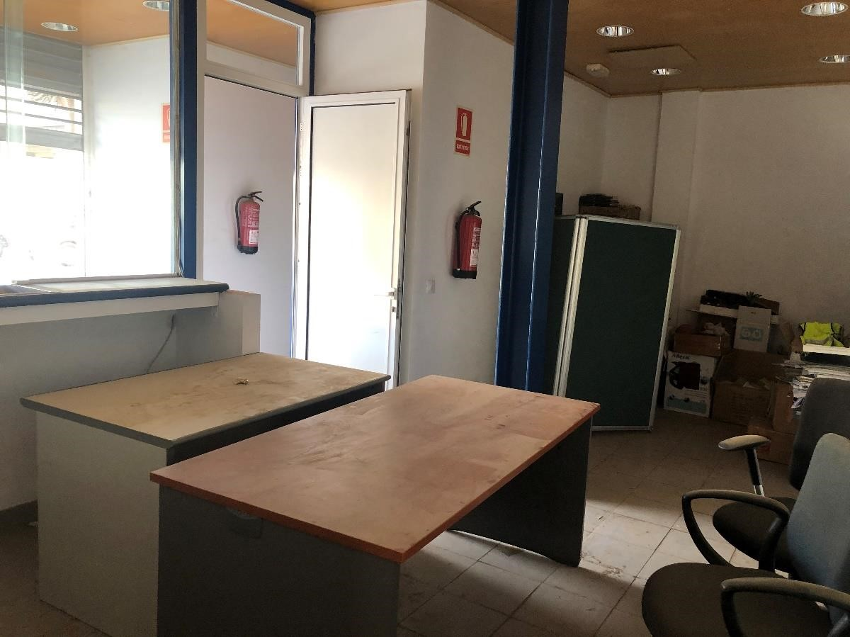
Cód. Validación: 3TJG7X6PFJAPYMX5DKG9QCL4Q | Verificación: https://candelaria.sedelectronica.es/
Documento firmado electrónicamente desde la plataforma esPublico Gestiona | Página 61 de 122

Oficina y atención al público

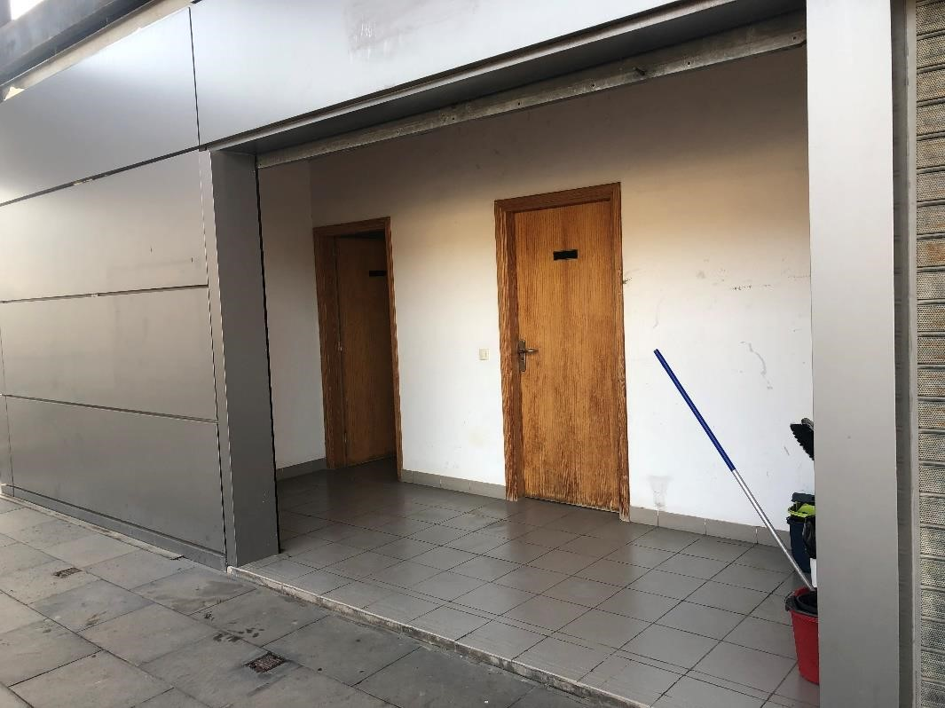

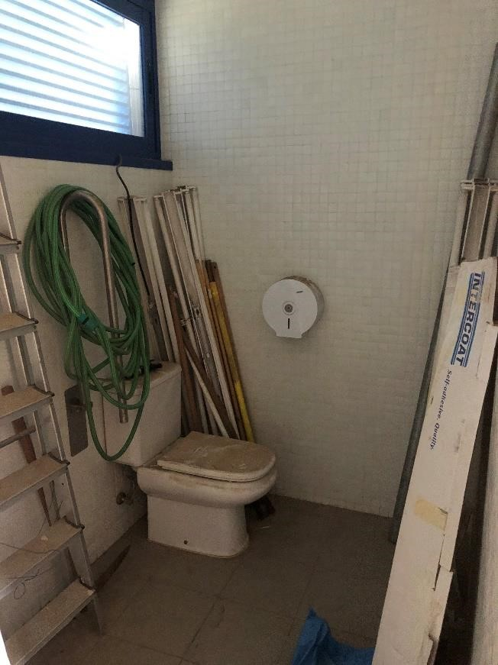
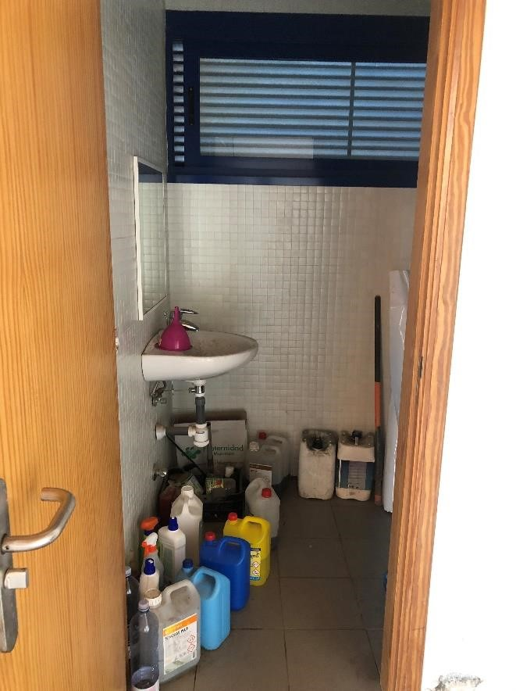
Baños

Cód. Validación: 3TJG7X6PFJAPYMX5DKG9QCL4Q | Verificación: https://candelaria.sedelectronica.es/
Documento firmado electrónicamente desde la plataforma esPublico Gestiona | Página 62 de 122
Interior del baño de minusválidos

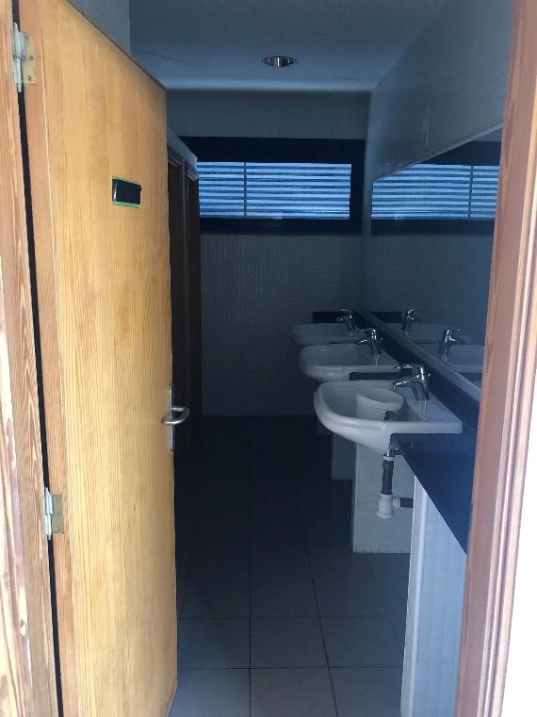

Interior del baño masculino

13. PLANOS
El plano se ha elaborado tomando de base el levantamiento topográfico realizado por la Oficina Técnica de Candelaria. En este sentido, al superponerlo sobre la base cartográfica del PGO de Candelaria del 2011, puede existir algún desfase o desajuste debido a la diferencia del margen de error que tiene el vuelo de la cartografía del PGO con respecto a la mayor exactitud que ofrece el GPS terrestre utilizado para realizar el levantamiento topográfico.
Cód. Validación: 3TJG7X6PFJAPYMX5DKG9QCL4Q | Verificación: https://candelaria.sedelectronica.es/
Documento firmado electrónicamente desde la plataforma esPublico Gestiona | Página 63 de 122
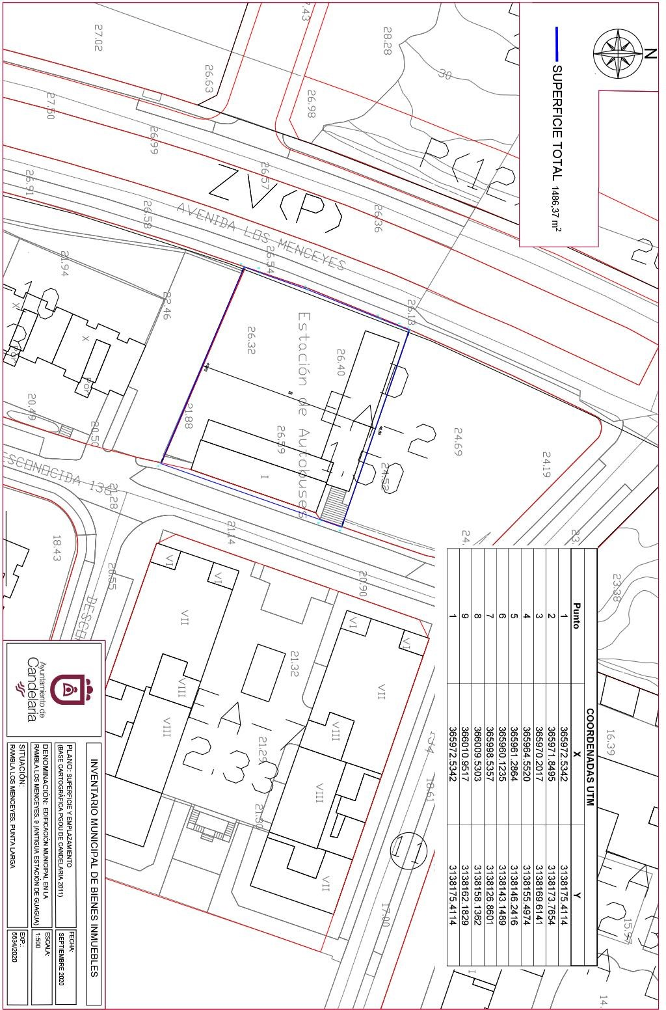

Cód. Validación: 3TJG7X6PFJAPYMX5DKG9QCL4Q | Verificación: https://candelaria.sedelectronica.es/
Documento firmado electrónicamente desde la plataforma esPublico Gestiona | Página 64 de 122
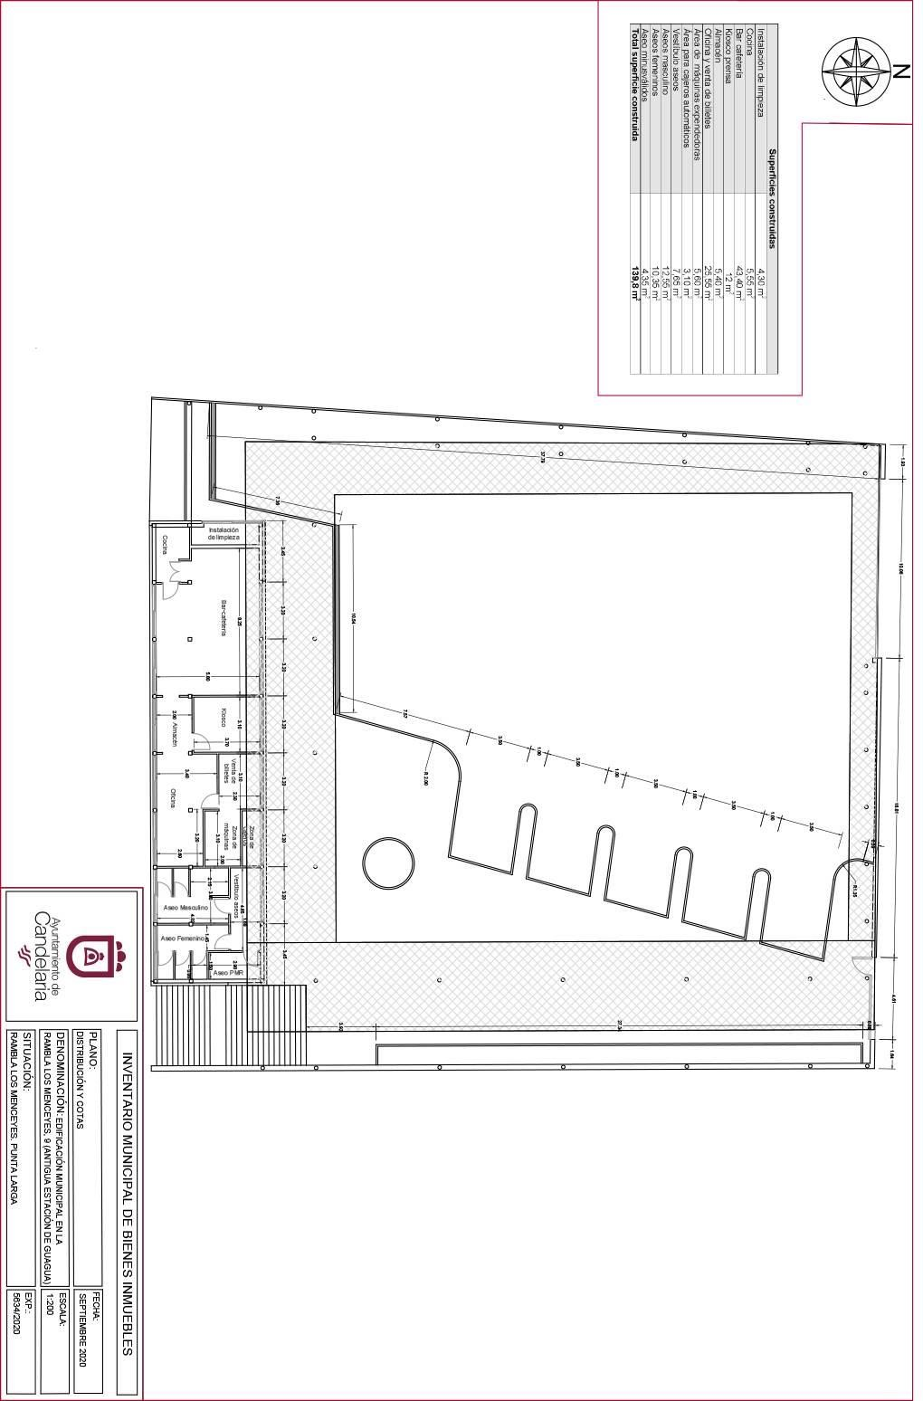

Y para que conste a los efectos oportunos, salvo error u omisión, se firma el presente informe...”

FUNDAMENTOS JURIDICOS

La Legislación aplicable viene determinada por:
— Los artículos 17 a 36 del Reglamento de Bienes de las Entidades Locales aprobado por Real Decreto 1372/1986, de 13 de junio.
— El artículo 86 del Texto Refundido de las Disposiciones Legales Vigentes en Materia de Régimen Local aprobado por Real Decreto Legislativo 781/1986, de 18 de abril y la disposición transitoria del Reglamento de Bienes de las Entidades Locales (RB), aprobado por Real Decreto 1372/1986, de 13 de junio (BOE de 7 de julio), que establece la obligación de inventariar todos los bienes, cualquiera que sea su naturaleza, y, entre ellos, todos los de dominio público, incluidas las vías públicas.
El Pleno de la corporación Local será el órgano competente para acordar la aprobación del inventario ya formado, su rectificación y comprobación. En este supuesto, se encuentran delegadas las competencias para aprobación, modificación y rectificación del Inventario de Bienes y Derechos de la Corporación en la Junta de Gobierno Local, por acuerdo del pleno celebrado el día 28 de junio de 2019.
Cód. Validación: 3TJG7X6PFJAPYMX5DKG9QCL4Q | Verificación: https://candelaria.sedelectronica.es/
Documento firmado electrónicamente desde la plataforma esPublico Gestiona | Página 65 de 122

Visto cuanto antecede, la que suscribe eleva la siguiente propuesta de resolución:

PROPUESTA DE RESOLUCIÓN
PRIMERO: Actualizar el Inventario de bienes de la Corporación, incorporando las actualizaciones oportunas según la ficha que se adjunta correspondiente a la edificación municipal en rambla Los Menceyes, 9 (antigua estación de guaguas), siendo la descripción de la misma la siguiente:
La edificación se compone de tres elementos principales: una gran explanada donde se sitúan 5 dársenas para la parada de guaguas, un edificio para albergar los servicios de la estación y una gran marquesina cuadrada. Esta última le da unidad al conjunto.
El edificio es de planta rectangular y está situado al fondo de la parcela. El resto lo conforman las dársenas de paradas de guaguas con áreas de espera con sombra y asiento.
El acceso principal de vehículos y de peatones se realiza por la rambla Los Menceyes, aunque existe una escalera que permite el acceso desde la calle Crugiola.
Además, existe una gran marquesina cuadra que rodea todo el perímetro de la parcela, a excepción de la zona donde se encuentra la edificación, tramo en el que la marquesina se sitúa por delante de la construcción.
En la zona de espera existe una jardinera con disposición longitudinal a lo largo de todo el lateral de esa parte de la parcela

Originariamente, la edificación estaba destinada a:
- Local de venta de bonos, cambio de moneda, atención al público y oficina.
- Local para cajeros automáticos y máquinas expendedoras.
- Kiosco de prensa.
- Bar-cafetería.
- Aseos.

Posteriormente, entre los años 2012 y 2016 el espacio estuvo acondicionado para albergar la Concejalía de Desarrollo Rural y Pesquero y Medio Ambiente.
Cód. Validación: 3TJG7X6PFJAPYMX5DKG9QCL4Q | Verificación: https://candelaria.sedelectronica.es/
Documento firmado electrónicamente desde la plataforma esPublico Gestiona | Página 66 de 122

A fecha del presente informe, las dependencias están en desuso y únicamente se utilizan puntualmente los aseos y la zona de dársenas para el estacionamiento de vehículos de transporte a la demanda, de Protección Civil y para la guagua municipal del CERI.

SEGUNDO: Aprobar la ficha de inventario 130113 (referencia 100256) que se transcribe:

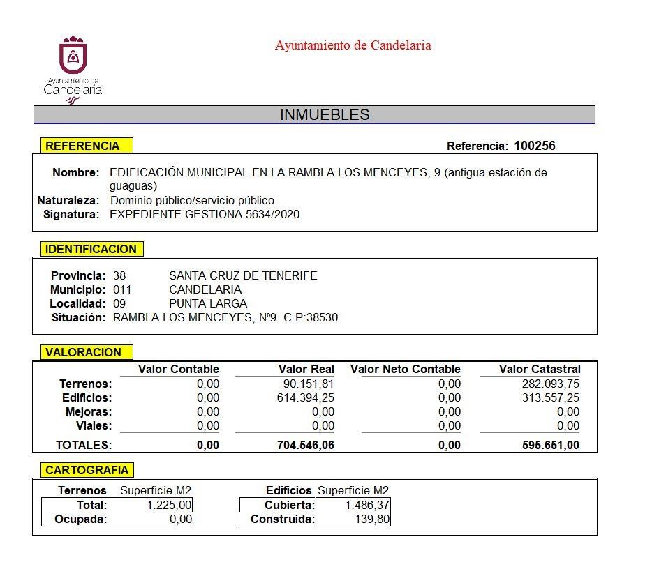
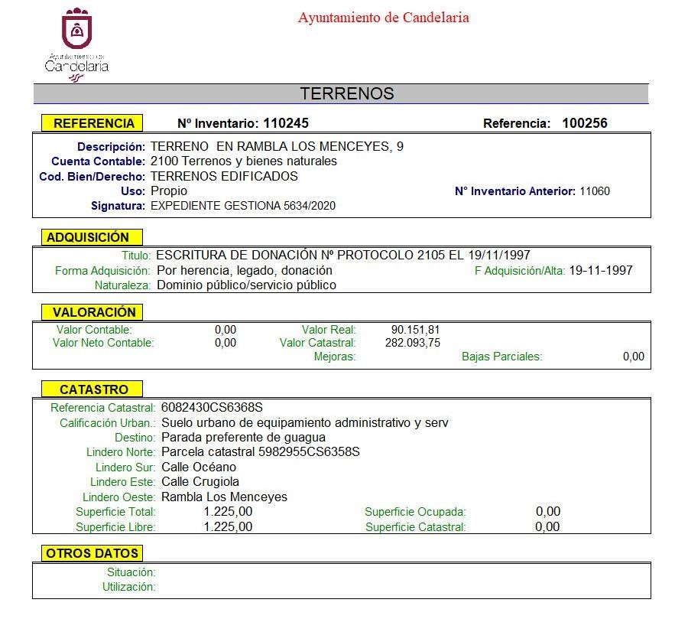
Cód. Validación: 3TJG7X6PFJAPYMX5DKG9QCL4Q | Verificación: https://candelaria.sedelectronica.es/
Documento firmado electrónicamente desde la plataforma esPublico Gestiona | Página 67 de 122

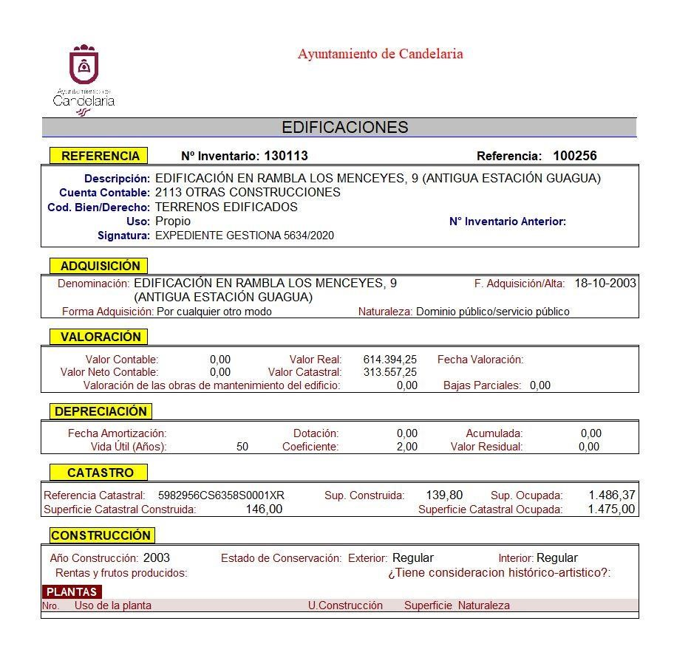
Cód. Validación: 3TJG7X6PFJAPYMX5DKG9QCL4Q | Verificación: https://candelaria.sedelectronica.es/
Documento firmado electrónicamente desde la plataforma esPublico Gestiona | Página 68 de 122

TERCERO: Tramitar la inscripción en el Registro de la propiedad de acuerdo con el Art. 205 de la Ley Hipotecaria.
CUARTO: Facultar a la Alcaldesa- Presidenta para que realice cuantas actuaciones considere precisas en aplicación del presente acuerdo.”

No obstante, la Junta de Gobierno Local acordará lo más procedente.

Consta en el expediente propuesta de la Alcaldesa-Presidenta, de fecha 1 de octubre de 2020, cuyo tenor literal es el siguiente:

“PROPUESTA

La que suscribe, Alcaldesa-Presidenta del Ayuntamiento de la Villa de Candelaria, al amparo de lo dispuesto en el Reglamento de Organización, Funcionamiento y Régimen Jurídico de las Entidades Locales, así como en la Ley 7/85, de 2 de abril, Reguladora de las Bases de Régimen Local, tiene el honor de someter a la Junta de Gobierno local la siguiente propuesta:

Visto el informe jurídico de la Técnico de Administración General, Mª del Pilar Chico Delgado, conformado por el Secretario General Octavio Manuel Fernández Hernández, de fecha 1 de octubre de 2020, que transcrito literalmente dice:

“ANTECEDENTES

Visto el expediente iniciado para llevar a cabo la actualización del Inventario de bienes del Ayuntamiento de Candelaria y a la incorporación en el mismo de la edificación municipal en rambla Los Menceyes, 9 (antigua estación de guaguas).
Cód. Validación: 3TJG7X6PFJAPYMX5DKG9QCL4Q | Verificación: https://candelaria.sedelectronica.es/
Documento firmado electrónicamente desde la plataforma esPublico Gestiona | Página 69 de 122
Visto que las entidades locales están obligadas a formar inventario valorado de todos los bienes y derechos que les pertenecen y que será objeto de actualización continua de conformidad con lo dispuesto en los artículos 32 y ss. del Real Decreto 1372/1986, de 13 de junio, por el que se aprueba el Reglamento de Bienes de las Entidades Locales y el artículo 86 del Texto Refundido de las Disposiciones Legales Vigentes en Materia de Régimen Local aprobado por Real Decreto Legislativo 781/1986, de 18 de abril.

Se han realizado los trabajos y trámites necesarios para aprobar la ficha de la edificación municipal en rambla Los Menceyes, 9 (antigua estación de guaguas) para incluirla en el Inventario de Bienes del Ayuntamiento de Candelaria.

Consta en el expediente el informe emitido por la Oficina técnica de fecha 29/09/2020, cuyo tenor literal es el siguiente:

“...Visto el expediente antedicho, en relación a la inscripción registral de la edificación municipal en rambla Los Menceyes, 9 (antigua estación de guaguas) en el Inventario Municipal de Bienes y Derechos, en cumplimiento con el artículo 20 del RD 1372/1986, de 13 de junio, Alicia Torres Díaz, geógrafa de la Oficina Técnica Municipal, con el conforme de la arquitecta técnica Alicia Lobato Santos, emite el siguiente informe:

1. DENOMINACIÓN
Edificación municipal en rambla Los Menceyes, 9 (antigua estación de guaguas).

2. NATURALEZA DEL BIEN
Localización: Rambla Los Menceyes, nº9. C.P:38530

Referencia catastral: 5982956CS6358S0001XR
Cód. Validación: 3TJG7X6PFJAPYMX5DKG9QCL4Q | Verificación: https://candelaria.sedelectronica.es/
Documento firmado electrónicamente desde la plataforma esPublico Gestiona | Página 70 de 122

3. LINDEROS

Norte | Parcela catastral 5982955CS6358S
Sur | Calle Océano
Este | Calle Crugiola
Oeste | Rambla Los Menceyes

4. SUPERFICIE
Superficie total de la parcela según levantamiento topográfico de fecha 4 de agosto de 2020 | 1486,37 m²

Superficies construidas según proyecto técnico
Instalación de limpieza | 4,30 m²
Cocina | 5,55 m²
Bar cafetería | 43,40 m²
Kiosco prensa | 12 m²
Almacén | 5,40 m²
Oficina y venta de billetes | 25,55 m²
Área de máquinas expendedoras | 5,60 m²
Área para cajeros automáticos | 3,10 m²
Vestíbulo aseos | 7,65 m²
Aseos masculino | 12,55 m²
Aseos femeninos | 10,35 m²
Aseo minusválidos | 4,35 m²
Total superficie construida según proyecto técnico | 139,8 m²

Cód. Validación: 3TJG7X6PFJAPYMX5DKG9QCL4Q | Verificación: https://candelaria.sedelectronica.es/
Documento firmado electrónicamente desde la plataforma esPublico Gestiona | Página 71 de 122
5. | DESCRIPCIÓN GENERAL
La edificación se compone de tres elementos principales: una gran explanada donde se sitúan 5 dársenas para la parada de guaguas, un edificio para albergar los servicios de la estación y una gran marquesina cuadrada. Esta última le da unidad al conjunto.
El edificio es de planta rectangular y está situado al fondo de la parcela. El resto lo conforman las dársenas de paradas de guaguas con áreas de espera con sombra y asiento.
El acceso principal de vehículos y de peatones se realiza por la rambla Los Menceyes, aunque existe una escalera que permite el acceso desde la calle Crugiola.
Además, existe una gran marquesina cuadra que rodea todo el perímetro de la parcela, a excepción de la zona donde se encuentra la edificación, tramo en el que la marquesina se sitúa por delante de la construcción.
En la zona de espera existe una jardinera con disposición longitudinal a lo largo de todo el lateral de esa parte de la parcela

Originariamente, la edificación estaba destinada a:
- Local de venta de bonos, cambio de moneda, atención al público y oficina.
- Local para cajeros automáticos y máquinas expendedoras.
- Kiosco de prensa.
- Bar-cafetería.
- Aseos.

Posteriormente, entre los años 2012 y 2016 el espacio estuvo acondicionado para albergar la Concejalía de Desarrollo Rural y Pesquero y Medio Ambiente.

A fecha del presente informe, las dependencias están en desuso y únicamente se utilizan puntualmente los aseos y la zona de dársenas para el estacionamiento de vehículos de transporte a la demanda, de Protección Civil y para la guagua municipal del CERI.

Cód. Validación: 3TJG7X6PFJAPYMX5DKG9QCL4Q | Verificación: https://candelaria.sedelectronica.es/
Documento firmado electrónicamente desde la plataforma esPublico Gestiona | Página 72 de 122

6. NATURALEZA DEL DERECHO
Bien inmueble de dominio público y de servicio público.

7. TÍTULO
El terreno es una cesión gratuita otorgada por ALSACA S.A, mediante escritura pública con número de protocolo 2105 ante el Notario Eva Mateo y González, de fecha 19 de noviembre de 1997.

En el año 2001, el Cabildo de Tenerife redactó el “Proyecto de parada preferente en la avenida de Los Menceyes” con número de visado 004794, de fecha 6 de noviembre de 2001.

Notificación del Servicio Administrativo de Movilidad del Cabildo de Tenerife, con registro de entrada nº25555, relativo al cese de la actividad de la estación de guaguas a partir del 31 de octubre de 2011, indicando que la administración local puede disponer libremente del inmueble para los usos que estimase necesario.

8. DESTINO Y ACUERDO QUE LO HUBIERE DISPUESTO

Destino: Dotacional. Estación de Guagua

No obstante, con fecha 28 de septiembre de 2011 el Servicio Administrativo de Movilidad del Cabildo de Tenerife notificó al Ayuntamiento de Candelaria, con registro de entrada nº25555, que cesaba sus actividades en la estación de guaguas a partir del 31 de octubre de 2011, indicando que la administración local podía disponer libremente del inmueble para los usos que estimase necesario.

9. | RÉGIMEN URBANÍSTICO DE APLICACIÓN
INSTRUMENTO DE PLANEAMIENTO: El presente informe se emite respecto al documento de PLAN GENERAL DE ORDENACION DE CANDELARIA, planeamiento municipal en vigor, con publicaciones en B.O.C. de fecha 10 de mayo de 2007 y B.O.P. de fecha 17 de mayo de 2007 y Modificaciones Puntuales, aprobadas definitivamente por acuerdo del Ayuntamiento Pleno, en sesiones ordinarias de fecha 26 de marzo de 2009 y 29 de diciembre de 2011 y publicada en el BOP de Santa Cruz de Tenerife de fecha 17 de junio de 2009 y 3 de febrero de 2012, respectivamente.

10. CLASIFICACIÓN, CATEGORIZACIÓN Y CALIFICACIÓN DEL SUELO
Cód. Validación: 3TJG7X6PFJAPYMX5DKG9QCL4Q | Verificación: https://candelaria.sedelectronica.es/
Documento firmado electrónicamente desde la plataforma esPublico Gestiona | Página 73 de 122
CLASIFICACION DEL SUELO | Suelo Urbano
CATEGORIZACIÓN DEL SUELO | Suelo Urbano Consolidado
CALIFICACIÓN DEL SUELO | Dotacional

Plano de Ordenación Estructural 01: clase y categorización del territorio

4

Cód. Validación: 3TJG7X6PFJAPYMX5DKG9QCL4Q | Verificación: https://candelaria.sedelectronica.es/
Documento firmado electrónicamente desde la plataforma esPublico Gestiona | Página 74 de 122
Plano de Ordenación Detallada Costa de Candelaria nº16

11. COORDENADAS UTM

 | COORDENADAS UTM
Punto | X | Y
1 | 365972.5342 | 3138175.4114
2 | 365971.8495 | 3138173.7654
3 | 365970.2017 | 3138169.6141
4 | 365964.5520 | 3138155.4974
5 | 365961.2864 | 3138146.2416
6 | 365960.1235 | 3138143.1489
7 | 365998.5357 | 3138126.8601
8 | 366009.5303 | 3138158.1362
9 | 366010.9517 | 3138162.1829
1 | 365972.5342 | 3138175.4114

12. FOTOGRAFÍAS
Cód. Validación: 3TJG7X6PFJAPYMX5DKG9QCL4Q | Verificación: https://candelaria.sedelectronica.es/
Documento firmado electrónicamente desde la plataforma esPublico Gestiona | Página 75 de 122

Fachada desde la rambla Los Menceyes

Vista de la zona de dársena

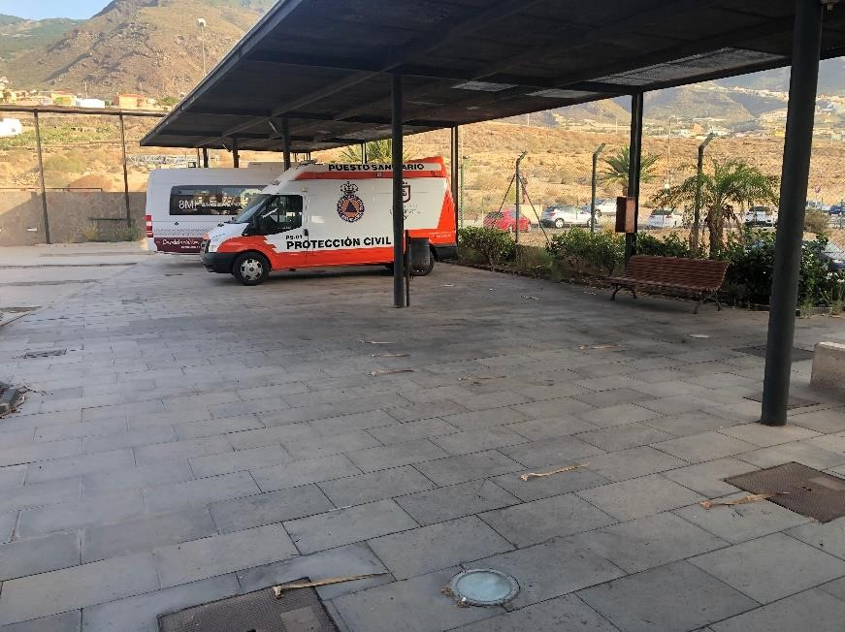

Vista de la zona de e spera

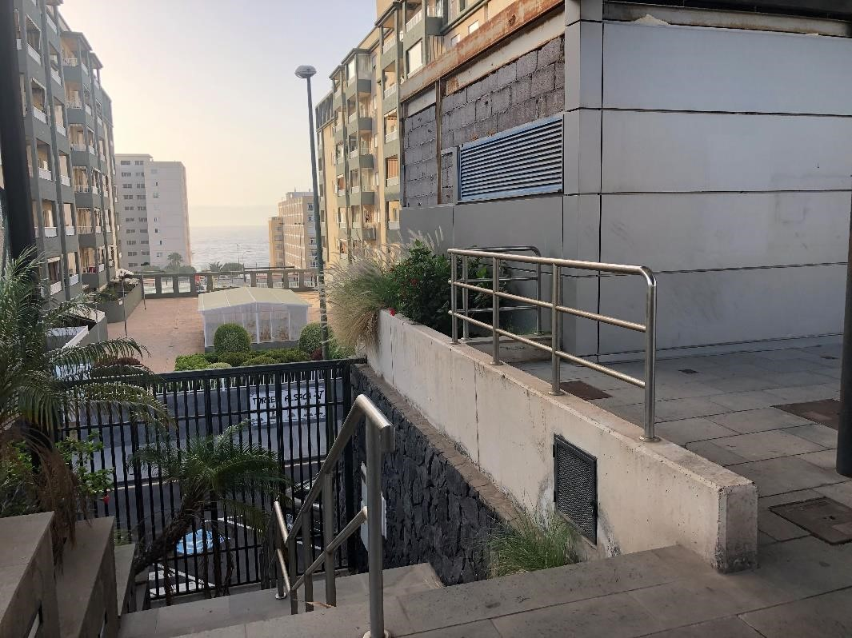
Cód. Validación: 3TJG7X6PFJAPYMX5DKG9QCL4Q | Verificación: https://candelaria.sedelectronica.es/
Documento firmado electrónicamente desde la plataforma esPublico Gestiona | Página 76 de 122

Escalera de acceso desde la calle Crugiola

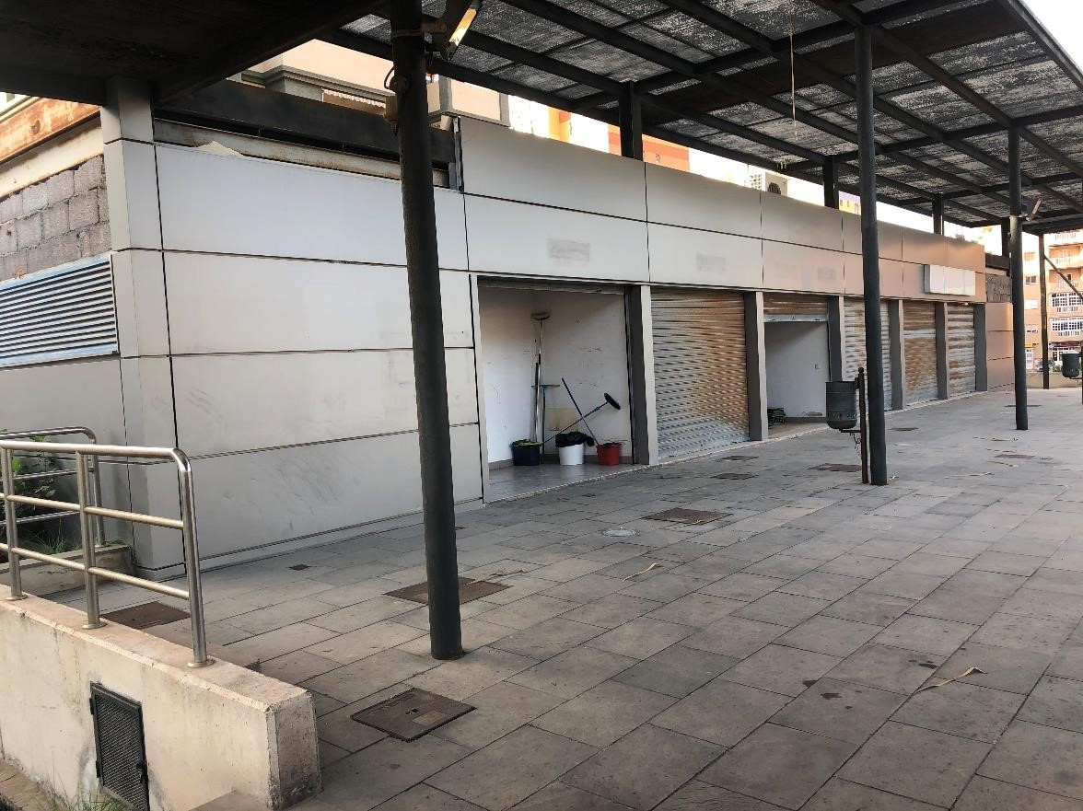
Cód. Validación: 3TJG7X6PFJAPYMX5DKG9QCL4Q | Verificación: https://candelaria.sedelectronica.es/
Documento firmado electrónicamente desde la plataforma esPublico Gestiona | Página 77 de 122

Edificación para albergar los servicios
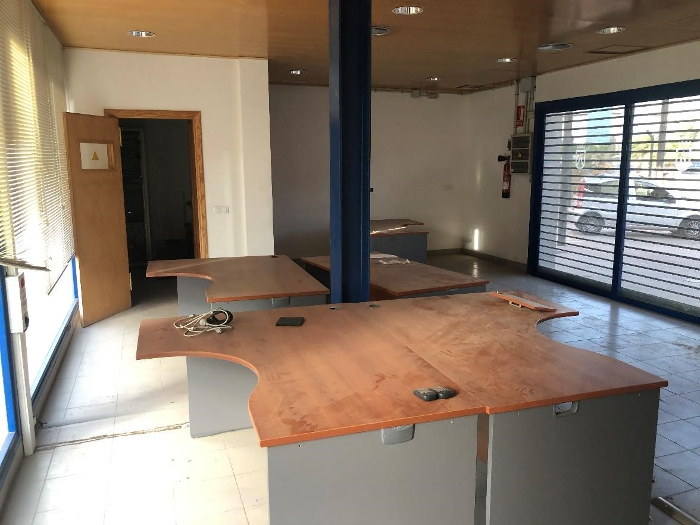
Cód. Validación: 3TJG7X6PFJAPYMX5DKG9QCL4Q | Verificación: https://candelaria.sedelectronica.es/
Documento firmado electrónicamente desde la plataforma esPublico Gestiona | Página 78 de 122
Bar cafetería y cocina

Cocina

kiosco

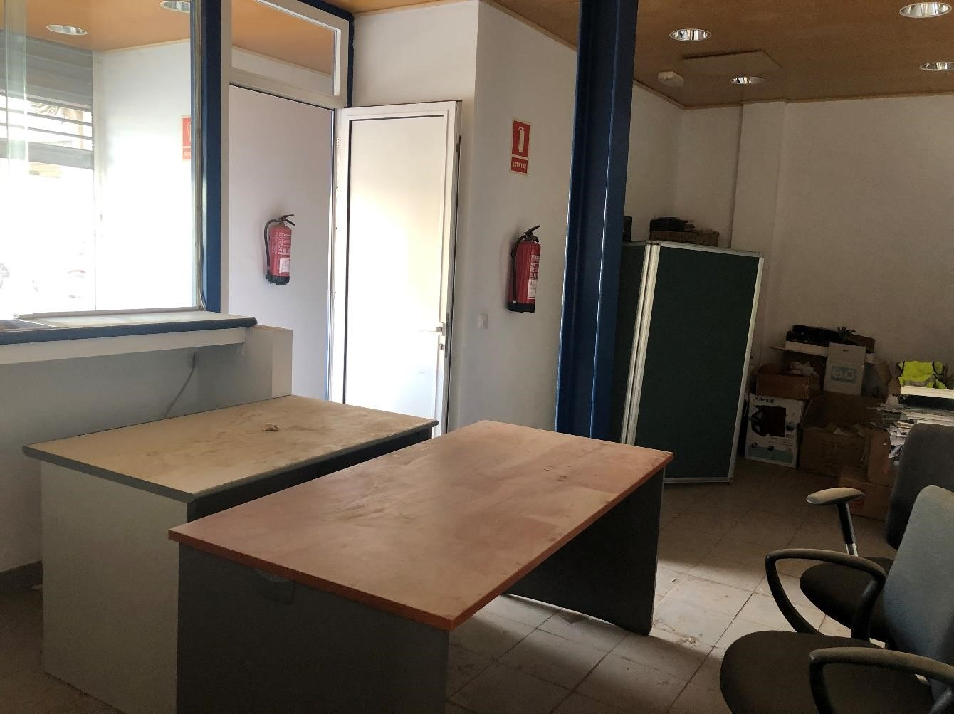
Cód. Validación: 3TJG7X6PFJAPYMX5DKG9QCL4Q | Verificación: https://candelaria.sedelectronica.es/
Documento firmado electrónicamente desde la plataforma esPublico Gestiona | Página 79 de 122

Oficina y atención al público

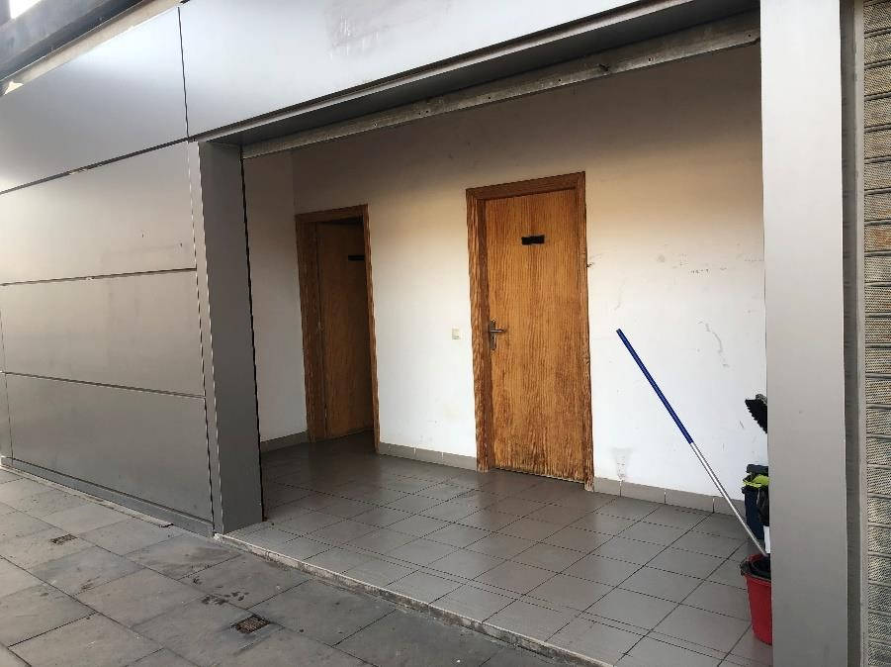

Baños

Cód. Validación: 3TJG7X6PFJAPYMX5DKG9QCL4Q | Verificación: https://candelaria.sedelectronica.es/
Documento firmado electrónicamente desde la plataforma esPublico Gestiona | Página 80 de 122
Interior del baño de minusváli dos

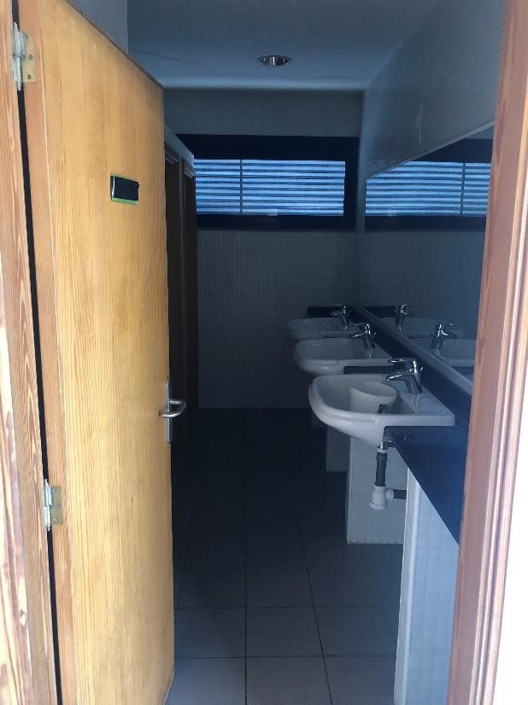
Interior del baño masculino

13. PLANOS
El plano se ha elaborado tomando de base el levantamiento topográfico realizado por la Oficina Técnica de Candelaria. En este sentido, al superponerlo sobre la base cartográfica del PGO de Candelaria del 2011, puede existir algún desfase o desajuste debido a la diferencia del margen de error que tiene el vuelo de la cartografía del PGO con respecto a la mayor exactitud que ofrece el GPS terrestre utilizado para realizar el levantamiento topográfico.
Cód. Validación: 3TJG7X6PFJAPYMX5DKG9QCL4Q | Verificación: https://candelaria.sedelectronica.es/
Documento firmado electrónicamente desde la plataforma esPublico Gestiona | Página 81 de 122

Cód. Validación: 3TJG7X6PFJAPYMX5DKG9QCL4Q | Verificación: https://candelaria.sedelectronica.es/
Documento firmado electrónicamente desde la plataforma esPublico Gestiona | Página 82 de 122

Y para que conste a los efectos oportunos, salvo error u omisión, se firma el presente informe...”

FUNDAMENTOS JURIDICOS

La Legislación aplicable viene determinada por:
— Los artículos 17 a 36 del Reglamento de Bienes de las Entidades Locales aprobado por Real Decreto 1372/1986, de 13 de junio.
— El artículo 86 del Texto Refundido de las Disposiciones Legales Vigentes en Materia de Régimen Local aprobado por Real Decreto Legislativo 781/1986, de 18 de abril y la disposición transitoria del Reglamento de Bienes de las Entidades Locales (RB), aprobado por Real Decreto 1372/1986, de 13 de junio (BOE de 7 de julio), que establece la obligación de inventariar todos los bienes, cualquiera que sea su naturaleza, y, entre ellos, todos los de dominio público, incluidas las vías públicas.
El Pleno de la corporación Local será el órgano competente para acordar la aprobación del inventario ya formado, su rectificación y comprobación. En este supuesto, se encuentran delegadas las competencias para aprobación, modificación y rectificación del Inventario de Bienes y Derechos de la Corporación en la Junta de Gobierno Local, por acuerdo del pleno celebrado el día 28 de junio de 2019.
Cód. Validación: 3TJG7X6PFJAPYMX5DKG9QCL4Q | Verificación: https://candelaria.sedelectronica.es/
Documento firmado electrónicamente desde la plataforma esPublico Gestiona | Página 83 de 122

Visto cuanto antecede, la que suscribe eleva la siguiente propuesta de resolución:

PROPUESTA DE RESOLUCIÓN
PRIMERO: Actualizar el Inventario de bienes de la Corporación, incorporando las actualizaciones oportunas según la ficha que se adjunta correspondiente a la edificación municipal en rambla Los Menceyes, 9 (antigua estación de guaguas), siendo la descripción de la misma la siguiente:
La edificación se compone de tres elementos principales: una gran explanada donde se sitúan 5 dársenas para la parada de guaguas, un edificio para albergar los servicios de la estación y una gran marquesina cuadrada. Esta última le da unidad al conjunto.
El edificio es de planta rectangular y está situado al fondo de la parcela. El resto lo conforman las dársenas de paradas de guaguas con áreas de espera con sombra y asiento.
El acceso principal de vehículos y de peatones se realiza por la rambla Los Menceyes, aunque existe una escalera que permite el acceso desde la calle Crugiola.
Además, existe una gran marquesina cuadra que rodea todo el perímetro de la parcela, a excepción de la zona donde se encuentra la edificación, tramo en el que la marquesina se sitúa por delante de la construcción.
En la zona de espera existe una jardinera con disposición longitudinal a lo largo de todo el lateral de esa parte de la parcela

Originariamente, la edificación estaba destinada a:
- Local de venta de bonos, cambio de moneda, atención al público y oficina.
- Local para cajeros automáticos y máquinas expendedoras.
- Kiosco de prensa.
- Bar-cafetería.
- Aseos.

Posteriormente, entre los años 2012 y 2016 el espacio estuvo acondicionado para albergar la Concejalía de Desarrollo Rural y Pesquero y Medio Ambiente.
Cód. Validación: 3TJG7X6PFJAPYMX5DKG9QCL4Q | Verificación: https://candelaria.sedelectronica.es/
Documento firmado electrónicamente desde la plataforma esPublico Gestiona | Página 84 de 122

A fecha del presente informe, las dependencias están en desuso y únicamente se utilizan puntualmente los aseos y la zona de dársenas para el estacionamiento de vehículos de transporte a la demanda, de Protección Civil y para la guagua municipal del CERI.

SEGUNDO: Aprobar la ficha de inventario 130113 (referencia 100256) que se transcribe:

Cód. Validación: 3TJG7X6PFJAPYMX5DKG9QCL4Q | Verificación: https://candelaria.sedelectronica.es/
Documento firmado electrónicamente desde la plataforma esPublico Gestiona | Página 85 de 122

Cód. Validación: 3TJG7X6PFJAPYMX5DKG9QCL4Q | Verificación: https://candelaria.sedelectronica.es/
Documento firmado electrónicamente desde la plataforma esPublico Gestiona | Página 86 de 122

TERCERO: Tramitar la inscripción en el Registro de la propiedad de acuerdo con el Art. 205 de la Ley Hipotecaria.
CUARTO: Facultar a la Alcaldesa- Presidenta para que realice cuantas actuaciones considere precisas en aplicación del presente acuerdo...”

En virtud de lo expuesto, se somete a la Junta de Gobierno Local la siguiente propuesta de Acuerdo:

PROPUESTA DE ACUERDO

PRIMERO: Actualizar el Inventario de bienes de la Corporación, incorporando las actualizaciones oportunas según la ficha que se adjunta correspondiente a la edificación municipal en rambla Los Menceyes, 9 (antigua estación de guaguas), siendo la descripción de la misma la siguiente:

La edificación se compone de tres elementos principales: una gran explanada donde se sitúan 5 dársenas para la parada de guaguas, un edificio para albergar los servicios de la estación y una gran marquesina cuadrada. Esta última le da unidad al conjunto.
El edificio es de planta rectangular y está situado al fondo de la parcela. El resto lo conforman las dársenas de paradas de guaguas con áreas de espera con sombra y asiento.
El acceso principal de vehículos y de peatones se realiza por la rambla Los Menceyes, aunque existe una escalera que permite el acceso desde la calle Crugiola.
Además, existe una gran marquesina cuadra que rodea todo el perímetro de la parcela, a excepción de la zona donde se encuentra la edificación, tramo en el que la marquesina se sitúa por delante de la construcción.
En la zona de espera existe una jardinera con disposición longitudinal a lo largo de todo el lateral de esa parte de la parcela

Originariamente, la edificación estaba destinada a:
- Local de venta de bonos, cambio de moneda, atención al público y oficina.
Cód. Validación: 3TJG7X6PFJAPYMX5DKG9QCL4Q | Verificación: https://candelaria.sedelectronica.es/
Documento firmado electrónicamente desde la plataforma esPublico Gestiona | Página 87 de 122
- Local para cajeros automáticos y máquinas expendedoras.
- Kiosco de prensa.
- Bar-cafetería.
- Aseos.

Posteriormente, entre los años 2012 y 2016 el espacio estuvo acondicionado para albergar la Concejalía de Desarrollo Rural y Pesquero y Medio Ambiente.

A fecha del presente informe, las dependencias están en desuso y únicamente se utilizan puntualmente los aseos y la zona de dársenas para el estacionamiento de vehículos de transporte a la demanda, de Protección Civil y para la guagua municipal del CERI.

SEGUNDO: Aprobar la ficha de inventario 130113 (referencia 100256) que se transcribe:

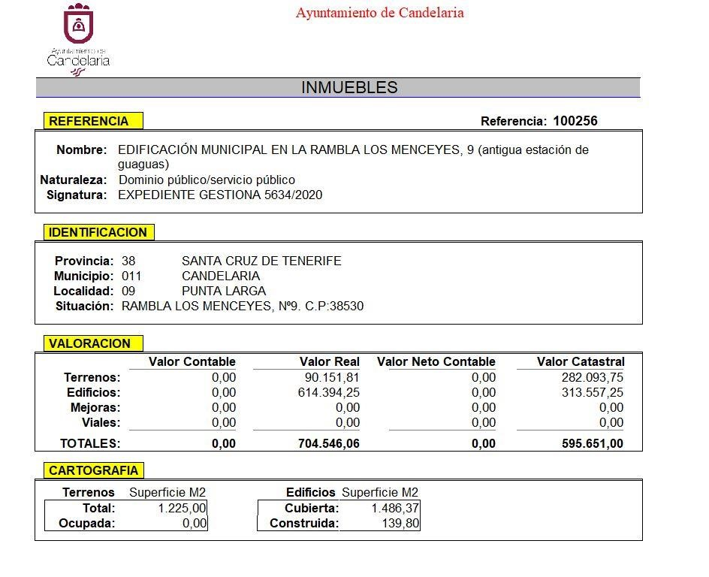
Cód. Validación: 3TJG7X6PFJAPYMX5DKG9QCL4Q | Verificación: https://candelaria.sedelectronica.es/
Documento firmado electrónicamente desde la plataforma esPublico Gestiona | Página 88 de 122

Cód. Validación: 3TJG7X6PFJAPYMX5DKG9QCL4Q | Verificación: https://candelaria.sedelectronica.es/
Documento firmado electrónicamente desde la plataforma esPublico Gestiona | Página 89 de 122

TERCERO: Tramitar la inscripción en el Registro de la propiedad de acuerdo con el Art. 205 de la Ley Hipotecaria.
CUARTO: Facultar a la Alcaldesa- Presidenta para que realice cuantas actuaciones considere precisas en aplicación del presente acuerdo.”

Por lo que se eleva esta propuesta a la Junta de Gobierno Local de esta Corporación, que resolverá como mejor proceda.

No obstante, la Junta de Gobierno Local acordará lo más procedente.

La Junta de Gobierno Local, previo debate y por unanimidad de los miembros presentes, acuerda:

PRIMERO: Actualizar el Inventario de bienes de la Corporación, incorporando las actualizaciones oportunas según la ficha que se adjunta correspondiente a la edificación municipal en rambla Los Menceyes, 9 (antigua estación de guaguas), siendo la descripción de la misma la siguiente:

La edificación se compone de tres elementos principales: una gran explanada donde se sitúan 5 dársenas para la parada de guaguas, un edificio para albergar los servicios de la estación y una gran marquesina cuadrada. Esta última le da unidad al conjunto.
El edificio es de planta rectangular y está situado al fondo de la parcela. El resto lo conforman las dársenas de paradas de guaguas con áreas de espera con sombra y asiento.
El acceso principal de vehículos y de peatones se realiza por la rambla Los Menceyes, aunque existe una escalera que permite el acceso desde la calle Crugiola.
Cód. Validación: 3TJG7X6PFJAPYMX5DKG9QCL4Q | Verificación: https://candelaria.sedelectronica.es/
Documento firmado electrónicamente desde la plataforma esPublico Gestiona | Página 90 de 122
Además, existe una gran marquesina cuadra que rodea todo el perímetro de la parcela, a excepción de la zona donde se encuentra la edificación, tramo en el que la marquesina se sitúa por delante de la construcción.
En la zona de espera existe una jardinera con disposición longitudinal a lo largo de todo el lateral de esa parte de la parcela

Originariamente, la edificación estaba destinada a:
- Local de venta de bonos, cambio de moneda, atención al público y oficina.
- Local para cajeros automáticos y máquinas expendedoras.
- Kiosco de prensa.
- Bar-cafetería.
- Aseos.

Posteriormente, entre los años 2012 y 2016 el espacio estuvo acondicionado para albergar la Concejalía de Desarrollo Rural y Pesquero y Medio Ambiente.

A fecha del presente informe, las dependencias están en desuso y únicamente se utilizan puntualmente los aseos y la zona de dársenas para el estacionamiento de vehículos de transporte a la demanda, de Protección Civil y para la guagua municipal del CERI.

SEGUNDO: Aprobar la ficha de inventario 130113 (referencia 100256) que se transcribe:

Cód. Validación: 3TJG7X6PFJAPYMX5DKG9QCL4Q | Verificación: https://candelaria.sedelectronica.es/
Documento firmado electrónicamente desde la plataforma esPublico Gestiona | Página 91 de 122

Cód. Validación: 3TJG7X6PFJAPYMX5DKG9QCL4Q | Verificación: https://candelaria.sedelectronica.es/
Documento firmado electrónicamente desde la plataforma esPublico Gestiona | Página 92 de 122

TERCERO: Tramitar la inscripción en el Registro de la propiedad de acuerdo con el Art. 205 de la Ley Hipotecaria.
CUARTO: Facultar a la Alcaldesa- Presidenta para que realice cuantas actuaciones considere precisas en aplicación del presente acuerdo.

Cód. Validación: 3TJG7X6PFJAPYMX5DKG9QCL4Q | Verificación: https://candelaria.sedelectronica.es/
Documento firmado electrónicamente desde la plataforma esPublico Gestiona | Página 93 de 122

4.- Expediente 7102/2020. Aprobación y suscripción del Convenio de Colaboración entre el Ayuntamiento de Candelaria y el Ayuntamiento de Güímar para la realización de los servicios de prevención, salvamento y socorrismo en la piscina municipal de Güímar, por parte del alumnado-trabajador del Proyecto de Formación en Alternancia con el Empleo denominado PFAE SOCORRISMO ACUÁTICO.

Consta en el expediente propuesta de la Alcaldesa-Presidenta, de fecha 30 de septiembre de 2020, cuyo tenor literal es el siguiente:

“Aprobación y suscripción del Convenio de Colaboración entre el Ayuntamiento de Candelaria y el Ayuntamiento de Güímar para la realización de los servicios de prevención, salvamento y socorrismo en la piscina municipal de Güímar, por parte del alumnado-trabajador del Proyecto de Formación en Alternancia con el Empleo denominado PFAE SOCORRISMO ACUÁTICO.

Doña María Concepción Brito Núñez, en calidad de Alcaldesa-Presidenta, al amparo de lo dispuesto en el Reglamento de Organización, Funcionamiento y Régimen Jurídico de las Entidades Locales, así como en la Ley 7/1985, de 2 de abril, Reguladora de las Bases de Régimen Local, formula la propuesta referenciada en el título del presente documento.

Visto el expediente del proyecto denominado Formación en Alternancia con el Empleo SOCORRISMO ACUÁTICO, aprobado por Decreto de Alcaldía n.º 2019-3371, de 25 de octubre, cuyo objeto de interés social es prestar un servicio de calidad a las usuarias y usuarios playas municipales y de la piscina municipal de Candelaria reforzando la seguridad a través de la contratación de 15 personas en formación que mejoren la calidad del servicio de salvamento y socorrismo, trabajando en labores de prevención de accidentes, de información para el ejercicio de una conducta sana en los lugares de baño y de intervención directa en caso de darse situaciones de emergencia atendiendo a las medidas básicas de seguridad y prevención de riesgos del certificado de profesionalidad de Socorrismo en Instalaciones Acuáticas.
Cód. Validación: 3TJG7X6PFJAPYMX5DKG9QCL4Q | Verificación: https://candelaria.sedelectronica.es/
Documento firmado electrónicamente desde la plataforma esPublico Gestiona | Página 94 de 122

La ejecución del proyecto se extiende en un horizonte temporal de once meses y catorce días de contratación del grupo de trabajadores y trabajadoras formado por 15 personas desempleadas menores de 30 años según requisitos de la convocatoria. El alumnado-trabajador contratado por esta entidad es a través de contratos de formación-aprendizaje durante once meses y en los que se estipula que serán formados en dos certificados de profesionalidad de nivel 2 al mismo tiempo: “Socorrismo en Espacios Acuáticos Naturales”, Código AFDP0209, y “Socorrismo en Instalaciones Acuáticas” con código AFDP0109.

Asimismo, el proyecto contempla la contratación del equipo directivo y docente por un periodo de once meses y catorce días, distribuidos en una semana anterior al comienzo del equipo contratado en formación y una semana después de que el mencionado equipo haya finalizado.

Considerando que el citado proyecto se presentó a la convocatoria para la concesión de subvenciones al amparo de la resolución n.º. 5950/2019 de la dirección del Servicio Canario de Empleo (en adelante SCE) de fecha 7 de junio de 2019 (BOC nº123 de 28.06.2019) por la que se convoca la concesión de subvenciones destinadas a la financiación del Programa de Formación en Alternancia con el Empleo (en adelante PFAE), en régimen de concurrencia competitiva, para el ejercicio 2019, publicada en el BOC n.º 123 de fecha 28 de junio de 2019.

Resultando que mediante Resolución nº 11518/2019-Tomo:2-Libro 604-Fecha 10/12/2019 por la Directora del Servicio Canario de Empleo, por la que se resuelve la convocatoria de concesión de subvenciones destinadas a la financiación del PFAE, en régimen de concurrencia competitiva, para el ejercicio 2019, convocadas por resolución de la Dirección del SCE, de 7 de junio de 2019.

Tomando en consideración, que las instalaciones de la Piscina Municipal de Candelaria no están disponibles en la fecha actual para la realización de las prácticas profesionales correspondientes al certificado de profesionalidad de “Socorrismo en Instalaciones Acuáticas”, es objeto de este convenio trasladar la realización de dichas prácticas a la Piscina Municipal de Güímar y suscribir el convenio de colaboración entre esta entidad y el Ayuntamiento de Güímar quién ostenta la gestión de dicha instalación municipal y que se incorpore en la presente propuesta y habida cuenta que el mismo no comporta obligaciones económicas entre las partes firmantes, se relacionan a continuación los documentos anexos que lo conforman:
- Anexo I: Listado de Alumnado-Trabajador asignados a las rotaciones
- Anexo II: Ficha de valoración del responsable del centro de trabajo
- Anexo III: Ficha de tareas realizadas por parte del alumnado-trabajador en el centro de trabajo del servicio de salvamento y socorrismo en la Piscina Municipal de Güímar.
Cód. Validación: 3TJG7X6PFJAPYMX5DKG9QCL4Q | Verificación: https://candelaria.sedelectronica.es/
Documento firmado electrónicamente desde la plataforma esPublico Gestiona | Página 95 de 122

Resultando que la suscripción del Convenio se fundamenta en que proporciona soporte técnico y formativo para la prestación de servicios que obligatoriamente debe desempeñar el personal contratado en formación del PFAE Socorrismo Acuático aprobado por decreto de alcaldía y por resolución de concesión del SCE. Que esos servicios son relativos a la prevención de accidentes, información para el ejercicio de una conducta sana en los lugares de baño y de intervención directa en caso de darse situaciones de emergencia atendiendo a las medidas básicas de seguridad y prevención de riesgos de los certificados de profesionalidad de Socorrismo en Instalaciones acuáticas. Del imperativo de dar comienzo inmediato a estos servicios, resulta suma utilidad, al objeto de las citadas obras y servicios se desarrollen correctamente, la colaboración con el Ayuntamiento de Güímar. Desde esta Alcaldía, una vez estudiado el Convenio y comprobada la necesidad de que el mismo se formalice para la ejecución del Proyecto, es por lo que se propone a la Junta de Gobierno Local:

ÚNICO.- Aprobar y suscribir el Convenio de colaboración entre el Ayuntamiento de Candelaria y el Ayuntamiento de Güímar, para la realización de servicios de prevención de accidentes, de información para el ejercicio de una conducta sana en los lugares de baño y de intervención directa en caso de darse situaciones de emergencia atendiendo a las medidas básicas de seguridad y prevención de riesgos del certificado de profesionalidad de Socorrismo en Instalaciones Acuáticas, por parte del alumnado-trabajador del PFAE SOCORRISMO ACUÁTICO, que seguidamente se transcribe:

CONVENIO DE COLABORACIÓN ENTRE EL AYUNTAMIENTO DE
CANDELARIA Y EL AYUNTAMIENTO DE GÜÍMAR PARA LA REALIZACIÓN DE SERVICIOS DE SALVAMENTO Y SOCORRISMO EN LA PISCINA
MUNICIPAL DE GÜÍMAR POR PARTE DEL ALUMNADO TRABAJADOR DEL
PROYECTO DE FORMACIÓN EN ALTERNANCIA CON EL EMPLEO
DENOMINADO PFAE SOCORRISMO ACUÁTICO ENCAMINADO A LA
CONSECUCIÓN DE LAS OBRAS Y SERVICIOS PREVISTOS EN EL
MENCIONADO PROYECTO Y A LA REALIZACIÓN DE LA FORMACIÓN PRÁCTICA
En Candelaria a de octubre de 2020

De una parte, Doña María Concepción Brito Núñez, provista del DNI nº ***1734**, en nombre y representación del Ilustre Ayuntamiento de Candelaria, con domicilio social en Avenida Constitución, nº 7, CP: 38530, Candelaria, y CIF nº P3801100C, cuya representación ostenta en virtud del cargo que ocupa de Alcaldesa-Presidenta de dicha Entidad, según consta en el acuerdo plenario de fecha 15 de junio de 2019.
Cód. Validación: 3TJG7X6PFJAPYMX5DKG9QCL4Q | Verificación: https://candelaria.sedelectronica.es/
Documento firmado electrónicamente desde la plataforma esPublico Gestiona | Página 96 de 122
De otra parte, Don Airam Puerta Pérez, provisto del DNI nº ***9823**, en nombre y representación del Excelentísimo Ayuntamiento de Güímar, con domicilio social en Plaza del Ayuntamiento, nº 4, CP 38500, Güímar y CIF nº P3802000D, cuya representación ostenta en virtud del artículo 21.1.B de la Ley 7/1985 de 2 de abril, reguladora de las Bases de Régimen Local y del acta de constitución de la corporación municipal del 15 de junio de 2019.

Ambos comparecientes intervienen con la representación que ostentan en ambas Entidades y en el ejercicio de las facultades que sus respectivos cargos les confieren, reconociéndose mutuamente capacidad bastante en derecho para la formalización de este Convenio de Colaboración, y en orden al mismo.

EXPONEN

- Que el Ayuntamiento de Candelaria es la entidad promotora del Proyecto de Formación en Alternancia con el Empleo Socorrismo Acuático en adelante PFAE Socorrismo Acuático, cuyo objetivo consiste en formar a quince alumnas/os trabajadoras/es en la especialidades de Socorrismo en Espacios Acuáticos Naturales, Código: AFDP0209, y Socorrismo en Instalaciones Acuáticas, Código: AFDP0109, según lo dispuesto en el Real Decreto 711/2011, de 20 de mayo, por el que se establecen tres certificados de profesionalidad de la familia profesional Actividades Físicas y Deportivas que se incluyen en el Repertorio Nacional de certificados de profesionalidad y se actualiza el certificado de profesionalidad establecido en el Real Decreto 611/2013, de 2 de agosto, por el que se establecen dos certificados de profesionalidad de la familia profesional actividades físicas y deportivas que se incluyen en el Repertorio Nacional de certificados de profesionalidad y se actualizan los certificados de profesionalidad establecidos como anexos II y III del Real Decreto 711/2011, de 20 de mayo.
- El citado proyecto PFAE Socorrismo Acuático, ha sido objeto de subvención por parte del Servicio Canario de Empleo (en adelante SCE) al amparo de la Resolución de 27 de agosto de 2018 (BOC nº174 de 07.09.2018), de la Presidenta del Servicio Canario de Empleo (en adelante, SCE), por la que se aprueban las bases reguladoras por las que se regirá la concesión de subvenciones destinadas a la financiación del Programa de Formación en Alternancia con el Empleo en régimen de concurrencia competitiva, con vigencia hasta el año 2020, así como, de la Resolución de 7 de junio de 2019 de la Dirección del SCE por la que se convocan subvenciones destinadas a la financiación del Programa de Formación en Alternancia, en régimen de concurrencia competitiva, para el ejercicio 2019 y de la Resolución de concesión nº 11518/2019 por la Directora del Servicio Canario de Empleo de fecha 10 de diciembre de 2019.
- Que el Ayuntamiento de Candelaria, a través de la ejecución y desarrollo del proyecto PFAE Socorrismo Acuático, tiene como finalidad principal prestar reforzar servicios de calidad que se ofertan a través de la contratación de quince personas en formación que mejoren la calidad del servicio de socorrismo y salvamento, trabajando en labores de prevención de accidentes, de información para el ejercicio de una conducta sana y de intervención directa, en caso de darse situaciones de emergencia.
- Constituye el objeto del Ayuntamiento de Güímar, definir las prescripciones técnicas necesarias para la prestación del servicio de vigilancia, salvamento, socorrismo, primeros auxilios y atención a personas con discapacidad.
- Ambas partes se comprometen a colaborar en todo aquello que resultase preciso para la formación del alumnado trabajador en materia de socorrismo y salvamento en la Piscina Municipal de Güímar; en el marco de las obras y servicios del proyecto del PFAE Socorrismo Acuático, durante la vigencia del presente convenio.
En virtud de lo anteriormente expuesto, ambas entidades acuerdan suscribir el presente convenio de colaboración para la consecución de los fines comunes de interés público y en concreto de cooperación y colaboración conjunta en la ejecución del proyecto PFAE Socorrismo Acuático, cuyo soporte jurídico se sustenta en el capítulo VI de la Ley 40/2015, de 1 de octubre, de Régimen Jurídico del Sector Público.
Cód. Validación: 3TJG7X6PFJAPYMX5DKG9QCL4Q | Verificación: https://candelaria.sedelectronica.es/
Documento firmado electrónicamente desde la plataforma esPublico Gestiona | Página 97 de 122
El presente convenio se basa en las siguientes:

CLÁUSULAS

PRIMERA.- OBJETO DEL PRESENTE CONVENIO
Constituye el objeto del presente convenio de colaboración mutua entre las partes al objeto de prestar servicios de salvamento y socorrismo por parte del alumnado trabajador del proyecto PFAE Socorrismo Acuático, encaminado a la consecución de las obras y servicios previstos en el mencionado proyecto y la realización de formación práctica, que a continuación se detalla:
Las obras y servicios que prestarán y que serán objeto de trabajo de las trabajadoras y los trabajadores en formación de este proyecto son las siguientes: prevención de accidentes en instalaciones acuáticas, rescate de accidentados en instalaciones acuáticas y primeros auxilios. La cuantificación de la obra/servicio con el desglose de unidades de obra, actividades y/o productos, se relaciona seguidamente:
1.1 Prevención de accidentes o situaciones de emergencia en instalaciones acuáticas en los servicios del PFAE Socorrismo Acuático desde la fecha de la firma de este convenio y hasta la finalización de su formación el próximo 23 de enero de 2021:
- Supervisar la instalación de forma periódica comprobando la aplicación de la normativa, identificando deficiencias y peligros y ejecutando o proponiendo las medidas necesarias para su solución.
- Comprobar y mantener el material específico, asegurándose que se encuentra en las condiciones previstas para su utilización. Mantener el inventario al día y proponer la adquisición de material específico que pueda ayudar a una mejor utilización de la instalación.
- Comprobar las vías de evacuación manteniéndolas despejadas permitiendo su uso inmediato.
- Establecer de forma coordinada los puestos y lugares de vigilancia, así como los recorridos (rondas) previo análisis de la instalación y sus características.
- Utilizar el material y equipamiento personal (EPI) para prevenir riesgos laborales.
- Transmitir y hacer cumplir las normas de la instalación al usuario/a para garantizar la convivencia y la seguridad, aplicando técnicas de comunicación eficaces.
- Vigilar el área designada de forma sistemática, para anticiparse al accidente o situación de emergencia.

1.2 Realización (en caso necesario) del rescate a personas en caso de accidente o situaciones de emergencia en la Piscina Municipal de Güímar realizando las siguientes acciones:
- Analizar las condiciones de la situación, para decidir la intervención a realizar de acuerdo con los planes de emergencia establecidos.
Cód. Validación: 3TJG7X6PFJAPYMX5DKG9QCL4Q | Verificación: https://candelaria.sedelectronica.es/
Documento firmado electrónicamente desde la plataforma esPublico Gestiona | Página 98 de 122
- Realizar la puesta en acción, aproximación, control y remolque de la víctima de acuerdo con la situación del medio, del accidentado y de sí mismo.
- Extraer al accidentado en función de la estimación de las características del mismo y las condiciones ambientales presentes.
- Poder realizar simulacros en esta materia, siempre y cuando el servicio nos lo permita.

1.3 Asistencia como primer interviniente en caso de accidente o situación de emergencia en la Piscina Municipal de Güímar realizando los siguientes servicios:
- Búsqueda de signos de alteraciones orgánicas según los protocolos establecidos como primer interviniente.
- Aplicación de técnicas de soporte ventilatorio y/o circulatorio básicas según el protocolo establecido.
- Prestación de los cuidados básicos iniciales en situaciones de emergencia que no impliquen una parada cardio-respiratoria según protocolo establecido.
- Generación de un entorno seguro en situaciones de emergencia.
- Apoyo psicológico a la persona accidentada y familiares en situaciones de emergencias sanitarias.
- Poder realizar simulacros en esta materia, siempre y cuando el servicio nos lo permita.

SEGUNDA.- CARACTERÍSTICAS DE LA COLABORACIÓN
Las prácticas laborales del alumnado trabajador de socorrismo y salvamento serán prestadas con estricta observancia de las cláusulas del presente convenio:
- Con carácter general, El Ayuntamiento de Güímar colaborará en la aportación de recursos humanos, materiales y equipos que permitan la realización de prácticas laborales del alumnado trabajador, en las fechas en las que se desarrolle el periodo de los servicios.
El Ayuntamiento de Candelaria, suministrará como entidad promotora, el siguiente equipamiento personal de vigilancia y salvamento:
Material de Rescate: lata o tubo de rescate (DFR)
Material de Autoprotección: silbato, riñonera con material sanitario incluida mascarilla RCP, aletas y gafas de baño y sandalias (cholas de playas). Vestuario: uniformidad de alta visibilidad.
- El Ayuntamiento de Güímar, asignará una o varias personas responsables para la tutorización del alumnado trabajador durante los servicios realizados por el programa de formación en alternancia con el empleo comprendido entre la fecha de la firma del presente convenio y el 23 de enero de 2021.
- El servicio de salvamento y socorrismo en la piscina de Güímar, se realizará los jueves, viernes y sábados. La distribución de los turnos del alumnado trabajador se realizará dentro de la franja horaria de 8:00h a las 19.00h del servicio, cumpliéndose por parte del alumnado trabajador 35 horas semanales aprobadas en el decreto nº225 por parte de la Concejalía de Recursos Humanos del Ayuntamiento de la Villa de Candelaria y aplicables al personal de este proyecto.
Cód. Validación: 3TJG7X6PFJAPYMX5DKG9QCL4Q | Verificación: https://candelaria.sedelectronica.es/
Documento firmado electrónicamente desde la plataforma esPublico Gestiona | Página 99 de 122
Los días de realización del servicio, así como el horario se pueden ver modificados para el cumplimiento de los objetivos formativos propios del PFAE Socorrismo Acuático, siendo estas modificaciones comunicadas con antelación.
- Periódicamente según la organización de rotaciones que se lleven a cabo por la dirección del proyecto, el alumnado trabajador del Programa de Formación en Alternancia con el Empleo, efectuará las rotaciones que se establecen en el Anexo I del presente Convenio “Listado de alumnas/os trabajadoras/es asignadas/os a las rotaciones” con el objetivo de garantizar la adquisición de las competencias de las/os quince alumnas/os trabajadoras/es.
- La dirección del proyecto PFAE Socorrismo Acuático asignará a las/os alumnas/os trabajadoras/es que realizarán los servicios en las diferentes rotaciones.
- A la finalización de cada rotación, el Ayuntamiento de Güímar se compromete a valorar al alumnado trabajador según el Anexo II: “Ficha de Valoración de Centros de Trabajo” y supervisar el Anexo III “Ficha de tareas realizadas por parte del alumno/a-trabajador/a durante la rotación del servicio de salvamento y socorrismo de la piscina municipal de Güímar, aportada por la dirección del PFAE Socorrismo Acuático. Para lo cual, el Ayuntamiento de Güímar designará una persona responsable de servicio por puesto.
- El equipo directivo y docente del PFAE Socorrismo Acuático, realizará visitas al servicio de vigilancia y socorrismo de la piscina municipal de Güímar, con el objetivo de evaluar las competencias adquiridas por el alumnado trabajador a través del ejercicio práctico de sus funciones en la empresa.
- Las/os alumnas/os trabajadoras/es del proyecto PFAE Socorrismo Acuático, se limitarán exclusivamente a cumplir las misiones que le encomiende el/la jefe/a, tutor/a o responsable que le asignen a cada alumno/a trabajador/a. Estas tareas estarán directamente relacionadas con las realizaciones profesionales que marca el certificado de profesionalidad Socorrismo en Instalaciones Acuáticas (RD711/2011 de 20 de mayo modificado por el RD 611/2013 de 2 de agosto) con código AFDP0109.
- Según lo establecido en el Reglamento (CE) nº1828/2006, de la Comisión de 8 de diciembre de 2006, por el que se fijan normas de desarrollo para el Reglamento (CE) nº1083/2006 y el Reglamento (CE) nº1081/2006, relativo al deber de información y publicidad estática de la obra o servicio o con la uniformidad, el alumnado trabajador portará los logotipos reglamentarios correspondientes al del Gobierno de Canarias (Servicio Canario de Empleo), Ministerio de Trabajo, Migraciones y Seguridad Social (Servicio Público de Empleo Estatal), Plan Integral de Empleo de
Canarias (PIEC) y Ayuntamiento de Candelaria como entidad promotora a través de la uniformidad. j) El Ayuntamiento de Candelaria mantiene una relación laboral con las/os alumnos/as trabajadoras/es a través de contrato de formación y aprendizaje formalizado desde el 24 de febrero de 2020 y que finaliza el 23 de enero de 2021. No existe vínculo laboral del alumnado trabajador con el Ayuntamiento de Güímar.
- El Ayuntamiento de Candelaria responderá ante los accidentes laborales que pudieran sufrir las/os alumnas/os trabajadoras/es durante el período de ejecución y desarrollo del PFAE Socorrismo a través de la Mutua de Accidentes de Canarias (MAC GÜÍMAR, en dependencias situadas en el Polígono Industrial de Güímar, Parcela 1ª, Manzana C, Edificio Tastusa, Locales 5, 6 y 7).
- Correrá, por parte del Ayuntamiento de Candelaria, todos los daños y perjuicios de cualquier naturaleza que sean causados a terceros por el alumnado trabajador en el ejercicio práctico de sus funciones en el proyecto PFAE Socorrismo Acuático.
Para ello, la corporación local cuenta con una póliza de responsabilidad civil nº 0040-5068539 con la aseguradora FIAC Mutua de Seguros y Reaseguros. ll) Las/os alumnas/os trabajadoras/os están obligadas/os a:
Cód. Validación: 3TJG7X6PFJAPYMX5DKG9QCL4Q | Verificación: https://candelaria.sedelectronica.es/
Documento firmado electrónicamente desde la plataforma esPublico Gestiona | Página 100 de 122
1º.- Cumplir el horario del servicio, establecido desde la dirección del PFAE para el cumplimiento y rotaciones asignadas.
2º.- Asumir la responsabilidad de guardar confidencialidad respecto a los datos a los que tenga acceso por razón de las obras o servicios a ejecutar, sin perjuicio de las responsabilidades civiles y penales que se deriven de su incumplimiento.
3º.- Respeto a las normas de centro colaborador.
4º.- Cumplimiento de las normas de prevención de riesgos laborales de la ocupación
5º.- Cumplimiento de las normas de prevención de riesgo por coronavirus COVID-19.
- En ningún caso las/os alumnas/os trabajadoras/es ejercerán labores de sustitución de otros trabajadores/as contratados, realizando su actividad práctica siempre bajo supervisión de los tutores/as asignados para tal fin.
- Debido al estado de alarma decretado en todo el país (Real Decreto 463/2020 de 14 de marzo) y a sus posteriores prórrogas y atendiendo la Resolución 1997/2020 de 24 de marzo en la que se dictan instrucciones que permiten la formación alternativa a la presencial en aquellas acciones formativas que estuvieran iniciadas o autorizadas antes de la declaración del estado de alarma, y autorizado por el Servicio Canario de Empleo para que este proyecto PFAE Socorrismo Acuático permanezca tele trabajando hasta el pasado 13 de julio de 2020, fecha en la que se incorpora al trabajo presencial el alumnado trabajador, hace que la formación teórico-práctica haya sufrido un considerable retraso con respecto a ediciones anteriores. Esto hace que en los servicios que aquí se establecen la dirección del PFAE Socorrismo Acuático pueda realizar adaptaciones en las funciones a realizar dentro del puesto de trabajo, individual o colectivamente, siempre y cuando se consideren oportunas y necesarias.

TERCERA.- CONFIDENCIALIDAD
El personal directivo y docente con relación al personal de la piscina municipal de Güímar, igualmente deberá guardar estricta confidencialidad respecto a los datos a los que tenga acceso por razón de servicio, sin perjuicio de las responsabilidades civiles y penales que se deriven de su incumplimiento.

CUARTA.- PROPIEDAD INTELECTUAL
El Ayuntamiento de Candelaria se reserva los derechos de propiedad intelectual de todos los trabajos y la documentación realizada por el alumnado trabajador en los servicios de salvamento y socorrismo realizados por el proyecto PFAE Socorrismo Acuático
El Ayuntamiento de Güímar permitirá la difusión y promoción del PFAE Socorrismo Acuático en las actividades que se realicen así como en los servicios utilizando siempre el nombre del texto siguiente: “Proyecto de Formación en Alternancia con el Empleo SOCORRISMO ACUÁTICO”, Ayuntamiento de Candelaria y los logos de las entidades cofinanciadoras que son: Servicio Canario de Empleo, Ministerio de Trabajo, Migraciones y Seguridad Social, Plan Integral de Empleo de Canarias (PIEC) y Ayuntamiento de Candelaria.

QUINTA.- VIGENCIA
El presente convenio entrará en vigor desde el día de su firma y finalizará el 23 de enero de 2021 siempre que no mediase denuncia expresa y por escrito por alguna de las partes con la antelación de un mes o que por razones de fuerza mayor la formación del alumnado-trabajador requiera de los últimos días del proyecto para lograr el objetivo de la certificación de la especialidad.
Cód. Validación: 3TJG7X6PFJAPYMX5DKG9QCL4Q | Verificación: https://candelaria.sedelectronica.es/
Documento firmado electrónicamente desde la plataforma esPublico Gestiona | Página 101 de 122

SEXTA.- TRATAMIENTO DE DATOS
En relación al tratamiento de datos de carácter personal, ambas entidades, en el desarrollo de los servicios objeto del presente convenio, atenderán las disposiciones de obligado cumplimiento establecidas en la Ley Orgánica 3/2018/ de 5 de diciembre, de Protección de Datos de Carácter Personal y Garantía de los Derechos Digitales.

SÉPTIMA.- CAUSAS DE EXTINCIÓN
Serán causas de extinción del convenio:
- La expiración del plazo para el que se firmó.
- El cese de la actividad de la Piscina Municipal de Güímar.
- Fuerza mayor que imposibilite el desarrollo de los servicios programados.
- El mutuo acuerdo entre las partes firmantes del mismo.
- El incumplimiento de alguna de las cláusulas establecidas en el convenio.
- La denuncia del convenio por cualquiera de las partes, siempre que se hubiese realizado con una antelación suficiente a la fecha de finalización.

OCTAVA.- COMISIÓN DE SEGUIMIENTO
Se creará una comisión de seguimiento por ambas partes firmantes del presente convenio. Por parte del Ayuntamiento de Candelaria, la persona responsable asignada será Ángela Suárez Rodríguez que ostenta el cargo de Directora del PFAE Socorrismo Acuático quién se responsabilizará de hacer cumplir con lo establecido en el presente convenio haciendo seguimiento a los servicios prestados por parte del alumnado-trabajador del PFAE Socorrismo Acuático en las instalaciones de la Piscina de Güímar. Y por parte del Ayuntamiento de Güímar, la persona asignada será Don Julio Alberto Pérez González, personal municipal de apoyo a la gestión de la Piscina Municipal de Güímar.

La Alcaldesa-Presidenta del Ilustrísimo El Alcalde-Presidente del Ilustrísimo
Ayuntamiento de Candelaria Ayuntamiento de Güímar

María Concepción Brito Núñez Airam Puerta Pérez

VºBº de la Secretaría General del VºBº de la Secretaría General del
Ayuntamiento de Candelaria Ayuntamiento de Güímar

Octavio Manuel Fernández Hernández María Isabel Santos García
Cód. Validación: 3TJG7X6PFJAPYMX5DKG9QCL4Q | Verificación: https://candelaria.sedelectronica.es/
Documento firmado electrónicamente desde la plataforma esPublico Gestiona | Página 102 de 122

DOCUMENTO FIRMADO ELECTRÓNICAMENTE

ANEXO I
LISTADO DE ALUMNAS/OS TRABAJADORAS/ES ASIGNADAS/OS A LAS ROTACIONES DURANTE LOS SERVICIOS:
Proyecto: PFAE Socorrismo Acuático Nº de Expediente: FA38/49/2019 Especialidad a trabajar en servicios: Socorrismo en Instalaciones Acuáticas.

Código: AFDP0109 RD 711/2011 de 20 de mayo.

***4487** | Afonso González, Yésica
***9982** | González Pineda, Paula María
***8340** | González Llarena, David
***1034** | Hernández López, Nazira
***2164** | Herrera Peña, Alejandro
***3700** | Martell Báez, Yosué
***8991** | Matías Ramos, Jésica
***4060** | Mederos González, Pablo Samuel
***3454** | Padilla González, Alejandro
***9631** | Pérez Toledo, Paula Dolores
***4805** | Ramos Padrón, Nayara
***8859** | Romero González, Bruno Joel
***6796** | Toledo Castellano, Evelyn
***4478** | Vallejo Riechmann, Gabriel David
***8179** | Viera Cruz, Alejandro

ANEXO II FICHA DE VALORACIÓN DEL RESPONSABLE DEL CENTRO DE TRABAJO
Entidad: Ayuntamiento de Candelaria.
Cód. Validación: 3TJG7X6PFJAPYMX5DKG9QCL4Q | Verificación: https://candelaria.sedelectronica.es/
Documento firmado electrónicamente desde la plataforma esPublico Gestiona | Página 103 de 122
Proyecto: PFAE Socorrismo Acuático
Especialidad: Socorrismo en Instalaciones Acuáticas.

Código: AFDP0109 RD 711/2011 de 20 de mayo.
 | VALORACIÓN DEL/A RESPONSABLE DE TRABAJO
 | (FOTO DEL ALUMNO/ATRABAJADOR/A) |  | Entidad: Ayuntamiento de Candelaria  Proyecto: PFAE Socorrismo Acuático  Nº de Expediente: FA38/49/2019  Especialidad: Socorrismo en Instalaciones Acuáticas  AFDP0109 RD711/2011 de 20 de mayo  Servicio de Salvamento y Socorrismo de Piscina  Centro de Trabajo: …………………………….  Periodo Valorado: ………………………………  Responsable:……………………………………
 | A continuación, se te presenta una valoración del alumno/a-trabajador/a que ha estado cubriendo la rotación en el centro de trabajo asignado. Esta evaluación del desempeño laboral, también incluye las competencias profesionales de la especialidad para la que opta acreditar. ¡¡¡Gracias por tu colaboración!!!
 | CRITERIOS DE VALORACIÓN |  | Mal |  | Regular |  | Bien |  | Muy Bien
 | 1.- Puntualidad en la entrada al centro de trabajo
 | 2.- Puntualidad en la salida del centro de trabajo
 | 3.- Respeto a las normas del centro
 | 4.- Respeto de las normas de
Prevención de Riesgos
Laborales
5.- Limpieza en el centro de trabajo (mantiene el orden y la limpieza del puesto)
6.- Trae su material de trabajo
(EPI, DFR,..)
7.- Cuidado y correcto uso del material facilitado.
8.- Aseo personal
9.- Integración en el equipo del centro de trabajo
8.- Comunicación con los usuarios/as: ha mantenido una relación cordial y afable a la hora de establecer contacto con los usuarios/as
OBSERVACIONES:

ANEXO III FICHA DE TAREAS REALIZADAS POR PARTE DEL ALUMNO/A-TRABAJADOR/A EN EL CENTRO DE TRABAJO DEL SERVICIO DE SALVAMENTO Y SOCORRISMO DE LA PISCINA MUNICIPAL DE GÜÍMAR
Entidad: Ayuntamiento de Candelaria.
Proyecto: PFAE Socorrismo Acuático
Cód. Validación: 3TJG7X6PFJAPYMX5DKG9QCL4Q | Verificación: https://candelaria.sedelectronica.es/
Documento firmado electrónicamente desde la plataforma esPublico Gestiona | Página 104 de 122
Especialidad: Socorrismo en Instalaciones Acuáticas.
Código: AFDP0109 RD 711/2011 de 20 de mayo.
Nombre del alumno/a-trabajador/a:
Rotación:
Fecha del servicio:

CENTRO DE TRABAJO
Piscina Municipal de Güímar
 | Tareas |  | J | V | S
MF0270_2: prevención de accidentes en  instalaciones  acuáticas  Supervisión de la instalación y de los materiales | Activación fase prealerta del PEMU por  FMA (fenómeno costeros, viento, lluvia, etc.)
 | Activación fase alerta del PEMU por FMA (fenómeno costeros, viento, lluvia, etc.)
 | Activación fase alerta máxima del PEMU por FMA (fenómeno costeros, viento, lluvia, etc.)
 | Se hacen las revisiones de la instalación
 | Se da información de la instalación | De la zona de recepción
específicos |  | Sobre la instalación
 |  | Sobre los aseos
 |  | De las vías de evacuación
 | Material específico | Se comprueba
 |  | No se comprueba
 | Otras pautas de protocolo y actuación | Si
 |  | No
MF0270_2:  Prevención de accidentes en  instalaciones  acuáticas  Utilizar la vestimenta personal y el material de  autoprotección | TAREAS |  | J | V | S
 | Se utilizó la vestimenta personal con colores llamativos facilitando la identificación y localización inmediata
 | Se utilizó cremas de alta protección solar aplicándola de forma sistemática y continuada
 | Se utilizó gafas de sol adecuadas y protectoras para rayos uva
 | Se utilizó el calzado adecuado para la superficie instalación
 | Se utilizó sistema de protección solar en sillas y puestos de observación.
MF0272_2:  Primeros auxilios  Atención inicial  (primeros auxilios) | Comprobación de botiquín
 | Maniobra de R.C.P | RCP adulto
 |  | RCP niño
 |  | RCP lactante
 |  | Uso del DESA
 | OVACE
 | Cuerpos extraños en los ojos, oídos, boca, etc.
 | Quemaduras
 | Picaduras de medusas/ anémonas/ pez araña/erizo, etc.
 | Lipotimia, desvanecimientos
 | Contusiones
 | Traumatismos (esguinces, luxación, etc.)
 | Politraumatismos
 | Contracciones/ dolor muscular
 | Hemorragias externas
 | Hemorragias exteriorizadas (nariz, oídos, boca, etc.)
Cód. Validación: 3TJG7X6PFJAPYMX5DKG9QCL4Q | Verificación: https://candelaria.sedelectronica.es/
Documento firmado electrónicamente desde la plataforma esPublico Gestiona | Página 105 de 122
 | Insolación y/o golpe de calor
 | Heridas (cortes, pérdida de sustancia, colgajo, etc.)
 | Crisis de ansiedad, depresión, etc.
 | Afecciones neurológicas (convulsiones, epilepsia, etc.)
 | Trastornos psiquiátricos (esquizofrenia, agresividad, etc.)
 | Parto y/o complicaciones ginecológicas
 | Toma de constantes vitales: FC/ TA/ Tº/ SP02/ glucemia capilar
 | Cumplimentación de partes asistenciales
MF0270_2: prevención de accidentes en  instalaciones  acuáticas  Transmitir y hacer cumplir las normas  dela instalación al usuario/a | Tareas | J | V | S
 | Se trasmite información de la instalación a usuarios/as utilizando recursos audiovisuales y gráficos
 | Se trasmite las normas de la instalación en un tono persuasivo y convincente
 | El trato y comunicación con los usuarios/as se realiza de forma respetuosa y fluida atendiéndoles de forma cortés e inteligente.
 | Se ha tenido que actuar ante conflictos entre usuarios/as.
 | Se ha dado información a los usuarios/as de la conservación de la instalación
 | Derivación de incidencia de la policía local
 | Activación del 112
MF0270_2:  Prevención de accidentes en  instalaciones  acuáticas  Vigilancia del área designada de forma sistemática | Se selecciona lugar idóneo para realizar la vigilancia después de analizar la zona
 | Se han tenido que controlar periódicamente factores de peligrosidad por condiciones atmosféricas
 | Comunicación periódica con los componentes del equipo de vigilancia y socorrismo.
La rotación entre socorristas, los puestos y funciones se ha realizado según lo
establecido
 | Cumplimentación de partes de asistenciales
 | Realización de recorridos periódicos y sistemáticos con el equipo de salvamento
 | Realización de vigilancia estática
Cód. Validación: 3TJG7X6PFJAPYMX5DKG9QCL4Q | Verificación: https://candelaria.sedelectronica.es/
Documento firmado electrónicamente desde la plataforma esPublico Gestiona | Página 106 de 122
 | Se valoran las condiciones de salubridad del agua, de temperatura, las ambientales, atmosféricas y otras
 | Préstamo de silla anfibia
MF0271_2: Rescate de accidentados en instalaciones  acuáticas  Realización de extracciones de víctima | En caso de accidentabilidad, se cumplimentará otra ficha de registro recogiendo las realizaciones profesionales que se han te nido que realizar.
otras incidencias | Hurtos
 | Intervención por agresiones físicas o violentas.

Observaciones:
_________________________________________________________________________ _________________________________________________________________________
__________________________________
_________________________________________________________________________ _________________________________________________________________________
__________________________________

Firma del alumno/a-trabajador/a:
Cód. Validación: 3TJG7X6PFJAPYMX5DKG9QCL4Q | Verificación: https://candelaria.sedelectronica.es/
Documento firmado electrónicamente desde la plataforma esPublico Gestiona | Página 107 de 122

No obstante, la Junta acordará lo más procedente

Consta en el expediente Informe emitido por Doña Rosa Edelmira González Sabina, que desempeña el puesto de Jurista, de 1 de octubre de 2020, debidamente conformado por Dª María del Pilar Chico Delgado, Técnica Administración General, de 2 de octubre de 2020, fiscalizado favorablemente por Don Nicolás Rojo Garnica, Interventor Municipal, del 2 de octubre de 2020, del siguiente tenor literal:

“INFORME
Visto el expediente antedicho, el personal laboral, Doña Rosa Edelmira González Sabina, que desempeña el puesto de trabajo de jurista, debidamente conformado por la funcionaria Doña María del Pilar Chico Delgado, Técnico de Administración General y debidamente fiscalizado favorablemente por el Interventor Municipal, emite/n el siguiente informe:

Vista la propuesta de Alcaldía de fecha 30 de septiembre de 2020, relativa a la aprobación y suscripción del Convenio de Colaboración entre el Ayuntamiento de Candelaria y el Ayuntamiento de Güímar para la realización de los servicios de salvamento y socorrismo en al Piscina Municipal de Güímar por parte del alumnado trabajador del Proyecto de Formación en Alternancia con el Empleo denominado PFAE Socorrismo Acuático encaminado a la consecución de las obras y servicios previstos en el mencionado proyecto y a la realización de la formación práctica.

Fundamentos de derecho

Resultan de aplicación los siguientes:
• Ley 39/2015, de 1 de octubre del Procedimiento Administrativo Común de las Administraciones Públicas:
Cód. Validación: 3TJG7X6PFJAPYMX5DKG9QCL4Q | Verificación: https://candelaria.sedelectronica.es/
Documento firmado electrónicamente desde la plataforma esPublico Gestiona | Página 108 de 122
El art. 86.1 que establece que “Las Administraciones Públicas podrán celebrar acuerdos, pactos, convenios o contratos con personas tanto de derecho público como privado, siempre que no sean contrarios al ordenamiento jurídico ni versen sobre materias no susceptibles de transacción y tengan por objeto satisfacer el interés público que tienen encomendado, con el alcance, efectos y régimen jurídico específico que, en su caso, prevea la disposición que lo regule, pudiendo tales actos tener la consideración de finalizadores de los procedimientos administrativos o insertarse en los mismos con carácter previo, vinculante o no, a la resolución que les ponga fin”

El art. 86.2 que establece que “los citados instrumentos deberán establecer como contenido mínimo la identificación de las partes intervinientes, el ámbito personal, funcional y territorial, y el plazo de vigencia, debiendo publicarse o no según su naturaleza y las personas a las que estuvieran destinados”
2 Ley 40/2015, de 1 de octubre, de Régimen Jurídico del Sector Público:

El art. 47.1, establece que “son convenios los acuerdos con efectos jurídicos adoptados por las Administraciones Públicas, los organismos públicos y entidades de derecho público vinculados o dependientes o las Universidades Públicas entre sí o con sujetos de derecho privado para un fin común.
…...Los convenios no podrán tener por objeto prestaciones propias de los contratos. En tal caso, su naturaleza y régimen jurídico se ajustará a lo previsto en la legislación de contratos del sector público.”
El art. 48.1 del mismo cuerpo legal señala que “Las Administraciones Públicas, sus organismos públicos y entidades de derecho público vinculados o dependientes y las Universidades Públicas, en el ámbito de sus respectivas competencias, podrán suscribir convenios con sujetos de derecho público y privado, sin que ello pueda suponer cesión de la titularidad de la competencia.
El punto 3 del citado artículo señala que “La suscripción de convenios deberá mejorar la eficiencia de la gestión pública, facilitar la utilización conjunta de medios y servicios públicos, contribuir a la realización de actividades de utilidad pública...”
El punto 8 del mismo establece que “Los convenios se perfeccionan por la prestación del consentimiento de las partes.

El art. 49.1 de la citada ley, en cuanto al contenido que deben de incluir los convenios de colaboración.

Y el art. 49.2 señala que “En cualquier momento antes dela finalización del plazo previsto en el apartado anterior, los firmantes del convenio podrán acordar unánimemente su prórroga por un periodo de hasta cuatro años adicionales o su extinción”.
En cuanto al órgano competente, es la Junta de Gobierno Local el órgano competente que tiene atribuido la competencia para la aprobación de programas, planes, convenios con entidades públicas o privadas para la consecución de los fines de interés público, así como la autorización a la Alcaldesa-Presidenta, para actuar y firmar en los citados convenios, planes o programas, en virtud de delegación del pleno adoptada en el punto 6 de la sesión plenaria de 28 de junio de 2019.
Cód. Validación: 3TJG7X6PFJAPYMX5DKG9QCL4Q | Verificación: https://candelaria.sedelectronica.es/
Documento firmado electrónicamente desde la plataforma esPublico Gestiona | Página 109 de 122
Por parte de este Ayuntamiento los convenios deberán ser suscritos por la AlcaldesaPresidenta haciendo uso de las competencias previstas en el art.21.1 b de la Ley 7/1985 de 2 de abril reguladora de Bases de régimen Local, del art. 41.12 del Real Decreto Legislativo 2568/1986, de 28 de noviembre por el que se aprueba el Reglamento de Organización, Funcionamiento y Régimen Jurídico de las Entidades Locales, en orden a la suscripción de documentos que vinculen contractualmente a la Entidad Local a la cual representa.
A la vista de cuanto antecede, la informante estima que es posible la aprobación y suscripción del Convenio de colaboración entre el Ayuntamiento de Candelaria y el Ayuntamiento de Güímar para la realización de los servicios de salvamento y socorrismo en al Piscina Municipal de Güímar por parte del alumnado trabajador del Proyecto de Formación en Alternancia con el Empleo denominado PFAE Socorrismo Acuático encaminado a la consecución de las obras y servicios previstos en el mencionado proyecto y a la realización de la formación práctica y formula la siguiente Propuesta de Resolución, para que por la Junta de Gobierno Local se acuerde:

Propuesta de Resolución

PRIMERO.- Aprobar y suscribir el Convenio de colaboración entre el Ayuntamiento de Candelaria y el Ayuntamiento de Güímar para la realización de los servicios de salvamento y socorrismo en al Piscina Municipal de Güímar por parte del alumnado trabajador del Proyecto de Formación en Alternancia con el Empleo denominado PFAE Socorrismo Acuático encaminado a la consecución de las obras y servicios previstos en el mencionado proyecto y a la realización de la formación práctica, en los términos expresados por la señora Alcaldesa y del siguiente tenor literal:

CONVENIO DE COLABORACIÓN ENTRE EL AYUNTAMIENTO DE CANDELARIA Y
EL AYUNTAMIENTO DE GÜÍMAR PARA LA REALIZACIÓN DE SERVICIOS DE
SALVAMENTO Y SOCORRISMO EN LA PISCINA MUNICIPAL DE GÜÍMAR POR
PARTE DEL ALUMNADO TRABAJADOR DEL PROYECTO DE FORMACIÓN EN
ALTERNANCIA CON EL EMPLEO DENOMINADO PFAE SOCORRISMO ACUÁTICO
ENCAMINADO A LA CONSECUCIÓN DE LAS OBRAS Y SERVICIOS PREVISTOS EN
EL MENCIONADO PROYECTO Y A LA REALIZACIÓN DE LA FORMACIÓN
PRÁCTICA

En Candelaria, a ….. de octubre de 2020

REUNIDOS

De una parte, Doña María Concepción Brito Núñez, provista del DNI nº ***1734**, en nombre y representación del Ilustre Ayuntamiento de Candelaria, con domicilio social en Avenida Constitución, nº 7, CP: 38530, Candelaria, y CIF nº P3801100C, cuya representación ostenta en virtud del cargo que ocupa de Alcaldesa-Presidenta de dicha Entidad, según consta en el acuerdo plenario de fecha 15 de junio de 2019.
Cód. Validación: 3TJG7X6PFJAPYMX5DKG9QCL4Q | Verificación: https://candelaria.sedelectronica.es/
Documento firmado electrónicamente desde la plataforma esPublico Gestiona | Página 110 de 122

De otra parte, Don Airam Puerta Pérez, provisto del DNI nº ***9823**, en nombre y representación del Excelentísimo Ayuntamiento de Güímar, con domicilio social en Plaza del Ayuntamiento, nº 4, CP 38500, Güímar y CIF nº P3802000D, cuya representación ostenta en virtud del artículo 21.1.B de la Ley 7/1985 de 2 de abril, reguladora de las Bases de Régimen Local y del acta de constitución de la corporación municipal del 15 de junio de 2019.

Ambos comparecientes intervienen con la representación que ostentan en ambas Entidades y en el ejercicio de las facultades que sus respectivos cargos les confieren, reconociéndose mutuamente capacidad bastante en derecho para la formalización de este Convenio de Colaboración, y en orden al mismo.

EXPONEN

- Que el Ayuntamiento de Candelaria es la entidad promotora del Proyecto de Formación en Alternancia con el Empleo Socorrismo Acuático en adelante PFAE Socorrismo Acuático, cuyo objetivo consiste en formar a quince alumnas/os trabajadoras/es en la especialidades de Socorrismo en Espacios Acuáticos Naturales, Código: AFDP0209, y Socorrismo en Instalaciones Acuáticas, Código: AFDP0109, según lo dispuesto en el Real Decreto 711/2011, de 20 de mayo, por el que se establecen tres certificados de profesionalidad de la familia profesional Actividades Físicas y Deportivas que se incluyen en el Repertorio Nacional de certificados de profesionalidad y se actualiza el certificado de profesionalidad establecido en el Real Decreto 611/2013, de 2 de agosto, por el que se establecen dos certificados de profesionalidad de la familia profesional actividades físicas y deportivas que se incluyen en el Repertorio Nacional de certificados de profesionalidad y se actualizan los certificados de profesionalidad establecidos como anexos II y III del Real Decreto 711/2011, de 20 de mayo.
- El citado proyecto PFAE Socorrismo Acuático, ha sido objeto de subvención por parte del Servicio Canario de Empleo (en adelante SCE) al amparo de la Resolución de 27 de agosto de 2018 (BOC nº174 de 07.09.2018), de la Presidenta del Servicio Canario de Empleo (en adelante, SCE), por la que se aprueban las bases reguladoras por las que se regirá la concesión de subvenciones destinadas a la financiación del Programa de Formación en Alternancia con el Empleo en régimen de concurrencia competitiva, con vigencia hasta el año 2020, así como, de la Resolución de 7 de junio de 2019 de la Dirección del SCE por la que se convocan subvenciones destinadas a la financiación del Programa de Formación en Alternancia, en régimen de concurrencia competitiva, para el ejercicio 2019 y de la Resolución de concesión nº 11518/2019 por la Directora del Servicio Canario de Empleo de fecha 10 de diciembre de 2019.
- Que el Ayuntamiento de Candelaria, a través de la ejecución y desarrollo del proyecto PFAE Socorrismo Acuático, tiene como finalidad principal prestar reforzar servicios de calidad que se ofertan a través de la contratación de quince personas en formación que mejoren la calidad del servicio de socorrismo y salvamento, trabajando en labores de prevención de accidentes, de información para el ejercicio de una conducta sana y de intervención directa, en caso de darse situaciones de emergencia.
- Constituye el objeto del Ayuntamiento de Güímar, definir las prescripciones técnicas necesarias para la prestación del servicio de vigilancia, salvamento, socorrismo, primeros auxilios y atención a personas con discapacidad.
- Ambas partes se comprometen a colaborar en todo aquello que resultase preciso para la formación del alumnado trabajador en materia de socorrismo y salvamento en la Piscina Municipal de Güímar; en el marco de las obras y servicios del proyecto del PFAE Socorrismo Acuático, durante la vigencia del presente convenio.
Cód. Validación: 3TJG7X6PFJAPYMX5DKG9QCL4Q | Verificación: https://candelaria.sedelectronica.es/
Documento firmado electrónicamente desde la plataforma esPublico Gestiona | Página 111 de 122
En virtud de lo anteriormente expuesto, ambas entidades acuerdan suscribir el presente convenio de colaboración para la consecución de los fines comunes de interés público y en concreto de cooperación y colaboración conjunta en la ejecución del proyecto PFAE Socorrismo Acuático, cuyo soporte jurídico se sustenta en el capítulo VI de la Ley 40/2015, de 1 de octubre, de Régimen Jurídico del Sector Público.
El presente convenio se basa en las siguientes:

CLÁUSULAS
PRIMERA.- OBJETO DEL PRESENTE CONVENIO
Constituye el objeto del presente convenio de colaboración mutua entre las partes al objeto de prestar servicios de salvamento y socorrismo por parte del alumnado trabajador del proyecto PFAE Socorrismo Acuático, encaminado a la consecución de las obras y servicios previstos en el mencionado proyecto y la realización de formación práctica, que a continuación se detalla: Las obras y servicios que prestarán y que serán objeto de trabajo de las trabajadoras y los trabajadores en formación de este proyecto son las siguientes: prevención de accidentes en instalaciones acuáticas, rescate de accidentados en instalaciones acuáticas y primeros auxilios. La cuantificación de la obra/servicio con el desglose de unidades de obra, actividades y/o productos, se relaciona seguidamente:
o Prevención de accidentes o situaciones de emergencia en instalaciones acuáticas en los servicios del PFAE Socorrismo Acuático desde la fecha de la firma de este convenio y hasta la finalización de su formación el próximo 23 de enero de 2021:
6º.- Supervisar la instalación de forma periódica comprobando la aplicación de la
normativa, identificando deficiencias y peligros y ejecutando o proponiendo las medidas necesarias para su solución.
7º.- Comprobar y mantener el material específico, asegurándose que se encuentra en las condiciones previstas para su utilización. Mantener el inventario al día y proponer la adquisición de material específico que pueda ayudar a una mejor utilización de la instalación.
8º.- Comprobar las vías de evacuación manteniéndolas despejadas permitiendo su uso inmediato.
9º.- Establecer de forma coordinada los puestos y lugares de vigilancia así como los recorridos (rondas) previo análisis de la instalación y sus características.
10º.- Utilizar el material y equipamiento personal (EPI) para prevenir riesgos laborales.
11º.- Transmitir y hacer cumplir las normas de la instalación al usuario/a para garantizar la convivencia y la seguridad, aplicando técnicas de comunicación eficaces.
12º.- Vigilar el área designada de forma sistemática, para anticiparse al accidente o situación de emergencia.

- Realización (en caso necesario) del rescate a personas en caso de accidente o situaciones de emergencia en la Piscina Municipal de Güímar realizando las siguientes acciones:
Cód. Validación: 3TJG7X6PFJAPYMX5DKG9QCL4Q | Verificación: https://candelaria.sedelectronica.es/
Documento firmado electrónicamente desde la plataforma esPublico Gestiona | Página 112 de 122
13º.- Analizar las condiciones de la situación, para decidir la intervención a realizar de acuerdo con los planes de emergencia establecidos.
14º.- Realizar la puesta en acción, aproximación, control y remolque de la víctima de acuerdo con la situación del medio, del accidentado y de si mismo.
15º.- Extraer al accidentado en función de la estimación de las características del mismo y las condiciones ambientales presentes.
16º.- Poder realizar simulacros en esta materia, siempre y cuando el servicio nos lo permita.

- Asistencia como primer interviniente en caso de accidente o situación de emergencia en la Piscina Municipal de Güímar realizando los siguientes servicios:
17º.- Búsqueda de signos de alteraciones orgánicas según los protocolos establecidos como primer interviniente.
18º.- Aplicación de técnicas de soporte ventilatorio y/o circulatorio básicas según el protocolo establecido.
19º.- Prestación de los cuidados básicos iniciales en situaciones de emergencia
que no impliquen una parada cardio-respiratoria según protocolo establecido.
20º.- Generación de un entorno seguro en situaciones de emergencia.
21º.- Apoyo psicológico a la persona accidentada y familiares en situaciones de emergencias sanitarias.
22º.- Poder realizar simulacros en esta materia, siempre y cuando el servicio nos lo permita.

SEGUNDA.- CARACTERÍSTICAS DE LA COLABORACIÓN
Las prácticas laborales del alumnado trabajador de socorrismo y salvamento serán prestadas con estricta observancia de las cláusulas del presente convenio:
- Con carácter general, El Ayuntamiento de Güímar colaborará en la aportación de recursos humanos, materiales y equipos que permitan la realización de prácticas laborales del alumnado trabajador, en las fechas en las que se desarrolle el periodo de los servicios.
El Ayuntamiento de Candelaria, suministrará como entidad promotora, el siguiente equipamiento personal de vigilancia y salvamento :
Material de Rescate: lata o tubo de rescate (DFR)
Material de Autoprotección: silbato, riñonera con material sanitario incluida mascarilla RCP, aletas y gafas de baño y sandalias (cholas de playas). Vestuario: uniformidad de alta visibilidad.
- El Ayuntamiento de Güímar, asignará una o varias persona/s responsable/s para la tutorización del alumnado trabajador durante los servicios realizados por el programa de formación en alternancia con el empleo comprendido entre la fecha de la firma del presente convenio y el 23 de enero de 2021.
Cód. Validación: 3TJG7X6PFJAPYMX5DKG9QCL4Q | Verificación: https://candelaria.sedelectronica.es/
Documento firmado electrónicamente desde la plataforma esPublico Gestiona | Página 113 de 122
- El servicio de salvamento y socorrismo en la piscina de Güímar, se realizará los jueves, viernes y sábados. La distribución de los turnos del alumnado trabajador se realizará dentro de la franja horaria de 8:00h a las 19.00h del servicio, cumpliéndose por parte del alumnado trabajador 35 horas semanales aprobadas en el decreto nº225 por parte de la Concejalía de Recursos Humanos del Ayuntamiento de la Villa de Candelaria y aplicables al personal de este proyecto.
Los días de realización del servicio así como el horario se pueden ver modificados para el cumplimiento de los objetivos formativos propios del PFAE Socorrismo Acuático, siendo estas modificaciones comunicadas con antelación.
- Periódicamente según la organización de rotaciones que se lleven a cabo por la dirección del proyecto, el alumnado trabajador del Programa de Formación en Alternancia con el Empleo, efectuará las rotaciones que se establecen en el Anexo I del presente Convenio “Listado de alumnas/os trabajadoras/es asignadas/os a las rotaciones” con el objetivo de garantizar la adquisición de las competencias de las/os quince alumnas/os trabajadoras/es.
- La dirección del proyecto PFAE Socorrismo Acuático asignará a las/os alumnas/os trabajadoras/es que realizarán los servicios en las diferentes rotaciones.
- A la finalización de cada rotación, el Ayuntamiento de Güímar se compromete a valorar al alumnado trabajador según el Anexo II: “Ficha de Valoración de Centros de Trabajo” y supervisar el Anexo III “Ficha de tareas realizadas por parte del alumno/a-trabajador/a durante la rotación del servicio de salvamento y socorrismo de la piscina municipal de Güímar, aportada por la dirección del PFAE Socorrismo Acuático. Para lo cual, el Ayuntamiento de Güímar designará una persona responsable de servicio por puesto.
- El equipo directivo y docente del PFAE Socorrismo Acuático, realizará visitas al servicio de vigilancia y socorrismo de la piscina municipal de Güímar, con el objetivo de evaluar las competencias adquiridas por el alumnado trabajador a través del ejercicio práctico de sus funciones en la empresa.
- Las/os alumnas/os trabajadoras/es del proyecto PFAE Socorrismo Acuático, se limitarán exclusivamente a cumplir las misiones que le encomiende el/la jefe/a, tutor/a o responsable que le asignen a cada alumno/a trabajador/a. Estas tareas estarán directamente relacionadas con las realizaciones profesionales que marca el certificado de profesionalidad Socorrismo en Instalaciones Acuáticas (RD711/2011 de 20 de mayo modificado por el RD 611/2013 de 2 de agosto) con código AFDP0109.
- Según lo establecido en el Reglamento (CE) nº1828/2006, de la Comisión de 8 de diciembre de 2006, por el que se fijan normas de desarrollo para el Reglamento (CE) nº1083/2006 y el Reglamento (CE) nº1081/2006, relativo al deber de información y publicidad estática de la obra o servicio o con la uniformidad, el alumnado trabajador portará los logotipos reglamentarios correspondientes al del Gobierno de Canarias (Servicio Canario de Empleo), Ministerio de Trabajo, Migraciones y Seguridad Social (Servicio Público de Empleo Estatal), Plan Integral de Empleo de Canarias (PIEC) y Ayuntamiento de Candelaria como entidad promotora a través de la uniformidad. j) El Ayuntamiento de Candelaria mantiene una relación laboral con las/os alumnos/as trabajadoras/es a través de contrato de formación y aprendizaje formalizado desde el 24 de febrero de 2020 y que finaliza el 23 de enero de 2021. No existe vínculo laboral del alumnado trabajador con el Ayuntamiento de Güímar.
- El Ayuntamiento de Candelaria responderá ante los accidentes laborales que pudieran sufrir las/os alumnas/os trabajadoras/es durante el período de ejecución y desarrollo del PFAE Socorrismo a través de la Mutua de Accidentes de Canarias (MAC GÜÍMAR, en dependencias situadas en el Polígono Industrial de Güímar, Parcela 1ª, Manzana C, Edificio Tastusa, Locales 5, 6 y 7).
- Correrá, por parte del Ayuntamiento de Candelaria, todos los daños y perjuicios de cualquier naturaleza que sean causados a terceros por el alumnado trabajador en el ejercicio práctico de sus funciones en el proyecto PFAE Socorrismo Acuático.
Cód. Validación: 3TJG7X6PFJAPYMX5DKG9QCL4Q | Verificación: https://candelaria.sedelectronica.es/
Documento firmado electrónicamente desde la plataforma esPublico Gestiona | Página 114 de 122
Para ello, la corporación local cuenta con una póliza de responsabilidad civil nº 0040-5068539 con la aseguradora FIAC Mutua de Seguros y Reaseguros.
ll) Las/os alumnas/os trabajadoras/os están obligadas/os a:
1º.- Cumplir el horario del servicio, establecido desde la dirección del PFAE para el cumplimiento y rotaciones asignadas.
2º.- Asumir la responsabilidad de guardar confidencialidad respecto a los datos a los que tenga acceso por razón de las obras o servicios a ejecutar, sin perjuicio de las responsabilidades civiles y penales que se deriven de su incumplimiento.
3º.- Respeto a las normas de centro colaborador.
4º.- Cumplimiento de las normas de prevención de riesgos laborales de la ocupación
5º.- Cumplimiento de las normas de prevención de riesgo por coronavirus COVID-19.
- En ningún caso las/os alumnas/os trabajadoras/es ejercerán labores de sustitución de otros trabajadores/as contratados, realizando su actividad práctica siempre bajo supervisión de los tutores/as asignados para tal fin.
- Debido al estado de alarma decretado en todo el país (Real Decreto 463/2020 de 14 de marzo) y a sus posteriores prórrogas y atendiendo la Resolución 1997/2020 de 24 de marzo en la que se dictan instrucciones que permiten la formación alternativa a la presencial en aquellas acciones formativas que estuvieran iniciadas o autorizadas antes de la declaración del estado de alarma, y autorizado por el Servicio Canario de Empleo para que este proyecto PFAE Socorrismo Acuático permanezca teletrabajando hasta el pasado 13 de julio de 2020, fecha en la que se incorpora al trabajo presencial el alumnado trabajador, hace que la formación teórico-práctica haya sufrido un considerable retraso con respecto a ediciones anteriores. Esto hace que en los servicios que aquí se establecen la dirección del PFAE Socorrismo Acuático pueda realizar adaptaciones en las funciones a realizar dentro del puesto de trabajo, individual o colectivamente, siempre y cuando se consideren oportunas y necesarias. TERCERA.- CONFIDENCIALIDAD
El personal directivo y docente con relación al personal de la piscina municipal de Güímar, igualmente deberá guardar estricta confidencialidad respecto a los datos a los que tenga acceso por razón de servicio, sin perjuicio de las responsabilidades civiles y penales que se deriven de su incumplimiento.

CUARTA.- PROPIEDAD INTELECTUAL
El Ayuntamiento de Candelaria se reserva los derechos de propiedad intelectual de todos los trabajos y la documentación realizada por el alumnado trabajador en los servicios de salvamento y socorrismo realizados por el proyecto PFAE Socorrismo Acuático
El Ayuntamiento de Güímar permitirá la difusión y promoción del PFAE Socorrismo Acuático en las actividades que se realicen así como en los servicios utilizando siempre el nombre del texto siguiente: “Proyecto de Formación en Alternancia con el Empleo SOCORRISMO ACUÁTICO”, Ayuntamiento de Candelaria y los logos de las entidades cofinanciadoras que son: Servicio Canario de Empleo, Ministerio de Trabajo, Migraciones y Seguridad Social, Plan Integral de Empleo de Canraias (PIEC) y Ayuntamiento de Candelaria.
Cód. Validación: 3TJG7X6PFJAPYMX5DKG9QCL4Q | Verificación: https://candelaria.sedelectronica.es/
Documento firmado electrónicamente desde la plataforma esPublico Gestiona | Página 115 de 122
QUINTA.- VIGENCIA
El presente convenio entrará en vigor desde el día de su firma y finalizará el 23 de enero de 2021 siempre que no mediase denuncia expresa y por escrito por alguna de las partes con la antelación de un mes o que por razones de fuerza mayor la formación del alumnado-trabajador requiera de los últimos días del proyecto para lograr el objetivo de la certificación de la especialidad.
SEXTA.- TRATAMIENTO DE DATOS
En relación al tratamiento de datos de carácter personal, ambas entidades, en el desarrollo de los servicios objeto del presente convenio, atenderán las disposiciones de obligado cumplimiento establecidas en la Ley Orgánica 3/2018/ de 5 de diciembre, de Protección de Datos de Carácter Personal y Garantía de los Derechos Digitales.

SÉPTIMA.- CAUSAS DE EXTINCIÓN
Serán causas de extinción del convenio:
- La expiración del plazo para el que se firmó.
- El cese de la actividad de la Piscina Municipal de Güímar.
- Fuerza mayor que imposibilite el desarrollo de los servcios programados.
- El mutuo acuerdo entre las partes firmantes del mismo.
- El incumplimiento de alguna de las cláusulas establecidas en el convenio.
- La denuncia del convenio por cualquiera de las partes, siempre que se hubiese realizado con una antelación siuficiente a la fecha de finalización.

OCTAVA.- COMISIÓN DE SEGUIMIENTO
Se creará una comisión de seguimiento por ambas partes firmantes del presente convenio. Por parte del Ayuntamiento de Candelaria, la persona responsable asignada será Ángela Suárez Rodríguez que ostenta el cargo de Directora del PFAE Socorrismo Acuático quién se responsabilizará de hacer cumplir con lo establecido en el presente convenio haciendo seguimiento a los servicios prestados por parte del alumnado-trabajador del PFAE Socorrismo Acuático en las instalaciones de la Piscina de Güímar. Y por parte del Ayuntamiento de Güímar, la persona asignada será Don Julio Alberto Pérez González, personal municipal de apoyo a la gestión de la Piscina Municipal de Güímar.

La Alcaldesa-Presidenta del Ilustrísimo El Alcalde-Presidente del Ilustrísimo
Ayuntamiento de Candelaria Ayuntamiento de Güímar

María Concepción Brito Núñez Airam Puerta Pérez

VºBº de la Secretaría General del VºBº de la Secretaría General del
Ayuntamiento de Candelaria Ayuntamiento de Güímar

Octavio Manuel Fernández Hernández María Isabel Santos García

ANEXO I
LISTADO DE ALUMNAS/OS TRABAJADORAS/ES ASIGNADAS/OS A LAS ROTACIONES DURANTE LOS SERVICIOS:
Cód. Validación: 3TJG7X6PFJAPYMX5DKG9QCL4Q | Verificación: https://candelaria.sedelectronica.es/
Documento firmado electrónicamente desde la plataforma esPublico Gestiona | Página 116 de 122
Proyecto: PFAE Socorrismo Acuático Nº de Expediente: FA38/49/2019
Especialidad a trabajar en servicios: Socorrismo en Instalaciones Acuáticas.

Código: AFDP0109 RD 711/2011 de 20 de mayo.
***4487** | Afonso González, Yésica
***9982** | González Pineda, Paula María
***8340** | González Llarena, David
***1034** | Hernández López, Nazira
***2164** | Herrera Peña, Alejandro
***3700** | Martell Báez, Yosué
***8991** | Matías Ramos, Jésica
***4060** | Mederos González, Pablo Samuel
***3454** | Padilla González, Alejandro
***9631** | Pérez Toledo, Paula Dolores
***4805** | Ramos Padrón, Nayara
***8859** | Romero González, Bruno Joel
***6796** | Toledo Castellano, Evelyn
***4478** | Vallejo Riechmann, Gabriel David
**8179** | Viera Cruz, Alejandro

ANEXO II FICHA DE VALORACIÓN DEL RESPONSABLE DEL CENTRO DE TRABAJO
Entidad: Ayuntamiento de Candelaria.
Proyecto: PFAE Socorrismo Acuático
Cód. Validación: 3TJG7X6PFJAPYMX5DKG9QCL4Q | Verificación: https://candelaria.sedelectronica.es/
Documento firmado electrónicamente desde la plataforma esPublico Gestiona | Página 117 de 122
Especialidad: Socorrismo en Instalaciones Acuáticas.

Código: AFDP0109 RD 711/2011 de 20 de mayo.
 | VALORACIÓN DEL/A RESPONSABLE DE TRABAJO
 | (FOTO DEL ALUMNO/ATRABAJADOR/A) |  | Entidad: Ayuntamiento de Candelaria  Proyecto: PFAE Socorrismo Acuático  Nº de Expediente: FA38/49/2019  Especialidad: Socorrismo en Instalaciones Acuáticas  AFDP0109 RD711/2011 de 20 de mayo  Servicio de Salvamento y Socorrismo de Piscina  Centro de Trabajo: …………………………….  Periodo Valorado: ………………………………  Responsable:……………………………………
 | A continuación, se te presenta una valoración del alumno/a-trabajador/a que ha estado cubriendo la rotación en el centro de trabajo asignado. Esta evaluación del desempeño laboral, también incluye las competencias profesionales de la especialidad para la que opta acreditar. ¡¡¡Gracias por tu colaboración!!!
 | CRITERIOS DE VALORACIÓN |  | Mal |  | Regular |  | Bien |  | Muy Bien
 | 1.- Puntualidad en la entrada al centro de trabajo
 | 2.- Puntualidad en la salida del centro de trabajo
 | 3.- Respeto a las normas del centro
4.- Respeto de las normas de Prevención de Riesgos
Laborales
 | 5.- Limpieza en el centro de trabajo (mantiene el orden y la limpieza del puesto)
6.- Trae su material de trabajo
(EPI, DFR,..)
 | 7.- Cuidado y correcto uso del material facilitado.
 | 8.- Aseo personal
 | 9.- Integración en el equipo del centro de trabajo
 | 8.- Comunicación con los usuarios/as: ha mantenido una relación cordial y afable a la hora de establecer contacto
con los usuarios/as
OBSERVACIONES:

ANEXO III FICHA DE TAREAS REALIZADAS POR PARTE DEL ALUMNO/A-TRABAJADOR/A EN EL CENTRO DE TRABAJO DEL SERVICIO DE SALVAMENTO Y SOCORRISMO DE LA PISCINA MUNICIPAL DE GÜÍMAR
Entidad: Ayuntamiento de Candelaria.
Proyecto: PFAE Socorrismo Acuático
Cód. Validación: 3TJG7X6PFJAPYMX5DKG9QCL4Q | Verificación: https://candelaria.sedelectronica.es/
Documento firmado electrónicamente desde la plataforma esPublico Gestiona | Página 118 de 122
Especialidad: Socorrismo en Instalaciones Acuáticas.
Código: AFDP0109 RD 711/2011 de 20 de mayo.
Nombre del alumno/a-trabajador/a:
Rotación:
Fecha del servicio:

CENTRO DE TRABAJO
Piscina Municipal de Güímar
 | Tareas |  | J | V | S
MF0270_2: prevención de accidentes en  instalaciones  acuáticas  Supervisión de la instalación y de los materiales específicos | Activación fase prealerta del PEMU por  FMA (fenómeno costeros, viento, lluvia, etc.)
 | Activación fase alerta del PEMU por FMA (fenómeno costeros, viento, lluvia, etc.)
 | Activación fase alerta máxima del PEMU por FMA (fenómeno costeros, viento, lluvia, etc.)
 | Se hacen las revisiones de la instalación
 | Se da información de la instalación | De la zona de recepción
 |  | Sobre la instalación
 |  | Sobre los aseos
 |  | De las vías de evacuación
 | Material específico | Se comprueba
 |  | No se comprueba
 | Otras pautas de protocolo y actuación | Si
 |  | No
MF0270_2:  Prevención de accidentes en  instalaciones  acuáticas | TAREAS |  | J | V | S
 | Se utilizó la vestimenta personal con colores llamativos facilitando la identificación y localización inmediata
 | Se utilizó cremas de alta protección solar aplicándola de forma sistemática y continuada
 | Se utilizó gafas de sol adecuadas y protectoras para rayos uva
Utilizar la vestimenta personal y el material de  autoprotección | Se utilizó el calzado adecuado para la superficie instalación
 | Se utilizó sistema de protección solar en sillas y puestos de observación.
MF0272_2:  Primeros auxilios  Atención inicial  (primeros auxilios) | Comprobación de botiquín
 | Maniobra de R.C.P | RCP adulto
 |  | RCP niño
 |  | RCP lactante
 |  | Uso del DESA
 | OVACE
 | Cuerpos extraños en los ojos, oídos, boca, etc.
 | Quemaduras
 | Picaduras de medusas/ anémonas/ pez araña/erizo, etc.
 | Lipotimia, desvanecimientos
 | Contusiones
 | Traumatismos (esguinces, luxación, etc.)
 | Politraumatismos
 | Contracciones/ dolor muscular
 | Hemorragias externas
 | Hemorragias exteriorizadas (nariz, oídos, boca, etc.)
 | Insolación y/o golpe de calor
 | Heridas (cortes, pérdida de sustancia, colgajo, etc.)
 | Crisis de ansiedad, depresión, etc.
 | Afecciones neurológicas (convulsiones, epilepsia, etc.)
 | Trastornos psiquiátricos (esquizofrenia, agresividad, etc.)
 | Parto y/o complicaciones ginecológicas
 | Toma de constantes vitales: FC/ TA/ Tº/ SP02/ glucemia capilar
 | Cumplimentación de partes asistenciales
MF0270_2: prevención de accidentes en  instalaciones  acuáticas  Transmitir y hacer cumplir las normas dela instalación al | Tareas |  | J | V | S
 | Se trasmite información de la instalación a usuarios/as utilizando recursos audiovisuales y gráficos
 | Se trasmite las normas de la instalación en un tono persuasivo y convincente
 | El trato y comunicación con los usuarios/as se realiza de forma respetuosa y fluida atendiéndoles de forma cortés e inteligente.
 | Se ha tenido que actuar ante conflictos
Cód. Validación: 3TJG7X6PFJAPYMX5DKG9QCL4Q | Verificación: https://candelaria.sedelectronica.es/
Documento firmado electrónicamente desde la plataforma esPublico Gestiona | Página 119 de 122
usuario/a | entre usuarios/as.
 | Se ha dado información a los usuarios/as de la conservación de la instalación
 | Derivación de incidencia de la policía local
 | Activación del 112
MF0270_2:  Prevención de accidentes en  instalaciones  acuáticas  Vigilancia del área designada de forma sistemática | Se selecciona lugar idóneo para realizar la vigilancia después de analizar la zona
 | Se han tenido que controlar periódicamente factores de peligrosidad por condiciones atmosféricas
 | Comunicación periódica con los componentes del equipo de vigilancia y socorrismo.
La rotación entre socorristas, los puestos y funciones se ha realizado según lo
establecido
 | Cumplimentación de partes de asistenciales
 | Realización de recorridos periódicos y sistemáticos con el equipo de salvamento
 | Realización de vigilancia estática
 | Se valoran las condiciones de salubridad del agua, de temperatura, las ambientales, atmosféricas y otras
 | Préstamo de silla anfibia
MF0271_2: Rescate de accidentados en instalaciones  acuáticas  Realización de extracciones de víctima | En caso de accidentabilidad, se cumplimentará otra ficha de registro recogiendo las realizaciones profesionales que se han te nido que realizar.
otras incidencias | Hurtos
 | Intervención por agresiones físicas o violentas.
Cód. Validación: 3TJG7X6PFJAPYMX5DKG9QCL4Q | Verificación: https://candelaria.sedelectronica.es/
Documento firmado electrónicamente desde la plataforma esPublico Gestiona | Página 120 de 122

Observaciones:
_________________________________________________________________________
_________________________________________________________________________
__________________________________
_________________________________________________________________________
_________________________________________________________________________
__________________________________

Firma del alumno/a-trabajador/a:

SEGUNDO. - Facultar al Sra. Alcaldesa Presidenta para la firma del citado convenio y de la documentación precisa para la ejecución del mismo.

TERCERO. - Notificar el acuerdo que se adopte al Ayuntamiento de Güímar y al Servicio Canario de Empleo”

No obstante, la Junta de Gobierno Local acordará lo más procedente.

La Junta de Gobierno Local, previo debate y por unanimidad de los miembros presentes, acuerda:
Cód. Validación: 3TJG7X6PFJAPYMX5DKG9QCL4Q | Verificación: https://candelaria.sedelectronica.es/
Documento firmado electrónicamente desde la plataforma esPublico Gestiona | Página 121 de 122

PRIMERO.- Aprobar y suscribir el Convenio de colaboración entre el Ayuntamiento de Candelaria y el Ayuntamiento de Güímar para la realización de los servicios de salvamento y socorrismo en al Piscina Municipal de Güímar por parte del alumnado trabajador del Proyecto de Formación en Alternancia con el Empleo denominado PFAE Socorrismo Acuático encaminado a la consecución de las obras y servicios previstos en el mencionado proyecto y a la realización de la formación práctica, en los términos expresados por la señora Alcaldesa.

SEGUNDO. - Facultar al Sra. Alcaldesa Presidenta para la firma del citado convenio y de la documentación precisa para la ejecución del mismo.

TERCERO. - Notificar el acuerdo que se adopte al Ayuntamiento de Güímar y al Servicio Canario de Empleo.

5.-Urgencias

- ACTIVIDAD DE CONTROL
6.------

No hubo.

- RUEGOS Y PREGUNTAS

7.-Ruegos y preguntas.

No hubo.

Cód. Validación: 3TJG7X6PFJAPYMX5DKG9QCL4Q | Verificación: https://candelaria.sedelectronica.es/
Documento firmado electrónicamente desde la plataforma esPublico Gestiona | Página 122 de 122

Y no habiendo más asuntos de que tratar, la Presidencia levantó la sesión siendo las 12:30 horas del mismo día. De todo lo que, como Secretario General, doy fe.

Vº. Bº.
LA ALCALDESA-PRESIDENTA, EL SECRETARIO GENERAL
María Concepción Brito Núñez Octavio Manuel Fernández Hernández.

DOCUMENTO FIRMADO ELECTRÓNICAMENTE

